**LAPORAN KERJA PRAKTEK**

**PERANCANGAN DAN IMPLEMENTASI SISTEM INFORMASI**

**ADMINISTRASI KEPENDUDUKAN DESA PADA**

**DESA MEKARJAYA BERBASIS WEB**

**Oleh :**

**DANI DANIAL**

**167215049**



**PROGRAM STUDI TEKNIK INFORMATIKA**

**FAKULTAS TEKNIK**

**UNIVERSITAS PUTRA INDONESIA**

**CIANJUR**

**2018**

**LAPORAN KERJA PRAKTEK**

**PERANCANGAN DAN IMPLEMENTASI SISTEM INFORMASI**

**ADMINISTRASI KEPENDUDUKAN DESA PADA**

**DESA MEKARJAYA BERBASIS WEB**

Disusun Sebagai Salah Satu Syarat Kelulusan Mata Kuliah Praktek (KP) Pada Program Studi Strata 1 Teknik Informatika

**Oleh :**

**DANI DANIAL**

**167215049**



**PROGRAM STUDI TEKNIK INFORMATIKA**

**FAKULTAS TEKNIK**

**UNIVERSITAS PUTRA INDONESIA**

**CIANJUR**

**2018**

**LEMBAR PENGESAHAN**

**PERANCANGAN DAN IMPLEMENTASI SISTEM INFORMASI**

**ADMINISTRASI KEPENDUDUKAN DESA PADA**

**DESA MEKARJAYA BERBASIS WEB**

Yang Dipersiapkan dan Disusun Oleh :

**DANI DANIAL**

**167215049**

Cianjur, 15 Desember 2018

Dosen Kerja Praktek, Pembimbing Perusahaan,

**Asep Deden Rahmat S,ST.,M.Kom., Ir. Didin Rosyidin**

NIDN: 0405027903

Mengetahui ;

Kaprodi Teknik Informatika, Dekan Fakultas Teknik,

**Lia Saniah, S.Pd.,M.Pd., Indra Rustiawan, ST.,MM.**

**LEMBAR PERTANGGUNG JAWABAN**

**Segala Isi dari Penulisan Laporan Kerja Praktek ini**

**Sepenuhnya Tanggung Jawab Penulis**

**Cianjur, Desember 2018**

**DANI DANIAL**

**NIM. 167215049**

# KATA PENGANTAR

Bismillahirrahmanirrahim,

Dengan nama Allah Yang Maha Pengasih dan Maha Penyayang, Segala puji bagi Allah. SWT, Tuhan seluruh alam. Shalawat beserta salam tercurah kepada Muhammad SAW, Keluarga-nya, para sahabat dan para pengikutnya. Dengan kasih sayang dan kekuatan-Nya lah penulis mampu menyelesaikan Laporan Kerja Praktek yang berjudul “Perancangan Dan Implementasi Sistem Informasi Administrasi Kependudukan Desa Pada Desa Mekarjaya Berbasis Web” yang merupakan salah satu mata kuliah yang harus diambil pada Program Studi Teknik Informatika Fakultas Ilmu Komputer Universitas Putra Indonesia (UNPI) Cianjur. Selain itu penulis juga dapat mencoba menerapkan dan membandingkan pengetahuan serta keterampilan yang diperoleh dibangku kuliah dengan kenyataan yang ada dilingkungan kerja.

Penulis merasa bahwa dalam penyusunan laporan ini masih menemui beberapa kesulitan dan hambatan, disamping itu juga menyadari bahwa penulisan laporan ini masih jauh dari sempurna, maka dari itu penulis mengharapkan saran dan kritik yang membangun dari semua pihak.

Pada kesempatan ini pula, penulis ingin menyampaikan ucapan terima kasih yang setulus-tulusnya kepada :

1. Orang tua dan semua keluarga atas do’anya dan segala dukungan, motivasi, kasih sayang dan bantuan baik materi maupun non materi yang telah diberikan kepada penulis.
2. Bapak Ir. Didin Rosyidin, Selaku kepala Desa beserta staff karyawan Desa Mekarjaya yang sudah memberikan motivasi semangat dan kritik dan saran dalam pembuatan program dan laporan tugas kerja praktek ini.
3. Bapak Asep Deden Rahmat S,ST. M.Kom, Selaku Wakil Rektor III dan pembimbing, yang telah memberikan waktu, saran, motivasi dalam pembuatan program dan laporan kerja praktek ini sampai dengan selesai.
4. Bapak Indra Rustiawan, ST.,MM., selaku Dekan Fakultas Teknik Informatika Universitas Putra Indonesia(UNPI) Cianjur.
5. Ibu Lia Saniah,S.Pd.,M.Pd., selaku Kepala Program Studi Teknik Informatika Fakultas Universitas Putra Indonesia (UNPI) Cianjur yang selalu memberikan kesempatan mahasiswanya maju dan saya sangat beruntung bertemu dengan beliau.
6. Bapak dan Ibu Dosen Teknik Informatika, serta seluruh civitas akademika Universitas Putra Indonesia(UNPI) Cianjur.
7. Teman-teman Teknik Informatika 2015 yang pada umumnya tidak bisa penulis sebutkan satu per satu.
8. Semua pihak yang telah memberikan dukungan kepada penulis yang tidak mungkin disebut satu per satu.

Akhir kata, semoga Allah SWT senantiasa melimpahkan karunia-Nya dan membalas segala amal baik pihak-pihak yang telah membantu dalam penyusunan laporan ini serta penulis secara pribadi berharap karya tulis ini memberikan manfaat khususnya bagi penulis, dan bagi para pembaca pada umumnya.

Canjur, Desember 2018

**Penulis,**

# DAFTAR ISI

Hal

KATA PENGANTAR i

DAFTAR ISI iv

DAFTAR TABLE vi

DAFTAR GAMBAR ix

BAB I 1PENDAHULUAN 1

1.1 Latar Belakang 1

1.2 Identifikasi Masalah 2

1.3 Rumusan Masalah 2

1.4 Batasan Masalah 3

1.5 Metode pengumpulan data 3

1.6 Tujuan Penelitian 4

1.7 Manfaat Penelitian 4

1.8 Lokasi Penelitian 5

1.9 Sistematika Penulisan 5

BAB II KAJIAN PUSTAKA 7

2.1 Sejarah 7

2.2 Profil Desa Mekarjaya 9

2.2.1 Struktur Organisasi 9

2.2.2 Biodata Desa Mekarjaya 10

2.3 Visi & Misi 10

2.4 Tujuan 10

2.5 Peta Lokasi 11

2.6 Landasan Teori 12

2.6.1 Pengertian Sistem 12

2.6.2 Karakteristik Sistem 12

2.6.3 Pengertian Data 13

2.6.4 Pengertian Informasi 14

2.6.5 Pengertian Sistem Informasi 15

2.6.6 Pelayanan Kependudukan dalam Administrasi Kependudukan 16

2.6.7 Pengertian Database 22

2.6.8 *Unified Modelling* Language *(UML)* 25

2.6.9 Sistem Administrasi Kependudukan 26

2.6.10 XAMPP 26

2.6.11 Bootstrap 29

2.6.12 Codeigniter 30

2.6.13 *HTML* 30

2.6.14 *CSS* 31

2.6.15 *Sublime Text 3* 31

BAB III SARANA DAN PRASARANA 32

3.1 Sarana 32

3.1.1 Perangkat Keras (*Hardware* ) 32

3.1.2 Perangkat Lunak Pendukung 33

3.2 Prasarana 33

BAB IV ANALISIS DAN PEMBAHASAN 35

4.1. Analisis Sistem 35

4.1.1 Sample 35

4.1.2 Alat 36

4.2 Perancangan Sistem 36

4.2.1 Bahan dan Metode 36

4.2.2 Model Pengembangan Sistem 38

4.2.4 Tujuan Perancangan Sistem 39

4.2.5 Analisis Sistem yang Berjalan 39

4.2.6 Analisis Prosedur yang sedang berjalan 39

4.2.7 Gambaran Umum Sistem yang Diusulkan 41

4.2.8 Perancangan Prosedur yang Diusulkan 41

4.2.8.1 Use Case Diagram 41

*4.2.8.2 Activity Diagram* 52

*4.2.8.3 Sequence Diagram* 65

4.2.8.4 Class Diagram 76

*4.2.8.5 Desain DataBase* 77

4.2.8.6 Perancangan Menu 82

BAB V IMPLEMENTASI DAN PENGUJIAN 89

5.1 Instalasi Program 89

5.2 Penggunaan Program 94

BAB VI PENUTUP 105

6.1.Kesimpulan 105

6.2.Saran 106

DAFTAR PUSTAKA

LAMPIRAN

# DAFTAR TABLE

Hal

*Tabel 4.1. Definisi aktor* 42

*Tabel 4.2. Definisi Use Case* 42

*Tabel 4.3. Skenario data kartu keluarga* 44

*Tabel 4.4. Skenario Biodata Penduduk* 45

*Tabel 4.5. Skenario data kelahiran* 45

*Tabel 4.6. Skenario data kematian* 46

*Tabel 4.7. Skenario data perpindahan* 47

*Tabel 4.8. Skenario data kedatangan* 48

*Tabel 4.9. Skenario data hubungan keluarga* 48

*Tabel 4.10. Skenario data agama* 49

*Tabel 4.11. Skenario data pendidikan* 50

*Tabel 4.12. Skenario data pekerjaan* 50

*Tabel 4.12. Skenario laporan* 51

*Tabel 4.13 Tabel Kategori* 77

*Tabel 4.14 Tabel Klasifikasi* 77

*Tabel 4.15 Tabel Kategori Klasifikasi* 77

*Tabel 4.16 Tabel Klasifikasi Penduduk* 77

*Tabel 4.17 Tabel File* 77

*Tabel 4.18 Tabel Status Hubungan Dalam Keluarga* 78

*Tabel 4.19 Tabel Agama* 78

*Tabel 4.20 Tabel Pendidikan* 78

*Tabel 4.21 Tabel Pekerjaan* 78

*Tabel 4.22 Tabel admin* 78

*Tabel 4.23 Tabel KK* 79

*Tabel 4.24 Tabel Penduduk* 79

*Tabel 4.25 Tabel Desa* 79

*Tabel 4.26 Tabel Kelahiran* 80

*Tabel 4.27 Tabel Kematian* 80

*Tabel 4.28 Tabel Kedatangan* 81

# 

# DAFTAR GAMBAR

Hal

*Gambar 2. 1. Struktur Organisasi* 9

*Gambar 2.2 Peta desa Mekarjaya* 11

*Gambar 2.3 Komponen sistem informasi* 16

*Gambar 2.4 Jenjang Data* 23

*Gambar 4.1 Flowmap Prosedure yang sedang berjalan* 40

*Gambar 4.2 Use Case Diagram Fish Level* 41

*Gambar 4.3 Use Case Diagram Sea Level* 41

*Gambar 4.4 Activity Diagram Log In* 52

*Gambar 4.5 Activity Diagram Data Kartu Keluarga* 53

*Gambar 4.6 Activity Diagram Biodata Penduduk* 54

*Gambar 4.7 Activity Diagram Data Kelahiran* 55

*Gambar 4.8 Activity Diagram Data Kematian* 56

*Gambar 4.9 Activity Diagram Data Perpindahan* 57

*Gambar 4.10 Activity Diagram Data Kedatangan* 58

*Gambar 4.11 Activity Diagram Data SHDK* 59

*Gambar 4.12 Activity Diagram Data Pendidikan* 60

*Gambar 4.13 Activity Diagram Data Pekerjaan* 61

*Gambar 4.14 Activity Diagram Data Agama* 62

*Gambar 4.15 Activity Diagram Data Desa* 63

*Gambar 4.16 Activity Diagram Laporan* 64

*Gambar 4.17 Sequence Diagram Data Kartu Keluarga* 65

*Gambar 4.18 Sequence Diagram Biodata Penduduk* 66

*Gambar 4.19 Sequence Diagram Data Kelahiran* 67

*Gambar 4.20 Sequence Diagram Data Kematian* 68

*Gambar 4.21 Sequence Diagram Data Perpindahan* 69

*Gambar 4.22 Sequence Diagram Data Kedatangan* 70

*Gambar 4.23 Sequence Diagram Data Agama* 71

*Gambar 4.24 Sequence Diagram Data Pendidikan* 72

*Gambar 4.25 Sequence Diagram Data Pekerjaan* 73

*Gambar 4.26 Sequence Diagram Data Kelahiran* 74

*Gambar 4.27 Sequence Diagram Data Desa* 75

*Gambar 4.28 Sequence Diagram Login* 75

*Gambar 4.29 Sequence Diagram Login* 76

*Gambar 4.30 Class Diagram* 76

*Gambar 4.31 Perncangan menu* 82

*Gambar 4.32 Perancangan Form Login* 83

*Gambar 4.33 Perancangan Form Beranda* 83

*Gambar 4.34 Perancangan Form Tampilan Agama* 84

*Gambar 4.35 Perancangan Form Tampilan Kategori* 84

*Gambar 4.36 Perancangan Form Tampilan Pekerjaan* 85

*Gambar 4.37 Perancangan Form Tampilan Pendidikan* 85

*Gambar 4.38 Perancangan Form Tampilan SHDK* 86

*Gambar 4.39 Perancangan Form Tampilan Klasifikasi* 86

*Gambar 4.40 Perancangan Form Tampilan KK* 87

*Gambar 4.41 Perancangan Form Input KK* 87

*Gambar 4.42 Perancangan Form Pencarian Penduduk* 88

*Gambar 4.43 Perancangan Form Tampil Laporan* 88

*Gambar 5.1 Langkah Ke-1 Installasi Xampp* 89

*Gambar 5.2 Langkah Ke-2 Installasi Xampp* 89

*Gambar 5.3 Langkah Ke-3 Installasi Xampp* 90

*Gambar 5.4 Langkah Ke-4 Installasi Xampp* 90

*Gambar 5.5 Langkah Ke-5 Installasi Xampp* 91

*Gambar 5.6 Langkah Ke-6 Installasi Xampp* 91

*Gambar 5.7 Langkah Ke-7 Installasi Xampp* 92

*Gambar 5.8 Langkah Ke-8 Installasi Xampp* 92

*Gambar 5.9 Langkah Ke-9 Installasi Xampp* 93

*Gambar 5. 10 Langkah Ke-10 Installasi Xampp* 93

*Gambar 5. 11 Form Login* 94

*Gambar 5. 12 Beranda* 94

*Gambar 5. 13 Tampilan data agama* 95

*Gambar 5. 14 Form Input Agama* 95

*Gambar 5. 15 Tampilan data kategori* 96

*Gambar 5. 16 Form input kategori* 96

*Gambar 5. 17 Tampilan data pekerjaan* 97

*Gambar 5. 18 Form input pekerjaan* 97

*Gambar 5.19 Tampil data pendidikan* 98

*Gambar 5. 20 Form input pendidikan* 98

*Gambar 5.21 Tampil data klasifikasi* 99

*Gambar 5.22 Form input klasifikasi* 99

*Gambar 5.23 Tampil data kartu keluarga* 100

*Gambar 5.24 Form cetak laporan* 100

*Gambar 5.25 Form input kartu keluarga* 101

*Gambar 5.26 Tampil pencarian penduduk* 101

*Gambar 5.27 Tampil data kedatangan* 102

*Gambar 5.28 Form input kedatangan* 102

*Gambar 5.29 Tampil data kelahiran* 103

*Gambar 5.30 Form input kelahiran* 103

*Gambar 5.31 Tampil data kematian* 104

*Gambar 5.32 Form input kematian* 104

# BAB I

# PENDAHULUAN

1. **Latar Belakang**

Sistem informasi administrasi kependudukan merupakan sub sistem dari administrasi negara, yang mempunyai peran sangat penting dalam Pemerintahan dan pembangunan penyelengaraan administrasi kependudukan yang diarahkan pada pemenuhan hak dari setiap warga negara dibidang pelayanan admistrasi kependudukan.

Sejalan dengan arah penyelengaraan administrasi kependudukan, maka pendaftaran penduduk dan pencatatan sipil sebagai sub pilar dari adminstrasi kependudukan perlu ditata dengan sebaik-baiknya, agar dapat memberikan manfaat dalam perbaikan Pemerintahan dan pembangunan, dimana pengelolaan data administrasi penduduk merupakan tanggung jawab Pemerintahan Kabupaten/Kota,

Sistem administrasi sering melibatkan banyak masyarakat yang memerlukan pelayanan admistrasi yang baik. Terdapat beberapa pelayanan administrasi kependudukan yang dilayani oleh Pemerintah Desa Mekarjaya adalah administrasi kartu tanda penduduk, kartu keluarga, surat keterangan pindah kependudukan, surat kelahiran, surat kematian dan lain sebagainya.

Sistem yang berjalan merupakan sistem yang masih manual yang menggunakan sumber daya manusia dan form-form kertas sebagai proses pelaksanaan pelayanan administrasi sehingga akan mengakibatkan penyimpanan data yang masih rawan terjadinya kehilangan data, pencarian data kependudukan yang kurang efektif dan terjadinya keterlambatan pelaporan data dari Desa ke kecamatan serta proses yang memerlukan banyak sumber daya yang tidak efisien yang melewati banyak tahapan birokrasi yang pada dasarnya menyulitkan masyarakat untuk dapat mengurus catatan sipil mereka

Dengan perkembangan teknologi informasi, kebijakan Pemerintah tentang penyelenggaraan Pemerintahan yang baik melalui teknologi informasi, maka penulis merasa perlu menyatukan data Kecamatan dengan Desa melalui sistem yang akan dibuat guna untuk mendapatkan suatu sistem informasi baru yang akan memberikan pelayanan yang lebih baik ,maka disusunlah sebuah penelitian dengan judul **“Sistem Informasi Administrasi Kependudukan Pada Desa Mekarjaya Kecamatan Mande Kabupaten Cianjur”.**

* 1. **Identifikasi Masalah**

Berdasarkan latar belakang yang telah diuraikan diatas maka munculah sebuah identifikasi masalah yang didapatkan yaitu sebagai berikut :

1. Masih menggunakan form-form kertas manual dalam sebagian proses pelayanan administrasi kependudukan yang dapat mengakibatkan terjadinya keterlambatan pencarian data dan keterlambatan laporan data.
2. Media penyimpanan data kependudukan yang masih rawan terjadinya kehilangan data dan kerusakan data.
   1. **Rumusan Masalah**

Dari uraian diatas penulis mencoba membuat rumusan masalah antara lain sebagai berikut :

1. Bagaimana cara membangun aplikasi yang dapat mempermudah pelayanan administrasi kependudukan dengan cepat dan efisien yang sesuai dengan kebutuhan di Desa Mekajarjaya Kecamatan Mande ?
2. Bagaimana cara mengintegrasikan data antara instansi kecamatan dengan instansi Desanya untuk mempercepat proses pelaporan data?
3. Bagaimana agar proses pencarian data kependudukan lebih cepat ?
4. Bagaimana agar sistem informasi administrasi kependudukan dapat terjamin keamanan datanya ?
   1. **Batasan Masalah**

Sesuai dengan permasalahan yang terjadi dan berdasarkan ijin dan wewenang yang diberikan di tempat penelitian, serta agar permasalahan yang dipecahkan sesuai dengan tujuan yang ingin dicapai, maka batasan permasahan dalam laporan kerja praktik ini dibatasi dalam pengolahan informasi-informasi yang berhubungan dengan pengajuan permohonan administrasi kependudukan yang dilakukan oleh masyarakat kepada pihak Desa, berupa :

1. Pembuatan Pengantar kartu keluarga (KK) dan Domisili
2. Surat keterangan perpindahan kependudukan dari Desa.
3. Surat keterangan kelahiran dari Desa.
4. Surat keterangan kematian dari Desa.
5. Sistem yang dibangun hanya khusus untuk instansi Desa.
   1. **Metode pengumpulan data**

Pengumpulan data dilakukan dengan cara :

1. Observasi

Pengumpulan data dengan melakukan pengamatan secara langsung terhadap objek penelitian, dengan mencatat hal-hal penting yang berhubungan dengan judul laporan, sehingga diperoleh data yang lengkap dan akurat.

1. Wawancara

Pengumpulan data dengan cara melakukan komunikasi dan wawancara secara langsung dengan pihak-pihak terkait.

1. Studi Pustaka

Pengumpulan data dengan menggunakan atau mengumpulkan sumber- sumber tertulis, dengan cara membaca, mempelajari dan mencatat hal-hal penting yang berhubungan dengan masalah yang sedang dibahas guna memperoleh gambaran secara teoritis.

* 1. **Tujuan Penelitian**

Adapun tujuan dari sistem informasi administrasi kependudukan desa ini adalah :

1. Mempercepat proses pencatatan dan pengolahan data penduduk
2. Untuk menghasilkan arsip pendataan/pengolahan data penduduk berupa file sehingga mudah untuk diteliti dan diperbaharui setiap terjadi perubahan
3. Membuat aplikasi yang dapat membantu proses pengolahan data di Desa Mekarjaya kecamatan Mande
4. Membuat aplikasi yang dapat mempermudah proses laporan
5. Pembuatan laporan, sehingga laporan yang dihasilkan lebih tepat waktu, akurat dan relevan bagi penerima informasi dan dapat membantu petugas dalam melayani masyarakat.
   1. **Manfaat Penelitian**

Adapun manfaat dari perancangan sistem informasi administrasi kependudukan desa ini adalah :

1. Sistem ini akan mempunyai daya tampung data yang besar dalam menangani semua data-data kependudukan yang ada pada suatu wilayah.
2. Dengan adanya sistem ini maka pelayanan terhadap masyarakat akan lebih cepat.
3. Memberi informasi yang lebih efektif dan akurat dengan sistem terkomputerisasi.
4. Memberikan laporan kependudukan yang lebih akurat sehingga akan lebih mudah mengetahui perkembangan desa tersebut.
   1. **Lokasi Penelitian**

Penelitian ini dilakukan Desa Mekarjaya Kecamaran Mande yang beralamat di Jln Tegal Panjang KM 8 Desa Mekarjaya Kecamatan Mande Kabupaten Cianjur 43292,.

* 1. **Sistematika Penulisan**

Sistematika penulisan laporan kerja praktek ini adalah sebagai berikut :

BAB I : Pendahuluan

Pada bab ini penulis menguraikan latar belakang, perumusan masalah, tujuan dan manfaat kerja praktek, ruang lingkup pembahasan, metode penulisan dan sistematika penulisan.

BAB II : Kajian Pustaka

Pada bab ini penulis menguraikan mengenai sejarah singkat, profil Desa Mekarjaya Kecamatan Mande Kabupaten Cianjur, struktur organisasi, visi dan misi yang terdapat di tempat kerja praktek.

BAB III : Sarana dan Prasarana

Pada bab ini penulis menguraikan mengenai sarana dan prasarana pada Desa Mekarjaya Kecamatan Mande Kabupaten Cianjur yang menunjang kebutuhan pembuatan Sistem Informasi Administrasi Kependudukan Desa

BAB IV : Analisa dan Pembahasan

Pada bab ini penulis menguraikan tentang sistem yang sedang berjalan, perancangan basis data, fungsi dan kegunaan sistem, diagram aliran data, kelemahan dan keuntungan sistem yang dirancang.

BAB V : Implementasi dan Pengujian

Pada bab ini penulis menguraikan tentang implementasi dan pengujian Sistem Informasi Administrasi Kependudukan Desa yang telah di terapkan.

BAB VI : Penutup

Pada bab ini, penulis mencoba menarik kesimpulan dari keseluruhan sistem yang dibuat serta saran yang membangun untuk pengembangan sistem yang lebih baik, agar dapat bermanfaat bagi penulis secara pribadi, bagi desa Mekarjaya Kecamatan Mande Kabupaten Cianjur, maupun bagi pihak –pihak yang merasa membutuhkan atas penyusunan laporan kerja praktik

# BAB II

# KAJIAN PUSTAKA

* 1. **Sejarah**

Desa Mekarjaya, yang merupakan bagian dari wilayah Kecamatan Mande, Kabupaten Cianjur, adalah salah satu Desa yang pada mulanya merupakan bagian dari wilayah Desa Sukamanah. Pada tanggal 16 Juni Tahun 1982 Desa Sukamanah mengalami pemekaran, yaitu ketika Desa Sukamanah dipimpin oleh Lurah Iton, yang sebagian daerah bagian utaranya kini menjadi wilayah Desa Mekarjaya. Desa Mekarjaya merupakan salah satu Desa dengan status Desa Berkembang, dengan luas wilayah 978,25 Ha, termasuk Desa Agraris, dengan sebagian besar mata pencaharian penduduknya sebagai petani, terutama yang kini mendiami daerah bagian utara. Nama “Mekarjaya” pun, pada dasarnya diambil dari sejarahnya di masa lalu sebagai suatu Desa hasil pemekaran, yang dalam prosesnya diputuskan dengan musyawarah antar tokoh masyarakat setempat.

Pada tahun-tahun awal pembentukannya, keberadaan infrastruktur atau sarana umum di wilayah Desa Mekarjaya masih sangat terbatas. Jalan-jalan umum sebagian besar adalah jalan setapak yang menghubungkan antar kampung, serta beberapa jalur menghubungkan antar desa. Demikian pula jalan umum tersebut belum mengalami pengaspalan atau pengecoran. Pada tahun 1983 jalan Desa Mekarjaya mulai mengalami pelebaran dan pembenahan, yaitu di masa pemerintahan Kepala Desa Ee Emang (1982-1990). Seiring perjalanan waktu, jalan Desa tersebut senantiasa dibenahi. Adapun sarana umum yang lain, seiring perjalan waktu, mulai dibangun di masing-masing wilayah seperti Pos Ronda, sarana olah raga dan lain-lain. Adapun Puskesmas pertama kali dibangun pada tahun 1995 di masa pemerintahan Kepala Desa Eji (1995-2005).

Tingkat pendidikan masyarakat Desa Mekarjaya senantiasa meningkat dari tahun ke tahun. Pada Tahun 1982 Sebagian besar penduduk berpendidikan SD/Sederajat. Pada tahun 1998, telah banyak yang berpendidikan SLTP/Sederajat, Di tahun 2016, jumlah lulusan SMA/Sederajat mencapai 40% dari kelompok usia produktif. Bahkan beberapa penduduk telah lulus perguruan tinggi tingkat D1, D2, D3 dan S1, dan sebagian yang lain sedang menjalani studi di perguruan tinnggi negeri dan swasta.

Pada mulanya, Desa Mekarjaya terdiri dari dua dusun, sembilan Rukun Tetangga dan empat Rukun Warga, namun seiring berjalannya waktu mengalami pemecahan. Kini Desa Mekarjaya terdiri dari tiga dusun, lima belas Rukun Tetangga dan lima Rukun Warga.

Beberapa orang yang pernah menjabat Kepala Desa Mekarjaya yaitu : Ee Emang (1982-1990), Idi Didi (1990-1993), Hadiat (1993-1995/PJS), Karmita (PJS), Eji (1995-2005), Jajang Suryana (2005/PJS) dan Ir. Didin Rosyidin (2005- Sekarang)

* 1. **Profil Desa Mekarjaya** 
     1. **Struktur Organisasi**

### 

***Gambar 2. 1. Struktur Organisasi***

* + 1. **Biodata Desa Mekarjaya**

1. Nama : Desa Mekarjaya
2. Alamat : Jl Tegal Panjang KM 9 Mekarjaya

Kecamatan : Mande

Kabupaten/kota : Cianjur

Propinsi : Jawa Barat

Kode Pos : 43292

* 1. **Visi & Misi**

1. **Visi**

Mewujudkan masyarakat desa Mekarjaya yang sehat sejahtera, cerdas, beriman dan mandiri

1. **Misi**
2. Meningkatkan akses terhadap pendidikan yang bermutu
3. Meningkatkan kesejahteraan masyarakat
4. Meningkatkan pembinaan akhlakul kharimah dan kerhidupan bermasyarakat, berbangsa dan bernegara.
   1. **Tujuan**

Mengembangkan kemampuan dan membentuk watak serta peradaban bangsa yang bermartabat dalam rangka mencerdaskan kehidupan bangsa, bertujuan untuk berkembangnya potensi peserta didik agar menjadi manusia yang beriman dan bertakwa kepada Tuhan Yang Maha Esa, berakhlak mulia, berilmu, cakap, kreatif, mandiri, dan menjadi warga negara yang demokratis serta bertanggung jawab dalam segala urusan yang menjadi tanggung jawabnya.

* 1. **Peta Lokasi**

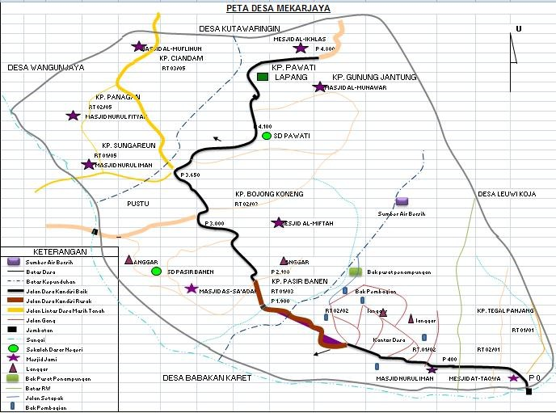

***Gambar 2.2 Peta desa Mekarjaya***

Desa Mekarjaya merupakan bagian dari Kecamatan Mande, Kabupaten Cianjur. Diperintah oleh seorang Kepala Desa bernama Ir. Didin Rosyidin, dengan Sekretaris Desa bernama Jajang Suryana. Terdiri dari 3 dusun, dengan akses jalan antar dusun lumayan sulit dan jauh. Untuk mencapai Dusun 3 dari Dusun 1 kita harus menempuh waktu 3 jam berjalan kaki karena tidak bisa dilalui oleh kendaraan bermotor, baik roda dua atau roda empat.

Mekarjaya memiliki luas wilayah 2.598,262 hektar dengan 208 hektar terdiri dari hutan dan 57 hektar adalah sawah, sedangkan luas tanah desa adalah 27 hektar. Disebelah Utara Mekarjaya ada Desa Kutawaringin - Mande, Sebelah Selatan ada Desa Babakankaret - Cianjur, Sebelah Barat ada Desa WangunJaya - Cugenang dan Sebelah Timur ada Desa Leuwikoja-Mande.

* 1. **Landasan Teori**
     1. **Pengertian Sistem**

Menurut O’Brien, 2005 (Rinda Hesti :2016:16) Sebagian besar orang mendefenisikan sistem secara sederhana sebagai sekelompok elemen yang saling berhubungan atau berinteraksi hingga membentuk satu kesatuan. Akan tetapi pengertian sistem yang lebih tepat untuk bidang sistem informasi adalah sekelompok komponen yang saling berhubungan, bekerja bersama untuk mencapai tujuan bersama dengan menerima input serta menghasilkan output dalam proses transformasi yang teratur.

* + 1. **Karakteristik Sistem**

Menurut Al Fatta 2007 (Rinda Hesti :2016:16), untuk memahami atau mengembangkan suatu sistem, maka perlu membedakan unsur-unsur dari sistem yang membentuknya. Berikut adalah karakteristik sistem yang dapat membedakan suatu sistem dengan sistem lainnya :

1. Batasan (*boundary*), yaitu penggambaran dari suatu elemen atau unsur mana yang termasuk didalam sistem dan mana yang diluar sistem.
2. Lingkungan (*environment)*, yaitu segala sesuatu di luar sistem, lingkungan yang menyediakan asumsi, kendala dan input terhadap suatu sistem.
3. Masukan (*input)*, yaitu sumber daya (data, bahan baku, peralatan, energi) dari lingkungan yang dikonsumsi dan dimanipulasi oleh suatu sistem.
4. Keluaran (*output)*, yaitu sumber daya atau produk (informasi, laporan, dokumen, tampilan layer komputer, barang jadi) yang disediakan untuk lingkungan sistem oleh kegiatan dalam suatu sistem.
5. Komponen *(component*), yaitu kegiatan-kegiatan atau proses dalam suatu sistem yang mentransformasikan input menjadi bentuk setengah jadi. Komponen ini bisa merupakan subsistem dari sebuah sistem.
6. Penghubung *(interface*), yaitu tempat di mana komponen atau sistem dan lingkungannya bertemu dan berinteraksi.
7. Penyimpanan *(storage*), yaitu area yang dikuasai dan digunakan untuk penyimpanan sementara dan tetap dari informasi, energi, bahan baku dan sebagainya. Penyimpanan merupakan suatu media penyangga diantara komponen tersebut bekerja dengan berbagai tingkatan yang ada dan memungkinkan komponen yang berbeda dari berbagai data yang sama.
   * 1. **Pengertian Data**

Menurut Kristanto,2003 (Rinda Hesti :2016:15), Data adalah kenyataan yang menggambarkan suatu kejadian-kejadian. Data dapat juga diartikan sebagai bahan baku informasi. Didefenisikan sebagai kelompok teratur simbol-simbol yang mewakili kuantitas, tindakan, benda dan sebagainya. Data terbentuk dari karakter, dapat berupa alphabet, angka, maupun simbol khusus.

* + 1. **Pengertian Informasi**

Menurut Adi Nugroho, 2004:6. Informasi merupakan data yang telah diolah sedemikian rupa sehingga memiliki makna tertentu bagi penggunanya.

Untuk memperoleh informasi, diperlukan adanya data yang akan diolah dan unit pengolah. Agar informasi yang dihasilkan lebih berharga, maka informasi harus memenuhi kriteria sebagai berikut :

1. Informasi harus akurat, sehingga mendukung pihak manajemen dalam mengambil keputusan.
2. Informasi harus relevan, benar-benar terasa manfaatnya bagi yang

membutuhkan.

1. Informasi harus tepat waktu, sehingga tidak ada keterlambatan pada saat dibutuhkan.

Kegunaan informasi adalah untuk mengurangi ketidakpastian di dalam proses pengambilan keputusan tentang suatu keadaan. Informasi yang digunakan di dalam suatu sistem informasi umumnya digunakan untuk beberapa kegunaan. Informasi digunakan tidak hanya digunakan oleh satu orang pihak dalam suatu organisasi. Nilai sebuah informasi ditentukan dari dua hal yaitu manfaat dan biaya untuk mendapatkannya. Suatu informasi dikatakan bernilai bila manfaatnya lebih efektif dibandingkan dengan biaya untuk mendapatkan informasi tersebut.

Informasi dalam sebuah organisasi sangat penting peranannya. Suatu sistem yang kurang mendapatkan informasi akan menjadi lemah dan akhirnya berakhir. Informasi itu sendiri dapat didefenisikan sebagai berikut :

Informasi merupakan data yang diolah menjadi bentuk yang lebih berguna dan lebih berarti bagi yang menerimanya.

Sumber dari informasi adalah data. Data merupakan bentuk jamak dari bentuk tunggal data atau data item. Data adalah kenyataan yang menggambarkan sesuatu yang terjadi pada saat tertentu.

* + 1. **Pengertian Sistem Informasi**

Terdapat beragam defenisi tentang sistem informasi yaitu:

1. Menurut Hall, 2001 (Susanti, 2004:104) menyatakan bahwa sistem informasi adalah sebuah rangkaian prosedur formal dimana data dikelompokkan, diproses menjadi informasi dan didistribusikan kepada pemakai
2. Menurut Wilkinson,1992 (Susanti ,2004:104) pendapat yang lain, sistem informasi adalah kerangka kerja yang mengkoordinasikan sumber daya (manusia, komputer) untuk mengubah masukan (input) menjadi keluaran (informasi), guna mencapai sasaran-sasaran tertentu.

Sistem informasi sendiri memiliki sejumlah komponen tertentu, yang terdiri dari beberapa komponen yang berbeda yaitu, manusia, data, hardware, dan software. Sebagai suatu sistem, setiap komponen tersebut berinteraksi satu dengan lainnya membentuk satu kesatuan untuk mencapai sasarannya. Berikut beberapa komponen dapat dilihat pada gambar 2.2.

User

Data

Sistem Software

Hardware



***Gambar 2.3 Komponen sistem informasi***

* + 1. **Pelayanan Kependudukan dalam Administrasi Kependudukan**

Kependudukan dan peristiwa penting memerlukan bukti yang sah untuk dilakukan pengadministrasian dan pencatatan sesuai dengan ketentuan undang-undang. Pada pemenuhan hak penduduk,terutama di bidang Pencatatan Sipil, masih ditemukan penggolongan penduduk yang berdasarkan pada perlakuan diskriminatif yang membeda-bedakan suku, keturunan, dan agama sebagaimana diatur dalam berbagai peraturan produk colonial Belanda.

Penggolongan penduduk dan pelayanan diskriminatif yang demikian itu tidak sesuai dengan Pancasila dan Undang-Undang Dasar Negara Republik Indonesia Tahun 1945.Kondisi tersebut mengakibatkan pengadministrasian kependudukan mengalami kendala yang mendasar sebab sumber data kependudukan belum terkoordinasi dan terintegrasi, serta terbatasnya cakupan pelaporan yang belum terwujud dalam suatu sistem administrasi kependudukan yang utuh dan optimal. Kondisi sosial dan administratif tersebut tidak memiliki sistem database kependudukan yang menunjang pelayanan administrasi kependudukan(Burhanudin 2008 :1)

Pada buku pintar kependudukan (Sudjarwo, 2004 : 75), pelayanan administrasi kependudukan diartikan sebagai pelayanan di bidang kependudukan yang diberikan oleh aparat pemerintah dan nonpemerintah dari tingkat pusat sampai tingkat desa atau kelurahan , RW dan RT. Pada pelayanan administrasi kependudukan, aparat pemerintah dan nonpemerintah memberikan pelayanan misalnya pengurusan izin nikah, permohonan KTP, surat keterangan, dan kartu keluarga, dan surat-surat kependudukan yang lain.

* + - 1. **Kartu Tanda Penduduk (KTP)**

Surat identitas yang umum dan wajib dimiliki oleh setiap WNI adalah KTP.KTP merupakan jenis identitas diri yang diakui di Indonesia bagi penduduk yang dianggap sudah dewasa, yaitu minimal berumur 17 tahun atau sudah menikah.KTP berisi beberapa informasi tentang pemegang KTP tersebut. Beberapa Informasi yang terdapat di dalam KTP antara lain nomor induk kependudukan NIK, Nama Lengkap Pemegang KTP, Jenis kelamin, dan golongan darah, tempat tanggal lahir, status perkawinan, pekerjaan, serta alamat lengkap pemegang KTP. Didalam KTP juga terdapat pas poto, tanda tangan dan cap jempol pemeganggnya. Masa berlaku KTP pun tertera dengan jelas, yaitu selama lima tahun sejak diterbitkan dan biasaya berakhir tepat pada hari ulangtahun pemeganggnya. Ini beberapa fungsi Kartu Tanda Penduduk, yaitu :

* 1. Memberikan kepastian bahwa pemegang KTP terdaftar sebagai WNI yang sah. Kepemilikan KTP juga menjamin hak hak pemegangnya sebagai penduduk sepertiyang diatur dalam peraturan perundang undangan yang berlaku.
  2. KTP berfungsi sebagai identitas diri (kartu pengenal) yang umum diterima di instansi manapun. KTP umumnya merupakam salah satu bukti atau surat yang diminta oleh petugas keimigrasian, aparat kepolisian, petugas operasi yustisial kependudukan, pegawai bank(untuk transaksi perbankan), pejabat pemerintah dari ketua RT sampai desa dan kecamatan, serta pemilik rumah yang akan kita huni (sewa). Misalnya, Tanpa KTP, mustahil kita bisa membeli kendaraan atas nama kita.
  3. Sebagai bukti bahwa kita sudah dianggap dewasa untuk melakukan berbagai macam tindakan, seperti membuka rekening di bank, menggandakan transaksi jual beli, sewa menyewa, peminjaman barang, dan pembuatan SIM.

Dan ini beberapa Kegunaan Kartu Tanda Penduduk (KTP),

* 1. Bukti kependudukan untuk mendapatkan identitas diri lainnya, seperti paspor, akta perkawinan, dan bukti kepemilikan kendaraan bermotor.
  2. Untuk kelengkapan melamar kerjaan, menikah, dan/ bercerai.
  3. Untuk mendapatkan hak pilih dalam pelaksanaan pemilihan umum(pemilu).

Dasar hukum yang menjadi acuan dalam kepemilikan dan pembuatan KTP adalah Kepres No. 52 Tahun 1977 tentang pendaftaran penduduk. Selanjutnya setiap daerah biasanya mempunyai ketentuan sendiri tentang peraturan pembuatan KTP. Sebagai contoh, di Kota Depok, Jawa Barat, diatur dengan Perda No. 38 Tahun 2008 (Lembaran Daerah No. 41 Tahun 2000) tentang Retribusi Penggantian Biaya Cetak Kartu Tanda Penduduk dan Akta Catatan Sipil.

Untuk membuat Kartu Tanda Penduduk (KTP), inilah beberapa persyaratan administratif yang harus disediakan, diantaranya :

* 1. Surat pengantar dari RT dan RW setempat serta salinan KK
  2. Akta kelahiran/surat kelahiran
  3. KTP lama yang asli (untuk perpanjangan)
  4. Salinan KTP dan bukti lapor kehilangan dari kepolisian(jika KTP hilang).( Siswosoediro 2008 : 30 )
     + 1. **Surat Kelahiran**

Surat kependudukan yang paling awal harus dimiliki oleh seorang warga Negara adalah surat kelahiran. Surat kelahiran ini dibuat langsung setelah bayi dilahirkan.Surat kelahiran berfungsi sebagai identitas pertama bayi yang telah lahir. Selanjutnya, surat kelahiran ini berfungsi sebagai syarat untuk membuat akta kelahiran di kantor catatan sipil dan untuk memasukkan nama bayi ke dalam daftar kartu keluarga (KK).

Surat kelahiran antara lain berisi nama bayi yang dilahirkan, tempat lahir, hari dan tanggal, jam, nama ibu yang melahirkan, serta nama ayah kandung dari bayi yang dilahirkan. Jika bayi yang dilahirkan diluar pernikahan atau orangtuanya belum menikah, hanya nama ibunya yang ditulis sebagai orangtua di surat kelahiran tersebut.

Khusus surat kelahiran yang diterbitkan oleh rumah sakit, biasanya ditambahkan pula nama dokter/bidan yang membantu persalinan , serta berat badan dan tinggi badan bayi.

Untuk membuat Surat Kelahiran, inilah beberapa persyaratan administratif yang harus disediakan, diantaranya :

* 1. Fotokopi/salinan KTP kedua orangtua atau salinan KTP ibu sibayi yang telah lahir jika orangtua bayi yang telah lahir jika orangtuanya belum atau tidak menikah.
  2. Salinan surat nikah/akta perkawinan orang tua bayi yang dilahirkan
  3. Salinan KK Orangtua atau KK ibu bayi yang dilahirkan
     + 1. **Kartu Keluarga (KK)**

Kartu keluarga menurut (Siswosoediro 2008 : 7) adalah kartu identitas keluarga yang memuat data tentang susunan, hubungan, dan jumlah anggota keluarga. Kartu keluarga wajib dimiliki oleh setiap keluarga.Kartu ini berisi data lengkap identitas kepala keluarga dan anggota keluarganya. KK dicetak rangkap tiga yang masing masing dipegang oleh kepala keluarga, ketua RT, dan kantor kelurahan.

Disebabkan merupakan dokumen milik pemerintah daerah, data yang tercantum dalam KK tidak boleh dicoret, dirubah, diganti, atau ditambah.Setiap terjadi perubahan karena mutasi data dalam KK seperti adanya peristiwa kelahiran, kematian, dan kepindahan, maka kepala keluarga wajib melaporkan ke kelurahan selambat-lambatnya dalam jangka waktu 14 hari kerja. Setiap melaporkan perubahan ke kantor kelurahan harus membawa dua lembar KK, yaitu satu disimpan oleh kepala keluarga dan satunya lagi oleh ketua RT.

Dengan adanya Peraturan Pemerintah No. 25 Tahun 2000 tentang Kewenangan Pemerintah dan Kewenangan Propinsi sebagai Daerah Otonom, maka masing masing daerah mempunyai ketentuan sendiri tentang pengaturan pembuatan KK. Sebagai contoh di DKI Jakarta, diatur dalam Peraturan Daerah Provinsi DKI Jakarta No. 1 Tahun 2006 tentang Retribusi Daerah, Instruksi Gubernur Provinsi DKI Jakarta No.44 Tahun 2006 tentang pelaksanaan Peraturan Daerah Provinsi DKI Jakarta No. 1 Tahun 2006 . Dalam Perda Tersebut disebutkan bahwa dinas kependudukan merupakan unsure pelaksana pemerintahan daerah di bidang kependudukan dan catatan sipil.

Untuk membuat Kartu Keluarga (KK), inilah beberapa persyaratan administratif yang harus disediakan, diantaranya :

* 1. Surat pengantar dari pengurus RT/RW
  2. KK lama (jika ada)
  3. Surat nikah/akta perceraian bagi yang memohon KK karena perkawinan atau perceraian.
  4. Surat keterangan lahir/akta kelahiran
  5. Surat pengangkatan anak
  6. Surat bukti Kewarganegaraan Republik Indonesia (SKBRI).
  7. Surat keterangan pendaftaran penduduk tetap bagi WNA.
  8. Surat keterangan pelaporan pendatang baru (SKPPB)
  9. Surat keterangan pindah bagi penduduk yang pindah antar kelurahan dalam suatu wilayah.

Instansi yang berwenang menerbitkan atau mengeluarkan KK adalah suku Dinas Kependudukan dan catatan sipil yang ada disetiap pemerintahan daerah setingkat kabupaten atau kota.

* + - 1. **Surat Keterangan Pindah**

Pendaftaran pelaporan perpindahan dilaksanakan di kantor kelurahan sebagai bukti pendaftaran pelaporan perpindahan, diberikan surat keterangan pindah yang ditandatangani oleh lurah atas nama camat. Perpindahan dalam satu kelurahan hanya merupakan perubahan alamat tempat tinggal dan tidak diterbitkan surat keterangan pindah. Kepindahan keluar propinsi disertai dengan pencabutan KK dan KTP oleh lurah.

Persyaratan yang harus dipenuhi untuk pelaporan kepindahan adalah :

* 1. Surat pengantar RT/RW
  2. Kartu keluarga
  3. Kartu Tanda Penduduk (KTP)
  4. Surat Keterangan Pendaftaran Penduduk Tetap (SKPPT) bagi WNA
  5. Surat Keterangan Pendaftaran Penduduk Sementara (SKPPS) bagi pendatang WNA.
     + 1. **Pelaporan Kematian**

Data penduduk yang dilaporkan kematiannya akan dihapuskan dari Kartu Keluarga dan Nomor Induk Kependudukan (NIK) yang pernah dimiliki segera dinonaktifkan secara sistem agar tidak disalahgunakan oleh pihak pihak yang tidak bertanggungjawab. Sebagai hasil pelaporan kematian, diterbitkan Kartu Keluarga baru dan Akta kematian.

Akta kematian dibutuhkan sebagai syarat untuk :

* 1. Mengurus penetapan ahli waris
  2. Mengurus pensiunan janda atau duda
  3. Mengurus klaim asuransi
  4. Persyaratan untuk melaksanakan perkawinan kembali.
     1. **Pengertian Database**

Pengertian *database* menurut Bambang Hariyanto 2004 (Susanti,2014:105) adalah kumpulan data (elementer) yang secara logic berkaitan dalam mempresentasikan fenomena/fakta secara terstruktur dalam domain tertentu untuk mendukung aplikasi dalam system tertentu.

Dari definisi diatas maka dapat disimpulkan bahwa *database* adalah kumpulan dari item data yang saling berhubungan satu dengan yang lainnya yang diorganisasikan berdasarkan sebuah skema atau struktur tertentu, yang kelak dapat dimanfaatkan kembali dengan cepat dan mudah.

Alasan diperlukan *Database*

1. Salah satu komponen penting dalam sistem informasi, karena merupakan dasar dalam menyediakan informasi.
2. Menentukan kualitas informasi : akurat, tepat pada waktunya dan relevan. Informasi dapat dikatakan bernilai bila manfaatnya lebih efektif dibandingkan dengan biaya mendapatkannya.
3. Mengurangi duplikasi data (*data redudancy*)
4. Hubungan data dapat ditingkatkan (*data relatability*)
5. Mengurangi pemborosan tempat simpanan luar

Untuk lebih jelasnya dapat dilihat pada gambar 1 jenjang data :

Field data

Record

File

DataBase

Character

# *Gambar 2.4 Jenjang Data*

Dimana:

1. *Characters* : merupakan bagian data yang terkecil, dapat berupa karakter

numerik, huruf ataupun karakterkarakter khusus (*special characters*) yang membentuk suatu item data.

2. *Field* : merepresentasikan suatu atribut dari *record* yang menunjukkan suatu item dari data, seperti misalnya nama, alamat dan lain sebagainya. Kumpulan dari *field* membentuk suatu *record*.

a. *field name*: harus diberi nama untuk membedakan *field* yang satu dengan lainnya

b. *field representation*: tipe *field* (karakter, teks, tanggal, angka, dsb), lebar *field* (ruang maksimum yang dapat diisi dengan karakter karakter data).

c. *field value*: isi dari *field* untuk masing-masing *record*.

3. *Record* : Kumpulan dari *field* membentuk suatu *record*. *Record* menggambarkan suatu *unit* data individu yang tertentu. Kumpulan dari *record* membentuk suatu *file*. Misalnya *file* personalia, tiap-tiap *record* dapat mewakili data tiap-tiap karyawan.

4. *File: File* terdiri dari *record-record* yang menggambarkan satu kesatuan

data yang sejenis. Misalnya *file* mata pelajaran berisi data tentang semua mata pelajaran yang ada.

1. Database : Kumpulan dari *file* / tabel membentuk suatu *database*.
   * 1. ***Unified Modelling* Language *(UML)***

Menurut Windu Gata, Grace (2013:4), *Unified Modeling Language (UML)* adalah bahasa spesifikasi standar yang dipergunakan untuk mendokumentasikan, menspesifikasikan dan membangun perangkat lunak. *UML* merupakan metodologi dalam mengembangkan sistem berorientasi objek dan juga merupakan alat untuk mendukung pengembangan sistem.

Alat bantu yang digunakan dalam perancangan berorientasi objek berbasiskan *UML* adalah sebagai berikut:

a. *Use Case Diagram*

Use case diagram merupakan pemodelan untuk kelakuakn (*behavior*) sistem informasi yang akan dibuat. *Use case* digunakan untuk mengetahui fungsi apa saja yang ada di dalam sistem informasi dan siapa saja yang berhak menggunakan fungsi-fungsi tersebut.

b. Diagram Aktivitas (*Activity Diagram*)

*Activity Diagram* menggambarkan *workflow* (aliran kerja) atau aktivitas dari sebuah sistem atau proses bisnis.

c. Diagram Urutan (*Sequence Diagram*)

*Sequence Diagram* menggambarkan kelakuan objek pada *use case* dengan mendeskripsikan waktu hidup objek dan pesan yang dikirimkan dan diterima antar objek.

d. Diagram Kelas (*Class Diagram*)

Merupakan hubungan antar kelas dan penjelasan detail tiap-tiap kelas di

dalam model desain dari suatu sistem, juga memperlihatkan aturan-aturan dan tanggung jawab entitas yang menentukan perilaku sistem.

*Class Diagram* juga menunjukkan atribut-atribut dan operasi-operasi dari sebuah kelas dan *constraint* yang berhubungan dengan objek yang

dikoneksikan.

*Class Diagram* secara khas meliputi : Kelas (*Class*), *Relation Assosiations*, *Generalitation* dan *Aggregation*, *attribute (Attributes),* operasi (*operation/method*) dan *visibility,* tingkat akses objek eksternal kepada suatu operasi atau attribut. Hubungan antar kelas mempunyai keterangan yang disebut dengan *Multiplicity* atau *Cardinality*.

* + 1. **Sistem Administrasi Kependudukan**

Berdasarkan Undang-Undang Republik Indonesia Nomor 23 Tahun 2006 Pasal 1 Poin 1 mengenai administrasi kependudukan, dijelaskan bahwan administrasi kependudukann merupakan rangkaian kegiatan penataan dan penertiban dalam penerbitan dokumen dan data kependudukan melalui pendaftaran penduduk, pencatatan sipil, pengolahan informasi administrasi kependudukan serta pendayagunaan hasilnya untuk pelayanan public dan pembagunan sektor lain. Sedangka poin 7 menjelaskan instansi pelaksana adalah perangkat pemerintahan kabupaten/kota yang bertanggung jawab dalam urusan administrasi kependudukan, point 24 menjelaskan unit pelaksana teknis dinas instansi pelaksana selanjutnya disingkat UPTD Instansi pelaksana adalah satuan kerja di tingkat kecamatan yang melaksanakan pelayanan perncatatan sipil dengan kewenangan menerbitkan akta.

* + 1. **XAMPP**

Xampp merupakan tool yang menyediakan paket perangkat lunak ke dalam satu buah paket. Dengan menginstall XAMPP maka tidak perlu lagi melakukan instalasi dan konfigurasi web server Apache, PHP dan MySQL secara manual. XAMPP akan menginstalasi dan mengkonfigurasikannya secara otomatis untuk anda atau auto konfigurasi. Software XAMPP terdiri atas:

1. APACHE

Apache adalah *web server* yang dapat dijalankan di berbagai sistem operasi (Unix, BSD, Linux, Microsoft Windows dan Novell Netware serta platform lainnya) yang berguna untuk membuat layanan komputer berupa *web*. Protokol yang digunakan untuk melayani fasilitas *web* ini adalah *Hyper Text Transfer Protocol* (HTTP). Apache dikembangkan oleh *The Apache Software Foundation* dengan nama Apache HTTP *Server Project* (The Apache Software Foundation., 2017)*.*

1. PHP

Menurut Abdul Kadir (2008, h.3) PHP merupakan bahasa pemrograman berbentuk script yang ditempatkan dalam server dan diproses di server. PHP merupakan singkatan dari "PHP: Hypertext Preprocessor", adalah sebuah bahasa scripting yang terpasang pada HTML. Hasil dari pengolahan akan dikirimkan ke klien, tempat pemakai menggunakan browser. Secara khusus, PHP dirancang untuk membentuk web dinamis. Artinya, ia dapat membentuk suatu tampilan berdasarkan permintaan terkini. Misalnya, kita bisa menampilkan isi database ke halaman web. Pada prinsipnya, PHP mempunyai fungsi yang sama dengan script seperti ASP (Actives Server Page), Cold Fusion, ataupun Perl.

1. MySQL

Menurut Bunafit Nugroho (2005, h.1), “My*SQL* merupakan sebuah program data base server yang mampu menerima dan mengirimkan datanya dengan sangat cepat, multi user serta menggunakan perintah standar *MySQL”*.

Perkembangannya disebut SQL yang merupakan kepanjangan dari Structured Query Language. SQL merupakan bahasa terstruktur yang khusus digunakan untuk mengolah database. SQL pertama kali didefinisikan oleh American National Standards Institute (ANSI) pada tahun 1986. MySQL adalah sebuah sistem manajemen database yang bersifat open source.

MySQL adalah pasangan serasi dari PHP. MySQL dibuat dan dikembangkan oleh MySQL AB yang berada di Swedia. MySQL dapat digunakan untuk membuat dan mengola database beserta isinya. Kita dapat memanfaatkan MySQL untuk menambahkan, mengubah dan menghapus data yang berada dalam database. MySQL merupakan sisitem manajemen database yang bersifat at relational. Artinya data-data yang dikelola dalam database akan diletakkan padambeberapa tabel yang terpisah sehingga manipulasi data akan menjadi jauh lebih cepat.

MySQL dapat digunakan untuk mengelola database mulai dari yang kecil sampai dengan yang sangat besar. MySQL juga dapat menjalankan perintah-perintah Structured Query Language (SQL) untuk mengelola database-database yang ada di dalamnya. MySQL 5 sudah mendukung trigger untuk memudahkan pengelolaan tabel dalam database.

1. PHP MyAdmin

Pengelolaan database dengan MYSQL harus dilakukan dengan mengetikkan baris-baris perintah yang sesuai (command line) untuk setiap maksud tertentu. Jika ingin membuat database, ketikkan baris perintah yang sesuai untuk membuat database. Jika ingin menghapus tabel, ketikkan baris perintah yang sesuai untuk menghapus tabel. Hal tersebut tentu cukup menyulitkan karena kita harus hafal dan mengetikkan perintahnya satu persatu. Banyak sekali perangkat lunak yang dapat dimanfaatkan untuk mengelola data base dalam MySQL, salah satunya adalah phpMyAdmin. Dengan phpMyAdmin kita dapat membuat tabel, mengisi data dan lain-lain dengan mudah tanpa harus hafal perintahnya

Untuk mengaktifkan phpMyAdmin langkah-langkahnya adalah : yang pertama setelah XAMPP kita terinstall, kita harus mengaktifkan web server Apache dan MySQL dari control panel XAMPP. Yang kedua, jalankan browser (IE, Mozilla Firefox atau Opera) lalu mengetikkan alamat web berikut : http://localhost/phpmyadmin/ pada address bar lalu tekan Enter. Langkah ketiga apabila telah nampak interface (tampilan antar muka) phpMyAdmin, kita bisa memulainya dengan mengetikkan nama database, nama tabel dan seterusnya.

* + 1. **Bootstrap**

*Bootstrap* atau *twitter bootstrap* adalah sebuah *toolkit* untuk membantu pengembang perangkat lunak berbasis web untuk dalam mendesain tampilan. Situs yang dibuat dengan alat bantu ini tampilannya mirip dengan *twitter,* sesuai dengan namanya. *Bootstrap* dibuat dengan HTML, CSS dan *javascript.* Seorang pengembang *website* cukup memanggil fungsi-fungsi yang telah tersedia dalam *bootstrap* dalam mendesain tampilan sebuah aplikasi *web,* sehingga proses pembangunan aplikasi dapat dilakukan dengan relatif cepat (Ridha, 2013).

* + 1. **Codeigniter**

*CodeIgniter* adalah salah satu *framework* *open* *source* pemrograman aplikasi berbasis *web* dengan PHP. *CodeIgniter* memiliki banyak fitur yang menjadikannya unggul dari *framework* yang lain seperti dokumentasi yang lengkap, kemampuan untuk berjalan di lingkungan *shared* *hosting* dan performa yang tinggi. *CodeIgniter* juga merupakan *framework* yang kompatibel dengan PHP4 dan PHP5, yang mampu berjalan di sebagian besar *web* *hosting* (Griffiths, 2010).

* + 1. ***HTML***

*Hypertext Markup Language* (Achmad Solichin, S.Kom, h.5) merupakan standard bahasa yang digunakan untuk menampilkan *document web*, yang bisa anda lakukan dengan HTML yaitu:

1. Mengontrol tampilan dari *Web* *page* dan *contentnya*.
2. Mempublikasikan dokumen secara *online* sehingga bisa di akses dari seluruh dunia.
3. Membuat *online* form yang bisa di gunakan untuk menangani pendaftaran,transaksi secara *online*.
4. Menambahkan objek-objek seperti *image*, audio, video dan juga *java applet* dalam dokumen HTML.
   * 1. ***CSS***

CSS merupakan singkatan dari *Cascading Style Sheet.* CSS biasa digunakan dalam dokumen HTML untuk menciptakan suatu *style* yang dipakai untuk mengatur penampilan elemen HTML. Dengan menggunakan *style*, suatu elemen dapat diformat dengan fitur yang jauh lebih kaya daripada yang disediakan oleh elemen HTML itu sendiri. Sebagai contoh, pengaturan seperti warna tulisan bisa ditangani melalui *style* tanpa melibatkan *tag* HTML yang berfungsi untuk mengatur warna. (Kadir, 2008)

* + 1. ***Sublime Text 3***

Sublime Text adalah aplikasi editor untuk kode dan teks yang dapat berjalan diberbagai platform operating system dengan menggunakan teknologi Phyton API. Terciptanya aplikasi ini terinspirasi dari aplikasi Vim, Aplikasi ini sangatlah fleksibel dan powerfull. Fungsionalitas dari aplikasi ini dapat dikembangkan dengan menggunakan sublime-packages. Sublime Text bukanlah aplikasi open source dan juga aplikasi yang dapat digunakan dan didapatkan secara gratis, akan tetapi beberapa fitur pengembangan fungsionalitas (packages) dari aplikasi ini merupakan hasil dari temuan dan mendapat dukungan penuh dari komunitas serta memiliki linsensi aplikasi gratis.

# BAB III

# SARANA DAN PRASARANA

* 1. **Sarana**

Untuk melaksanakan sistem pembayaran yang terkomputerisasi diperlukan suatu sarana pendukung agar dapat berjalan sebagaimana mestinya. Sarana pendukung tersebut adalah perangkat lunak (*software*) dan perangkat keras (*hardware*) yang harus dapat menunjukan kerja yang baik dan sesuai dengan yang diharapkan. Berikut ini adalah perangkat – perangkat yang digunakan untuk membuat Sistem Informasi Kependudukan Desa ini adalah :

* + 1. **Perangkat Keras (*Hardware* )**

Adapun perangkat keras (*hardware*) yang akan digunakan untuk pembuatan sistem ini adalah perangkat komputer atau laptop dengan spesipikasi yang mampu dan sesuai dengan kebutuhan,sehingga perogram atau aplikasi yang akan digunakan lancar tanpa loading atau gangguan.

1. Komputer

Komputer adalah perangkat elektronik yang memanipulasi informasi atau data. Komputer mampu menyimpan, mengambil, dan mengolah data. Komputer yang digunakan oleh Bagian Pelayanan Administrasi Kependudukan Desa memiliki spesipikasi sebagi berikut :

* **Processor:** Intel i3
* **Ram:** 2Gb
* **Harddisk:** 320Gb
* **Aksesoris:** Dvd Rw, Speaker
* **VGA:** On Board
* [**Monitor**](http://www.dimensidata.com/category/monitor/?orderby=15)**:** 16 Inch

b. Printer

adalah alat yang dapat kita gunakan untuk mencetak documen dari komputer ke media kertas atau yang sejenis. Printer yang digunakan oleh staff pelayanan Administrasi Kependudukan adalah : *Printer epson L310.*

* + 1. **Perangkat Lunak Pendukung**

Perangkat lunak pendukung merupakan perangkat lunak pembangun untuk pendokumentasian maupun pembuatan system yang mendukung pembuatan laporan kerja praktik ini, diantara perangkat lunak pendukung yang digunakan adalah :

1. Microsoft Office 2013
2. Xampp ( MySQL, PhpMyadmin, Apache )
3. Sublime Text 3
   1. **Prasarana**
4. **Kantor Pemerintahan Desa**

Desa Mekarjaya memiliki sebuah Kantor Pemerintahan Desa yang terletak di Jalan Raya Tegal Panjang KM 5. Gedung Kantor ini memiliki lima (5) ruang dan memiliki Balai Desa dengan kondisi yang baik. Hal ini dapat dilihat karena Balai Desa ini telah dilengkapi dengan kursi yang cukup untuk melakukan rapat-rapat desa atau pertemuan tingkat desa seperti Rapat Mingguan. Selain itu Balai Desa ini juga telah dilengkapi dengan seperangkat *sound system*. Listrik dan Air Bersih juga tersedia walaupun fasilitas telepon belum tersedia di Kantor Desa ini. Kantor Desa ini juga telah dilengkapi dengan dua buah komputer, dan berbagai fasilitas standard kantor lainnya. Informasi mengenai perangkat desa, struktur organisasi, dan buku peta wilayah juga terdapat dalam Kantor Desa ini.

1. **Prasarana Pendidikan**

Di Desa Mekarjaya ini terdapat prasarana Pendidikan tingkat Sekolah Menengat Pertama (SMP) untuk para masyarakat yang ingin melanjutkan pendidikan nya ketingkat lebih lanjut.

1. **Tempat Ibadah**

Desa Mekarjaya memiliki sebuah Mushola. Mushola ini menjadi tempat dimana masyarakat Mekarjaya melakukan aktivitas keagamaan, seperti Sholat Berjamaah dan Pengajian Rutin.

# 

# BAB IV

# ANALISIS DAN PEMBAHASAN

## 4.1. Analisis Sistem

Pada tahap ini dilakukan analisis permasalahan untuk mendapatkan permasalahan apa saja yang menjadi acuan dalam pembuatan sistem ini. Dari hasil pengamatan yang dilakukan , penulis menampilkan data permasalahan sebagai berikut :

1. Pembuatan surat pengantar pembuatan administrasi kependudukan masih dilakukan secara manual, sehingga harus memakan banyak waktu. Dan sering terjadi banyak kesalahan.
2. Pengarsipan data yang kurang baik seperti ditumbuk sebagai berkas arsip di gudang, sehingga sulit untuk melakukan pencarian data
3. Pihak desa tidak mempunyai data yang akurat, sehingga menyulitkan untuk pembuatan laporan kependudukan

### 4.1.1 Sample

Sample dati penelitian ini adalah Sistem Administrasi Kependudukan desa yang berlokasi di Desa Mekarjaya yang merupakan salah satu desa di Kecamatan Mande Kabupaten Cianjur yang masih mengguanakan sistem Kependudukan belum terkomputerisasi, sehingga dijadikan sample penelitian. Dan ini juga bias dijadikan contoh untuk desa-desa lainya di Kabupaten Cianjur. Agar dapat memberikan pelayanan yang efektif dan efisien dalam proses pembuatan administrasi kependudukan, sehingga dengan adanya system informasi administrasi kependudukan desa ini dapat membantu meningkatkan kinerja desa.

### 4.1.2 Alat

Alat- alat yang digunakan dalam proses penelitian ini yaitu :

1. Komputer/Laptop dengan minimal RAM 2 GB dan Hardisk 500 GB untuk penyimpanan software pendukung
2. Software Sublime Text 3, notepad plus, Dreamwever CS5 atau text editor lainya, yang merupakan piranti lunak digunakan untuk merancang system informasi berbasis web.
3. Paket XAMPP (PhpMyadmin, MySQL, Apache ), pirantu lunak yang digunakan untuk database.
4. Buku sumber bacaan, untuk dijadikan referensi penelitian.
5. Internet untuk membantu proses penelitian, diantaranya untuk mencari sumber- sumber lain untuk melengkapi hasil penelitian.

## 4.2 Perancangan Sistem

### 4.2.1 Bahan dan Metode

Metode penelitian merupakan suatu cara bagaimana seorang dapat memahami suatu pembahasan, permasalahan dan pemecahan masalah didalam sebuah aplikasi tersebut. Adapun langkah langkah dalam penelitian sebagai berikut:

Dalam penyusunan laporan kerja praktek ini, penulis dalam proses penelitiannya menggunakan beberapa teknik pengumpulan data untuk memperoleh data dan informasi yang diperlukan. Berikut ini teknik pengumpulan data yang digunakan:

1. Observasi (Observation)

Dalam hal ini, penulis melakukan teknik pengumpulan data dengan melakukan proses pengamatan secara langsung pada Desa Mekarjaya,untuk mengamati kegiatan yang sedang berlangsung dan mengumpulkan data yang berkaitan dengan informasi Kependudukan dan Pencatatan Sipil di Desa Mekarjaya

1. Wawancara (Interview)

Dalam hal ini, penulis melakukan teknik pengumpulan data dengan melakukan proses wawancara secara langsung dengan pihak deesa yang terkait di dalamnya, seperti Kepala Desa, Sekretaris Desa dan bagian Pelayanan Administrasi Kependudukan dan Pencatatan Sipil, guna mendapatkan informasi yang ada pada Desa Mekarjaya

1. Studi Pustaka (Literature)

Penulis melakukan penelitian kepustakaan untuk memperoleh aspek-aspek teoritis dalam pengumpulan data dan informasi melalui buku referensi, jurnal ilmiah dan materi lainnya yang berhubungan dengan masalah yang ditinjau dalam penyusunan laporan kerja praktek ini.

### 4.2.2 Model Pengembangan Sistem

Metodologi yang digunakan dalam perancangan sistem informasi Administrasi Kependudukan Desa ini adalah waterfall. Aktivitas-aktivitas dalam metodologi waterfall adalah:

1. Analisis Kebutuhan Sistem

Penulis menganalisa data yang telah diperoleh untuk mengembangkan sistem yang ada dengan tujuan memperoleh hasil yang lebih baik. Pengumpulan kebutuhan dilakukan secara intensif untuk menspesifikasikan kebutuhan perangkat lunak agar dapat dipahami perangkat lunak seperti apa yang dibutuhkan oleh user.

1. Desain Sistem

Proses desain akan menerjemahkan syarat kebutuhan ke sebuah perancangan perangkat lunak yang dapat diperkirakan sebelum dibuat pengkodean.

1. Implementasi Sistem

Pada tahap ini penulis akan mulai mencoba implementasikan sesuai desain yang telah ada. menggunakan bahasa pemrograman vb.net dan *Microsfot Access.*

1. Testing

Pada tahap ini penulis akan mulai mencoba menerapkan webinformasi akademik dan pengolahan data akademik tersebut dengan melakukan tes terlebih dahulu sebelum hasil perancangan dari penelitian tersebut benar -benar diterapkan.

### 4.2.4 Tujuan Perancangan Sistem

Perancangan sistem informasi bertujuan untuk memberikan gambaran mengenai sistem yang diusulkan sebagai penyempurnaan dari sistem yang sedang berjalan, sistem yang sedang berjalan secara keseluruhan dilakukan secara sederhana sedangkan sistem yang diusulkan akan lebih ditekankan pada pengolahan data secara terkomputerisasi.

Berdasarkan hasil evaluasi terhadap sistem yang berjalan dilihat dari tahapan – tahapan analisis diatas, maka akan dibuat suatu rancangan pengembangan sistem berjalan mengenai administrasi kependudukan yang akan diterapkan di Desa Mekarjaya.

### 4.2.5 Analisis Sistem yang Berjalan

Analisis sistem yang berjalan merupakan analisis yang dilakukan untuk mengetahui sistem yang berjalan dari permasalahan yang akan dipecahkan, sehingga dapat diketahui kelemahanan dan kekurangan sistem yang diteliti kemudian akan didapatkan sebuah pemecahan masalah untuk mengatasai kelemahan dan kekurangan tersebut. Analisis sistem yang berjalan dilakukan langsung di kantor Desa Mekarjaya sehingga data didapatkan langsung dari sumber penelitian.

### 4.2.6 Analisis Prosedur yang sedang berjalan

Analisis prosedur yang berjalan dilakukan untuk melakukan dengan pendekatan yang berorientasi objek sesuai dengan perancangan yang telah direncanakan, dengan notasi untuk dokumentasi dan visualisasi menggunakan unfield modeling language (UML) menggunakan Flowmap.

Prosedur sistem yang berjalan meliputi sistem administasi kependudukan pencataatan surat keterangan perpindahan kependudukan, surat keterangan lahir, surat keterangan kematian yang dikeluarkan oleh Desa Mekarjaya.

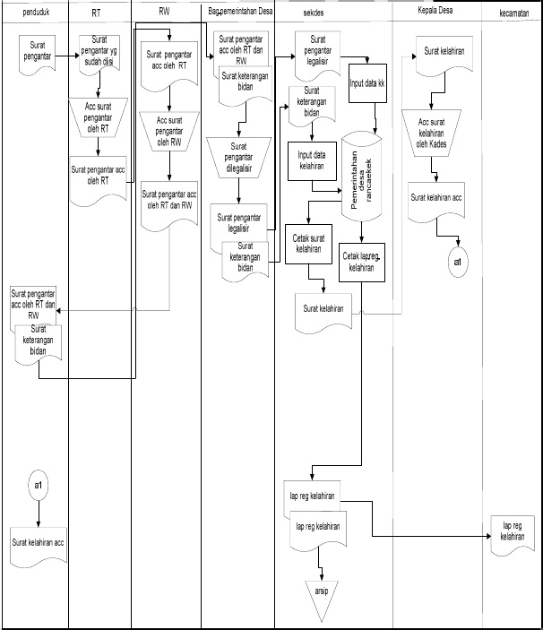

# *Gambar 4.1 Flowmap Prosedure yang sedang berjalan*

### 4.2.7 Gambaran Umum Sistem yang Diusulkan

Sistem informasi administrasi kependudukan yang diusulkan dikantor Desa Mekarjaya ini dapat digambarkan sebagai bentuk fasilitas yang memudahkan pihak kelurahan dalam pengolahan data. Dengan adanya perancangan sistem informasi administrasi kependudukan ini, diharapkan pengolahan data untuk administrasi kependudukan bisa lebih terorganisir dengan baik.

### Perancangan Prosedur yang Diusulkan

### 4.2.8.1 Use Case Diagram

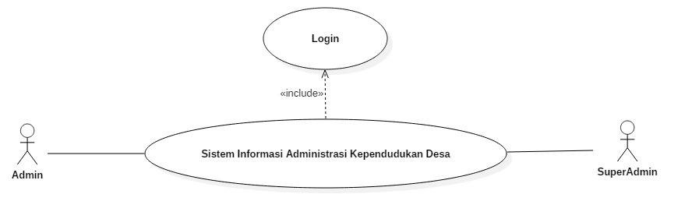 Use Case Diagram menggambarkan fungsionalitas dari sebuah aplikasi yang akan di bangun. Berikut ini penggambaran Use Case Diagram yang Akan Dirancang untuk sistem informasi administrasi kependudukan dikantor Desa Mekarjaya.

# *Gambar 4.2 Use Case Diagram Fish Level*

*#*

# *Gambar 4.3 Use Case Diagram Sea Level*

* 1. Definisi aktor

Berikut adalah deskripsi pendefinisian aktor pada sistem informasi administrasi kependudukan yang diusulkan pada desa Mekarjaya :

*Tabel 4.1. Definisi aktor*

|  |  |  |
| --- | --- | --- |
| No | Aktor | Deskripsi |
| 1 | Admin | Orang yang bertugas dan memiliki hak akses untuk melakukan operasi pengolahan data penduduk(Tambah, Hapus, Ubah), Pencetakan Pengantar Biodata, Kartu Keluarga, Kartu Tanda Penduduk, Surat Kelahiran, Surat Kematian, Surat pindah dan Surat Kedatangan, serta membuat laporan penduduk yang dibutuhkan. |
| 2 | SuperAdmin | Orang yang bertugas dan memiliki hak akses untukk mengelola Sistem Informasi Administrasi Kependudukan Desa, termasuk semua hak akses Admin Bagian Pelayanan |

* 1. Definisi Use Case

Berikut adalah deskripsi pendefinisian use case pada sistem informasi administrasi kependudukan yang diusulkan pada desa Mekarjaya :

*Tabel 4.2. Definisi Use Case*

|  |  |  |
| --- | --- | --- |
| No | Use Case | Deskripsi |
| 1 | Data Kartu Keluarga | Merupakan proses memasukan data Kartu Keluarga baru jika ada pemohon pembuatan kartu keluarga. |
| 2 | Biodata Penduduk | Merupakan proses memasukan data penambahan anggota keluaga baru |
| 3 | Data Kelahiran | Merupakan proses memasukan data kelahiran jika ada pemohon pembuatan surat kelahiran |
| 4 | Data Kematian | Merupakan proses memasukan data kematian jika ada pemohon pembuatan surat kematian |
| 5 | Data perpindahan | Merupakan proses memasukan data perpindahan jika ada pemohon pembuatan surat pindah |
| 6 | Data Kedatangan | Merupakan proses memasukan data kedatangan  jika ada pemohon pembuatan surat kedatangan |
| 7 | Data Hubungan Keluarga | Merupakan proses memasukan jika ada data hubungan keluarga yang baru |
| 8 | Data Agama | Merupakan proses memasukan data jika ada data Agama baru |
| 9 | Data Pekerjaan | Merupakan proses memasukan data jika ada data pendidikan baru |
| 10 | Data Pendidikan | Merupakan proses memasukan data jika ada data Pendidikan baru |
| 11 | Data Desa | Merupakan proses memasukan Data Desa |
| 12 | Laporan | Merupakan proses pembuatan laporan |

* 1. Skenario Use case

Berikut adalah skenario jalannya masing – masing use case yang telah didefinisikan sebelumnya :

1. Skenario data kartu keluarga

Nama Use case : Data kartu keluarga

Aktor : Admin Bag. Pelayanan / Superadmin

Tujuan : Untuk mengelola data kartu keluarga

*Tabel 4.3. Skenario data kartu keluarga*

|  |  |
| --- | --- |
| Admin/Superadmin | Sistem |
| 1.Admin/Superadmin melakukan Login untuk masuk ke Sistem Informasi Administrasi Kependudukan Desa |  |
|  | 2.Sistem melakukan verivikasi login |
| 3.Admin/Superadmin membuka data Kartu Keluarga |  |
|  | 4.Menampilkan semua data Kartu Keluarga yang sudah ada di database |
| 5.Admin/Superadmin dapat menambahkan Kartu Keluarga Baru, Mengubah, menghapus,Mencari data Kartu Keluarga serta mencetak surat pengantar Kartu Keluarga |  |
|  | 6.Menampilkan pesan Data berhasil disimpan oleh sistem |

1. Skenario Biodata Penduduk

Nama Use case : Biodata penduduk

Aktor : Admin Bag. Pelayanan / Superadmin

Tujuan : Untuk mengelola biodata penduduk

*Tabel 4.4. Skenario Biodata Penduduk*

|  |  |
| --- | --- |
| Admin/Superadmin | Sistem |
| 1.Admin/Superadmin melakukan Login untuk masuk ke Sistem Informasi Administrasi Kependudukan Desa |  |
|  | 2.Sistem melakukan verivikasi login |
| 3.Admin/Superadmin membuka Biodata Penduduk |  |
|  | 4.Menampilkan semua Biodata Penduduk yang sudah ada di database |
| 5.Admin/Superadmin dapat menambahkan biodata penduduk Baru, Mengubah, menghapus,Mencari data biodata penduduk serta mencetak biodata penduduk |  |
|  | 6.Menampilkan pesan Data berhasil disimpan oleh sistem |

1. Skenario Data Kelahiran

Nama Use case : Data Kelahiran

Aktor : Admin Bag. Pelayanan / Superadmin

Tujuan : Untuk mengelola data kelahiran

*Tabel 4.5. Skenario data kelahiran*

|  |  |
| --- | --- |
| Admin/Superadmin | Sistem |
| 1.Admin/Superadmin melakukan Login untuk masuk ke Sistem Informasi Administrasi Kependudukan Desa |  |
|  | 2.Sistem melakukan verivikasi login |
| 3.Admin/Superadmin membuka data Kelahiran |  |
|  | 4.Menampilkan semua data Kelahiran yang sudah ada di database |
| 5.Admin/Superadmin dapat menambahkan Kelahiran Baru, Mengubah, menghapus,Mencari data Kelahiran serta mencetak surat kelahiran |  |
|  | 6.Menampilkan pesan Data berhasil disimpan oleh sistem |

1. Skenario Data Kematian

Nama Use case : Data kematian

Aktor : Admin Bag. Pelayanan / Superadmin

Tujuan : Untuk mengelola data kematian

*Tabel 4.6. Skenario data kematian*

|  |  |
| --- | --- |
| Admin/Superadmin | Sistem |
| 1.Admin/Superadmin melakukan Login untuk masuk ke Sistem Informasi Administrasi Kependudukan Desa |  |
|  | 2.Sistem melakukan verivikasi login |
| 3.Admin/Superadmin membuka data kematian |  |
|  | 4.Menampilkan semua data kematian yang sudah ada di database |
| 5.Admin/Superadmin dapat menambahkan kematian Baru, Mengubah, menghapus,Mencari data kematian serta mencetak surat kematian |  |
|  | 6.Menampilkan pesan Data berhasil disimpan oleh sistem |

1. Skenario Data Perpindahan

Nama Use case : Data Perpindahan

Aktor : Admin Bag. Pelayanan / Superadmin

Tujuan : Untuk mengelola data perpindahan

*Tabel 4.7. Skenario data perpindahan*

|  |  |
| --- | --- |
| Admin/Superadmin | Sistem |
| 1.Admin/Superadmin melakukan Login untuk masuk ke Sistem Informasi Administrasi Kependudukan Desa |  |
|  | 2.Sistem melakukan verivikasi login |
| 3.Admin/Superadmin membuka data perpindahan |  |
|  | 4.Menampilkan semua data perpindahan yang sudah ada di database |
| 5.Admin/Superadmin dapat menambahkan perpindahan Baru, Mengubah, menghapus,Mencari data perpindahan serta mencetak surat perpindahan |  |
|  | 6.Menampilkan pesan Data berhasil disimpan oleh sistem |

1. Skenario Data Kedatangan

Nama Use case : Data kedatangan

Aktor : Admin Bag. Pelayanan / Superadmin

Tujuan : Untuk mengelola data kedatangan

*Tabel 4.8. Skenario data kedatangan*

|  |  |
| --- | --- |
| Admin/Superadmin | Sistem |
| 1.Admin/Superadmin melakukan Login untuk masuk ke Sistem Informasi Administrasi Kependudukan Desa |  |
|  | 2.Sistem melakukan verivikasi login |
| 3.Admin/Superadmin membuka data kedatangan |  |
|  | 4.Menampilkan semua data kedatangan yang sudah ada di database |
| 5.Admin/Superadmin dapat menambahkan kedatangan Baru, Mengubah, menghapus,Mencari data kedatangan serta mencetak surat kedatangan |  |
|  | 6.Menampilkan pesan Data berhasil disimpan oleh sistem |

1. Skenario Data Hubungan Keluarga

Nama Use case : Data Hubungan Keluarga

Aktor : Superadmin

Tujuan : Untuk mengelola data hubungan keluarga

*Tabel 4.9. Skenario data hubungan keluarga*

|  |  |
| --- | --- |
| Admin/Superadmin | Sistem |
| 1. Superadmin melakukan Login untuk masuk ke Sistem Informasi Administrasi Kependudukan Desa |  |
|  | 2.Sistem melakukan verivikasi login |
| 3. Superadmin membuka data hubungan keluarga |  |
|  | 4.Menampilkan semua data hubungan keluarga yang sudah ada di database |
| 5. Superadmin dapat menambahkan hubungan keluarga Baru, Mengubah, menghapus,Mencari data hubungan keluarga |  |
|  | 6.Menampilkan pesan Data berhasil disimpan oleh sistem |

1. Skenario Data Agama

Nama Use case : Data Agama

Aktor : Superadmin

Tujuan : Untuk mengelola data agama

*Tabel 4.10. Skenario data agama*

|  |  |
| --- | --- |
| Admin/Superadmin | Sistem |
| 1. Superadmin melakukan Login untuk masuk ke Sistem Informasi Administrasi Kependudukan Desa |  |
|  | 2.Sistem melakukan verivikasi login |
| 3. Superadmin membuka data agama |  |
|  | 4.Menampilkan semua data agama yang sudah ada di database |
| 5. Superadmin dapat menambahkan agama Baru, Mengubah, menghapus,Mencari data agama |  |
|  | 6.Menampilkan pesan Data berhasil disimpan oleh sistem |

1. Skenario Data Pendidikan

Nama Use case : Data Pendidikan

Aktor : Superadmin

Tujuan : Untuk mengelola data pendidikan

*Tabel 4.11. Skenario data pendidikan*

|  |  |
| --- | --- |
| Admin/Superadmin | Sistem |
| 1. Superadmin melakukan Login untuk masuk ke Sistem Informasi Administrasi Kependudukan Desa |  |
|  | 2.Sistem melakukan verivikasi login |
| 3. Superadmin membuka data pendidikan |  |
|  | 4.Menampilkan semua data pendidikan yang sudah ada di database |
| 5. Superadmin dapat menambahkan pendidikan Baru, Mengubah, menghapus,Mencari data pendidikan |  |
|  | 6.Menampilkan pesan Data berhasil disimpan oleh sistem |

1. Skenario Data Pekerjaan

Nama Use case : Data Pekerjaan

Aktor : Superadmin

Tujuan : Untuk mengelola data pekerjaan

*Tabel 4.12. Skenario data pekerjaan*

|  |  |
| --- | --- |
| Admin/Superadmin | Sistem |
| 1. Superadmin melakukan Login untuk masuk ke Sistem Informasi Administrasi Kependudukan Desa |  |
|  | 2.Sistem melakukan verivikasi login |
| 3. Superadmin membuka data pekerjaan |  |
|  | 4.Menampilkan semua data pekerjaan yang sudah ada di database |
| 5.Superadmin dapat menambahkan pekerjaan Baru, Mengubah, menghapus,Mencari data pekerjaan |  |
|  | 6.Menampilkan pesan Data berhasil disimpan oleh sistem |

1. Skenario Laporan

Nama Use case : Laporan

Aktor : Superadmin

Tujuan : Untuk mengelola Laporan

*Tabel 4.12. Skenario laporan*

|  |  |
| --- | --- |
| Admin/Superadmin | Sistem |
| 1.Admin/Superadmin melakukan Login untuk masuk ke Sistem Informasi Administrasi Kependudukan Desa |  |
|  | 2.Sistem melakukan verivikasi login |
| 3.Admin/Superadmin membuka Laporan |  |
|  | 4.Memilih kriteria laporan yang akan dicetak berdasarkan kondisi |
| 5.Admin/Superadmin dapat mencetak laporan berdasarkan kondisi yang sudah disediakan, seperti sesuai agama, jeniskelamin, pekerjaan, dll |  |
|  | 6. menampilkan laporan berdasarkan keinginan |

### *4.2.8.2 Activity Diagram*

*Activity diagram* merupakan salah satu cara untuk memodelkan event – event yang terjadi dalam suatu usecase. Secara esensial, activity diagram mirip dengan diagram alir ( flow diagram ) karena memperlihatkan aliran kendali dari suatu aktifitas ke aktifitas lainnya .

Berikut ini adalah activity diagram secara keseluruhan proses yang terjadi di dalam sistem administrasi kependudukan desa mekarjaya

1. 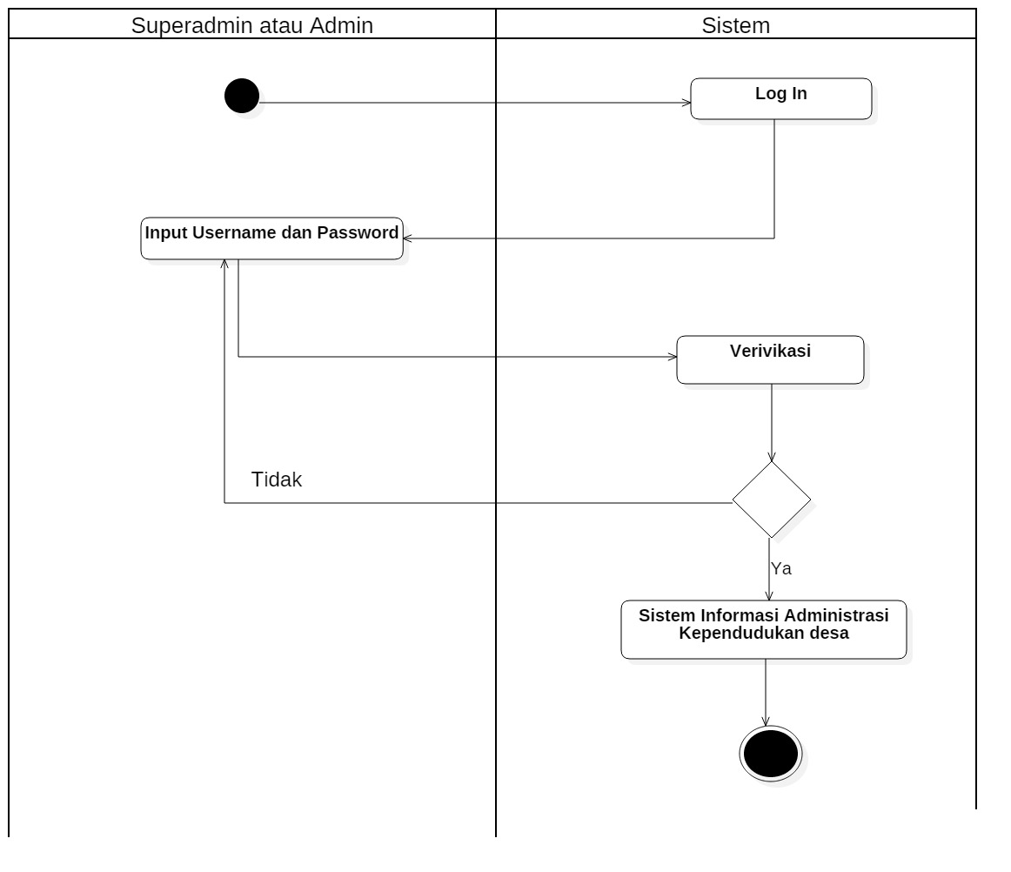Activity Diagram Login

*Gambar 4.4 Activity Diagram Log In*

*Activity Diagram* Log In dimulai ketika admin membuka sistem Infomasi Kependudukan , kemudian memasukan Username dan Password, jika benar, maka akam masuk kedalam system informasi adminsitrasi kependudukan desa.

1. 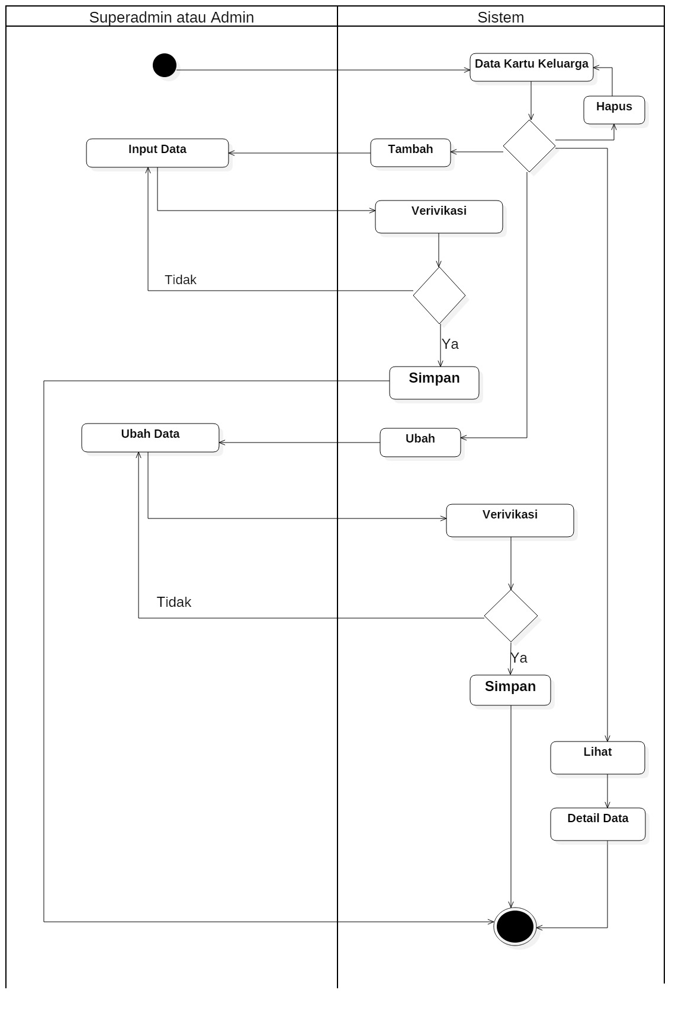Activity Diagram Data Kartu Keluarga

*Gambar 4.5 Activity Diagram Data Kartu Keluarga*

*Activity Diagram* *Kartu* Keluarga dimulai ketika admin membuka system Infomasi Kependudukan kemudian Log in, dan pilih Menu Daftar kartu Keluarga, kemudian akan ada 4 Action yaitu menambah, mengubah menghapus dan melihat data, ketika memilih salah satu kemudian system melakukan verivikasi dan selesai.

1. Activity Diagram Data Biodata Penduduk

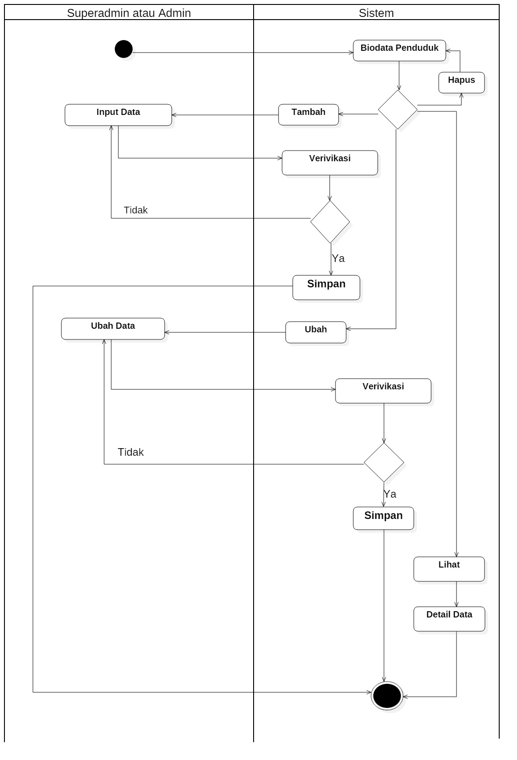

*Gambar 4.6 Activity Diagram Biodata Penduduk*

*Activity Diagram* Biodata Penduduk dimulai ketika admin membuka system Infomasi Kependudukan kemudian Log in, dan pilih Menu Daftar penduduk, kemudian akan ada 4 Action yaitu menambah, mengubah menghapus dan melihat data, ketika memilih salah satu kemudian system melakukan verivikasi dan selesai.

1. Activity Diagram Data Kelahiran

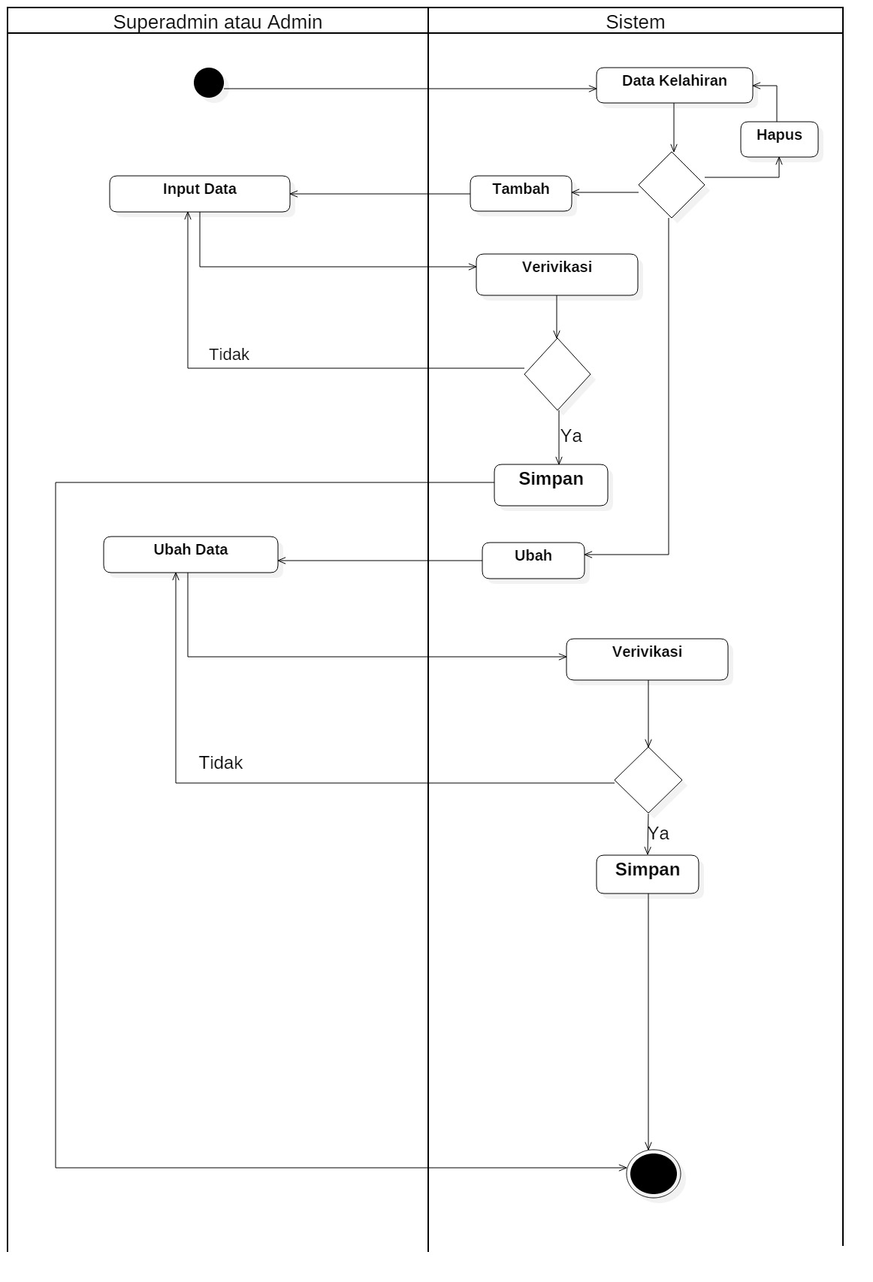

*Gambar 4.7 Activity Diagram Data Kelahiran*

*Activity Diagram* Data Kelahiran dimulai ketika admin membuka system Infomasi *Kependudukan* kemudian Log in, dan pilih Menu Daftar Kelahiran, kemudian akan ada 4 Action yaitu menambah, mengubah menghapus dan melihat data, ketika memilih salah satu kemudian sistem melakukan verivikasi dan selesai.

1. Activity Diagram Data Kematian

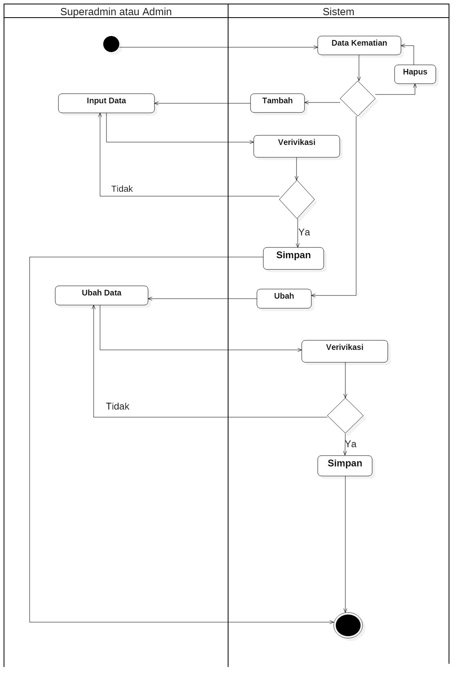

*Gambar 4.8 Activity Diagram Data Kematian*

*Activity Diagram* *Data* Kematian dimulai ketika admin membuka system Infomasi Kependudukan kemudian Log in, dan pilih Menu Daftar penduduk, kemudian akan ada 3 Action yaitu menambah, mengubah dan menghapus data, ketika memilih salah satu kemudian sistem melakukan verivikasi dan selesai.

1. Activity Diagram Data Perpindahan

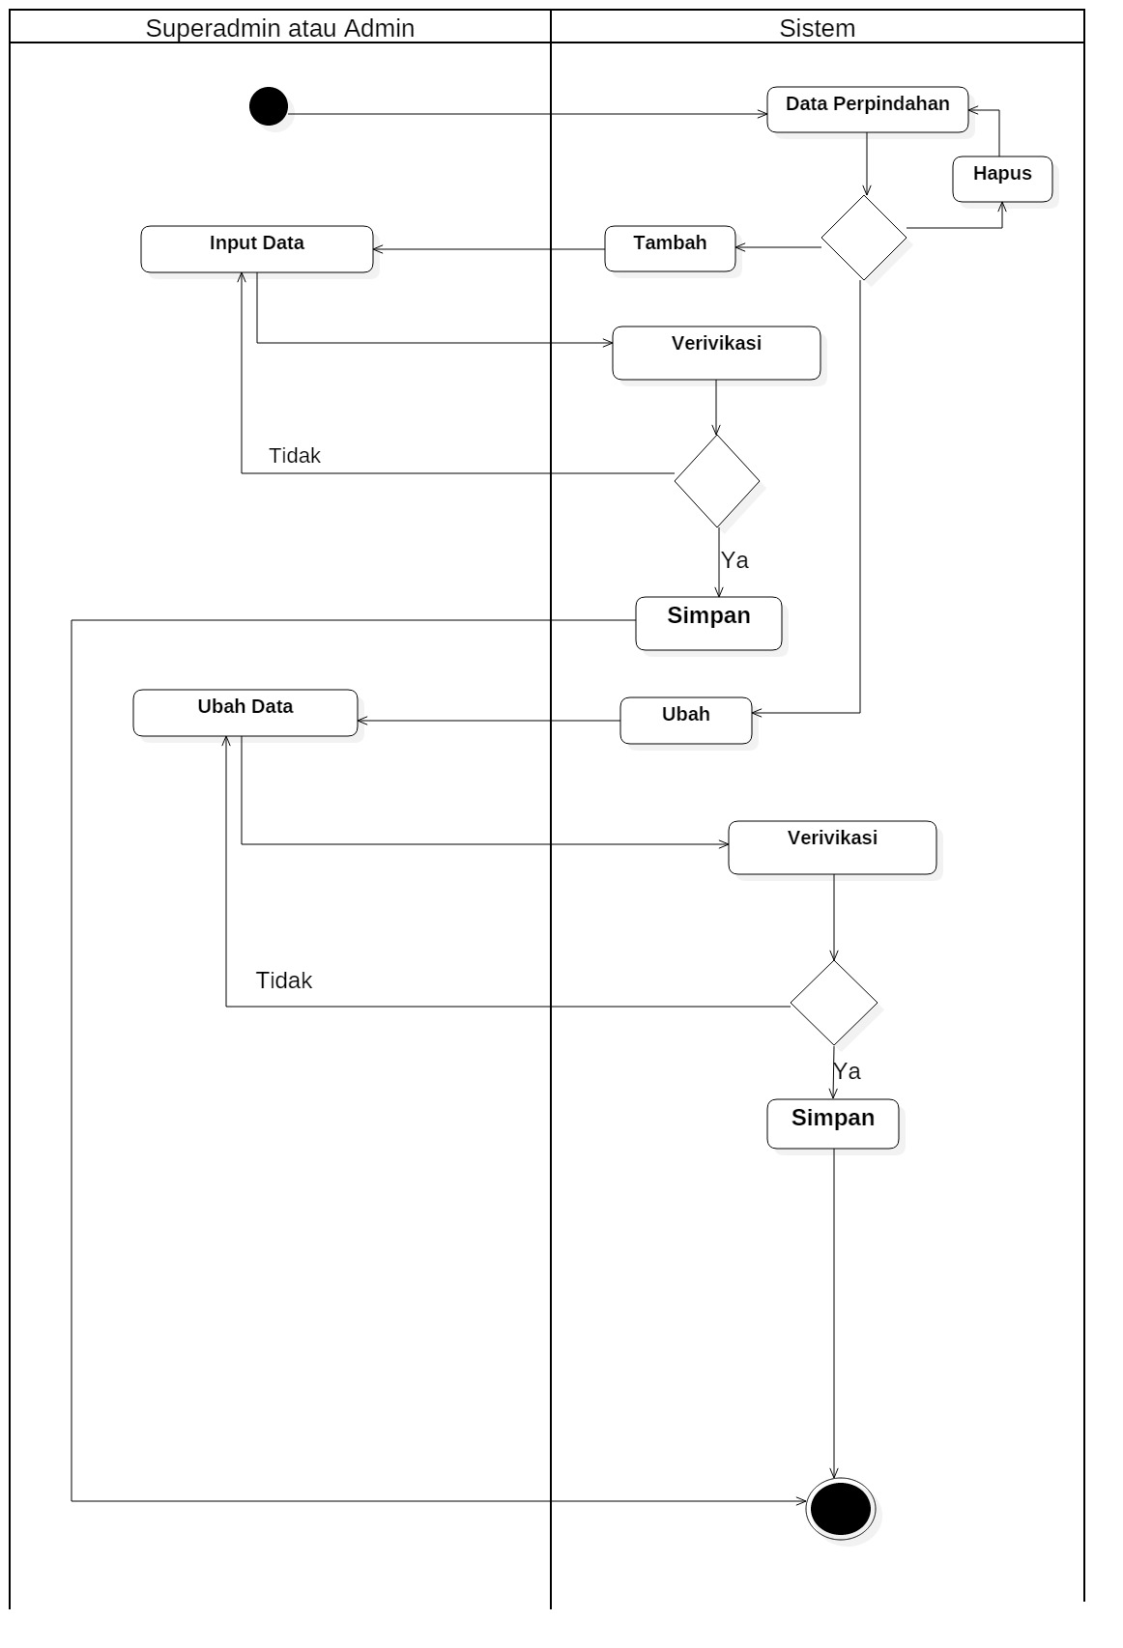

*Gambar 4.9 Activity Diagram Data Perpindahan*

*Activity Diagram* Data Perpindahan dimulai ketika admin membuka system Infomasi Kependudukan kemudian Log in, dan pilih Menu Daftar Perpindahan, kemudian akan ada 3 Action yaitu menambah, mengubah dan menghapus data, ketika memilih salah satu kemudian sistem melakukan verivikasi dan selesai.

1. Activity Diagram Data Kedatangan

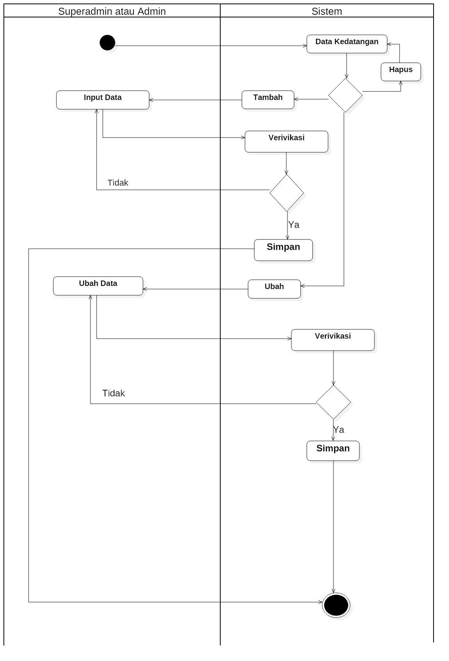

*Gambar 4.10 Activity Diagram Data Kedatangan*

*Activity Diagram* *Data* Kedatangan dimulai ketika admin membuka system Infomasi Kependudukan kemudian Log in, dan pilih Menu Daftar Kedatangan, kemudian akan ada 3 Action yaitu menambah, mengubah dan menghapus data, ketika memilih salah satu kemudian sistem melakukan verivikasi dan selesai.

1. Activity Diagram Data Status Hubungan Dalam Keluarga

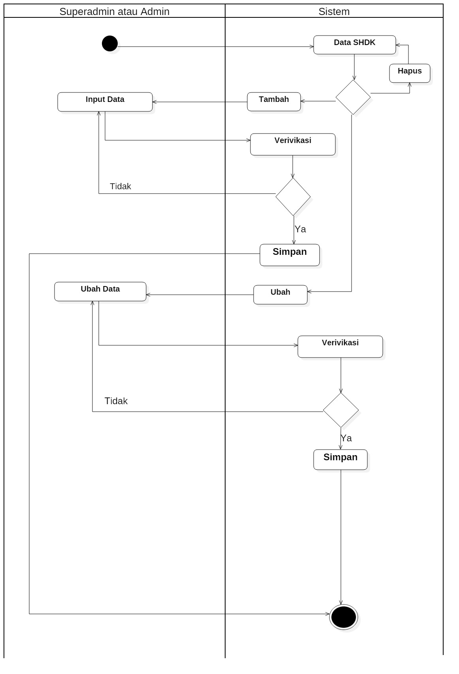

*Gambar 4.11 Activity Diagram Data SHDK*

*Activity Diagram* Data status *hubungan* dalam keluarga dimulai ketika admin membuka system Infomasi Kependudukan kemudian Log in, dan pilih Menu Daftar SHDK, kemudian akan ada 3 Action yaitu menambah, mengubah dan menghapus data, ketika memilih salah satu kemudian sistem melakukan verivikasi dan selesai.

1. Activity Diagram Data Pendidikan

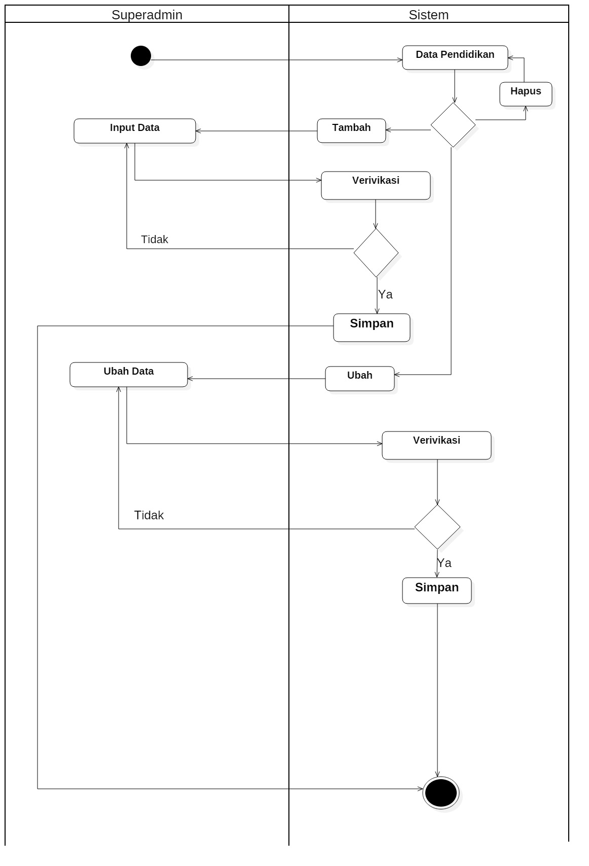

*Gambar 4.12 Activity Diagram Data Pendidikan*

*Activity Diagram* *Data* Pendidikan dimulai ketika admin membuka sistem Infomasi Kependudukan kemudian Log in, dan pilih Menu Pendidikan, kemudian akan ada 3 Action yaitu menambah, mengubah dan menghapus data, ketika memilih salah satu kemudian sistem melakukan verivikasi dan selesai.

1. Activity Diagram Data Pekerjaan

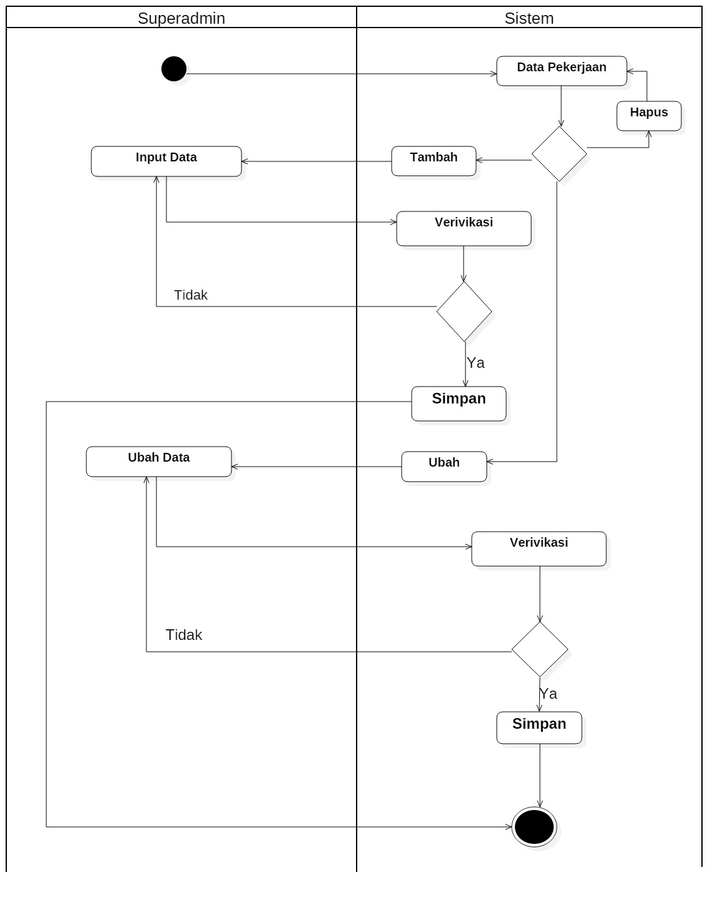

*Gambar 4.13 Activity Diagram Data Pekerjaan*

*Activity Diagram* Data Pekerjaan dimulai ketika admin membuka system Infomasi Kependudukan kemudian Log in, dan pilih Menu Pekerjaan, kemudian akan ada 3 Action yaitu menambah, mengubah dan menghapus data, ketika memilih salah satu kemudian sistem melakukan verivikasi dan selesai.

1. Activity Diagram Data Agama

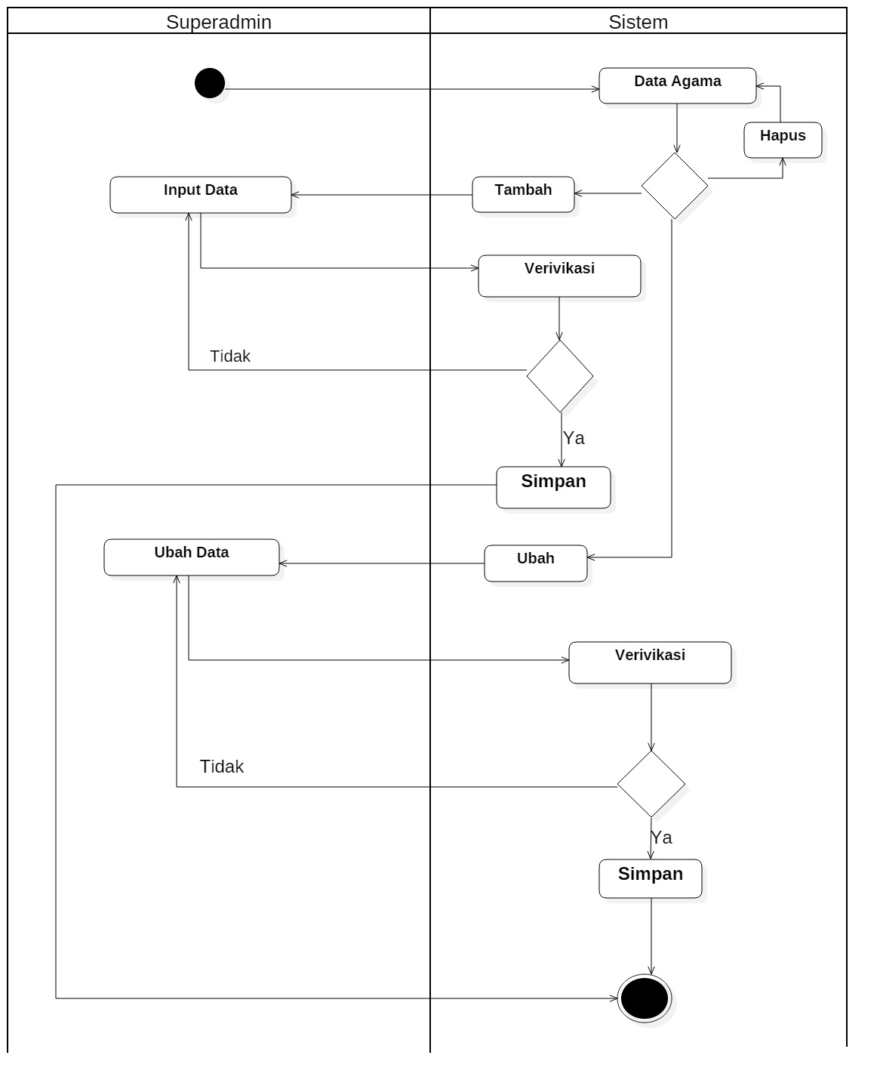

*Gambar 4.14 Activity Diagram Data Agama*

*Activity Diagram* Data Agama dimulai ketika admin membuka system Infomasi Kependudukan kemudian Log in, dan pilih Menu Agama, kemudian akan ada 3 Action yaitu menambah, mengubah dan menghapus data, ketika memilih salah satu kemudian sistem melakukan verivikasi dan selesai.

1. Activity Diagram Data Desa

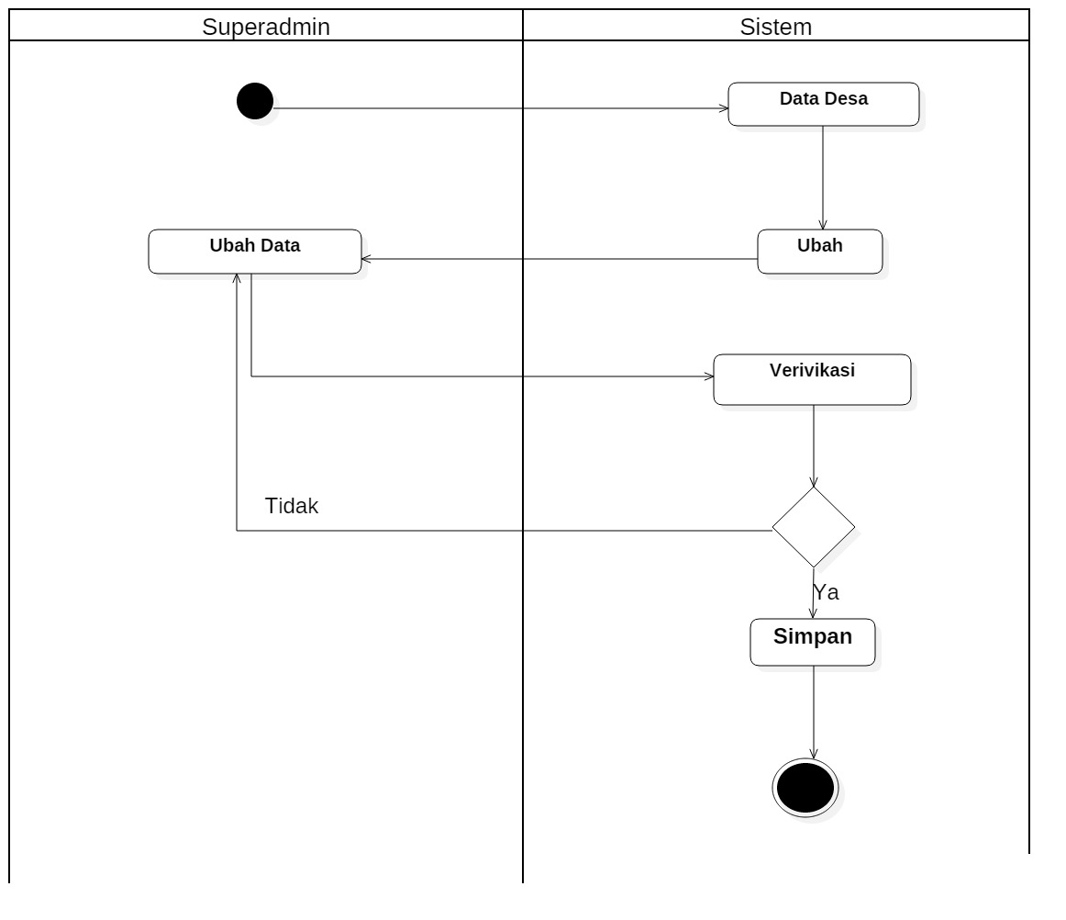

*Gambar 4.15 Activity Diagram Data Desa*

*Activity Diagram* Data Desa dimulai ketika admin membuka system Infomasi Kependudukan kemudian Log in, dan pilih Menu Desa, kemudian akan ada 1 Action mengubah data, ketika memilih kemudian sistem melakukan verivikasi dan selesai.

1. Activity Diagram Laporan

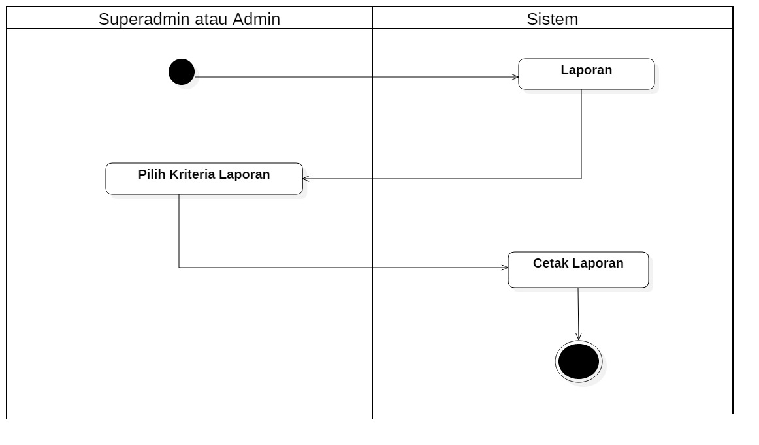

*Gambar 4.16 Activity Diagram Laporan*

*Activity Diagram* Laporan dimulai ketika admin membuka system Infomasi Kependudukan kemudian Log in, dan pilih Menu Laporan, kemudian memilih ktiteria laporan yang diinginkan kemudian cetak laporan. Selesai

### *4.2.8.3 Sequence Diagram*

* + - * 1. Sequence Diagram Data Kartu Keluarga

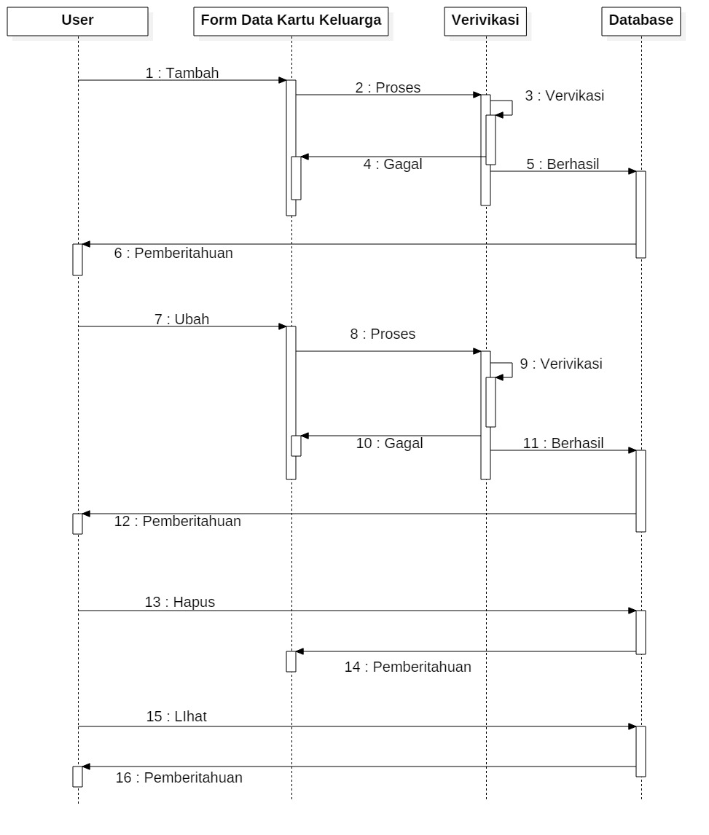

*Gambar 4.17 Sequence Diagram Data Kartu Keluarga*

* + - * 1. Sequence Diagram Biodata Penduduk

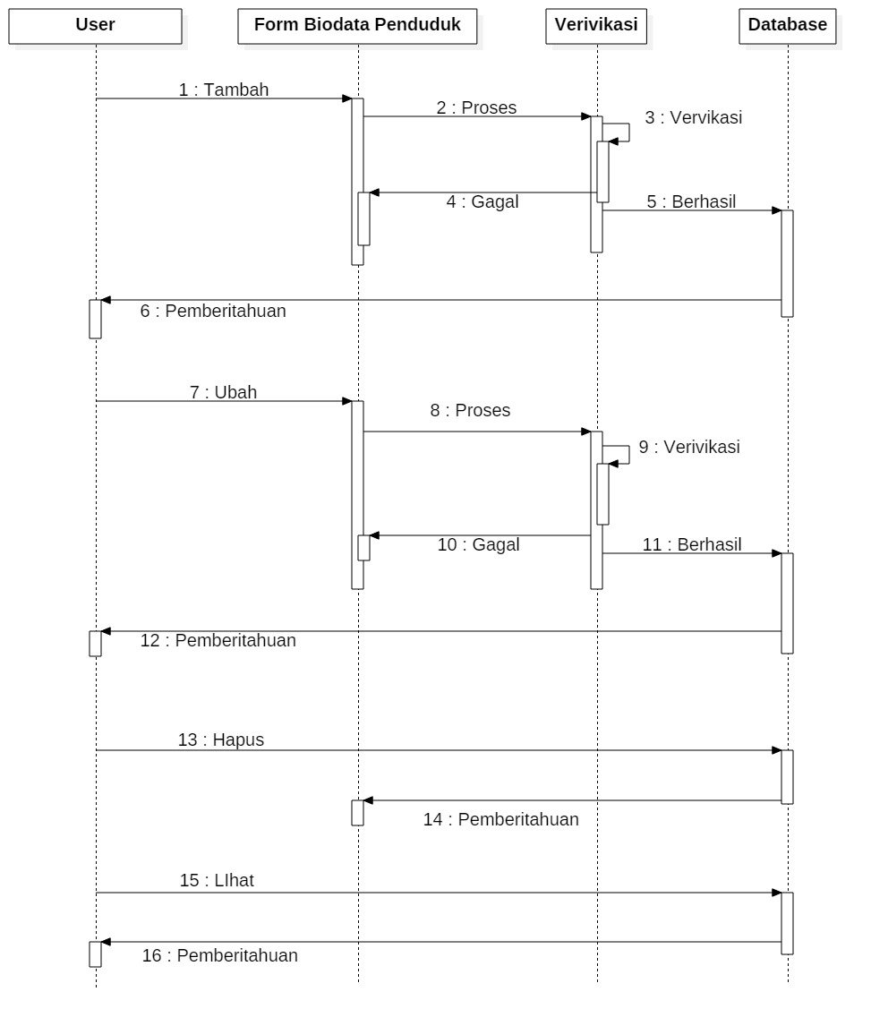

*Gambar 4.18 Sequence Diagram Biodata Penduduk*

* + - * 1. Sequence Diagram Data Kelahiran

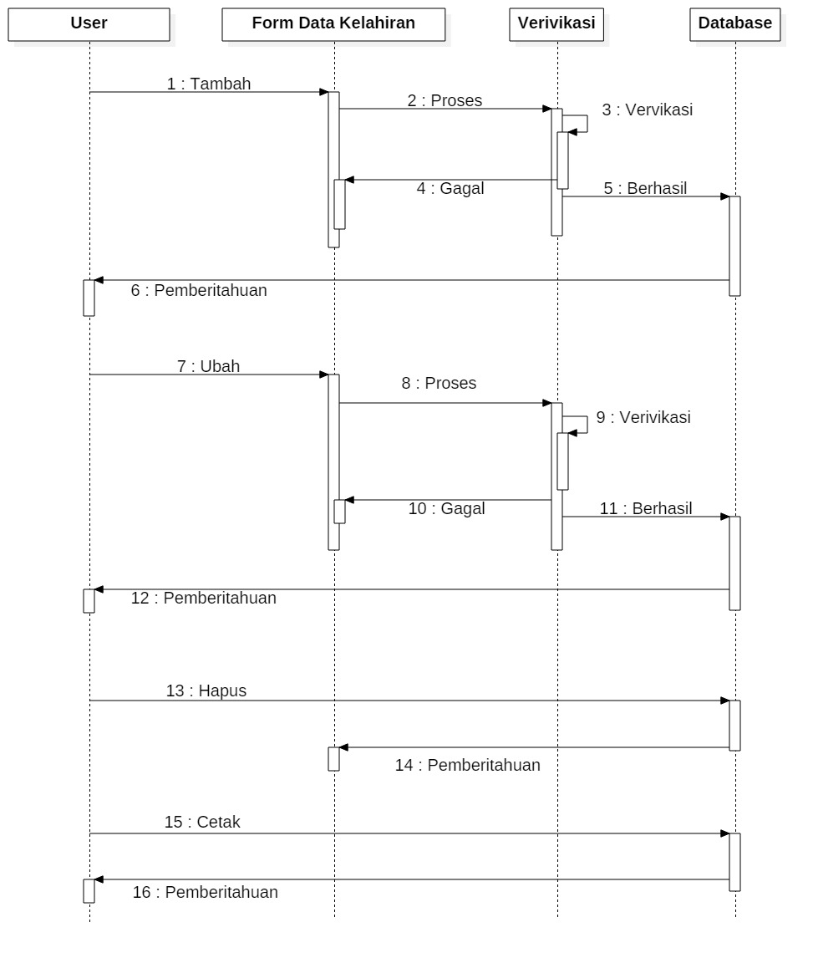

*Gambar 4.19 Sequence Diagram Data Kelahiran*

* + - * 1. Sequence Diagram Data Kematian



*Gambar 4.20 Sequence Diagram Data Kematian*

* + - * 1. Sequence Diagram Data Perpindahan

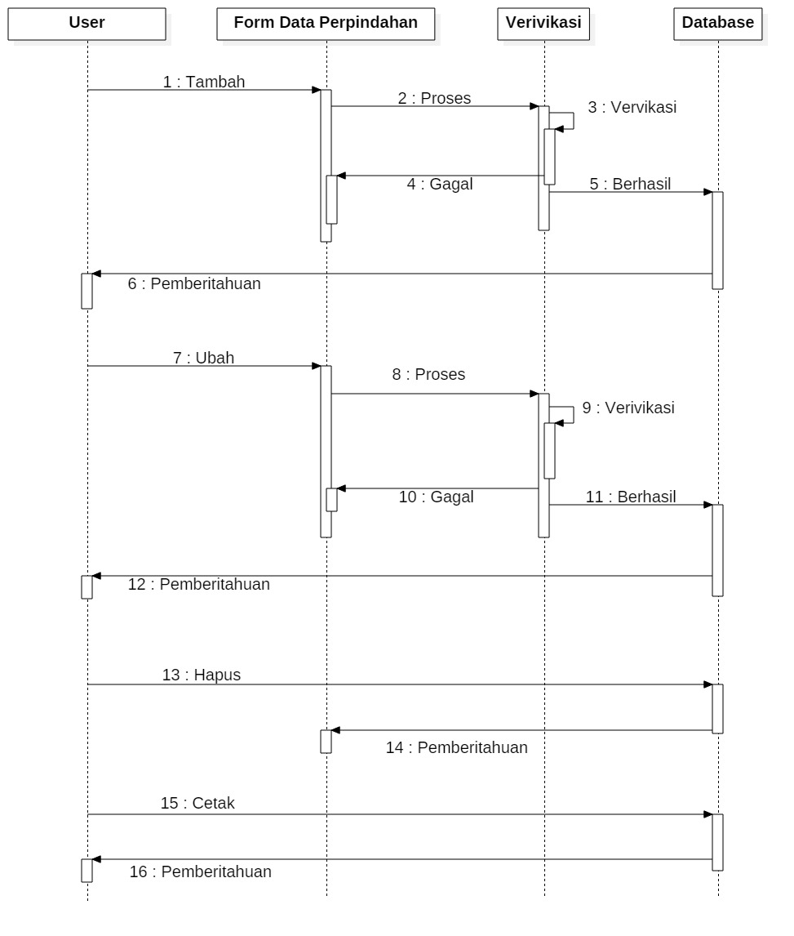

*Gambar 4.21 Sequence Diagram Data Perpindahan*

* + - * 1. *Sequence Diagram* Data Kedatangan

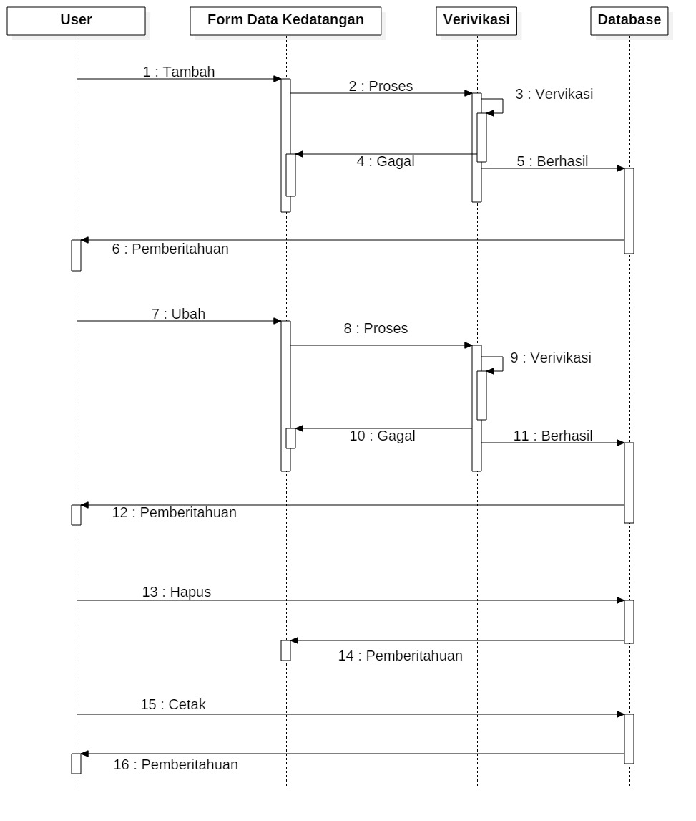

*Gambar 4.22 Sequence Diagram Data Kedatangan*

* + - * 1. Sequence *Diagram* Data Agama

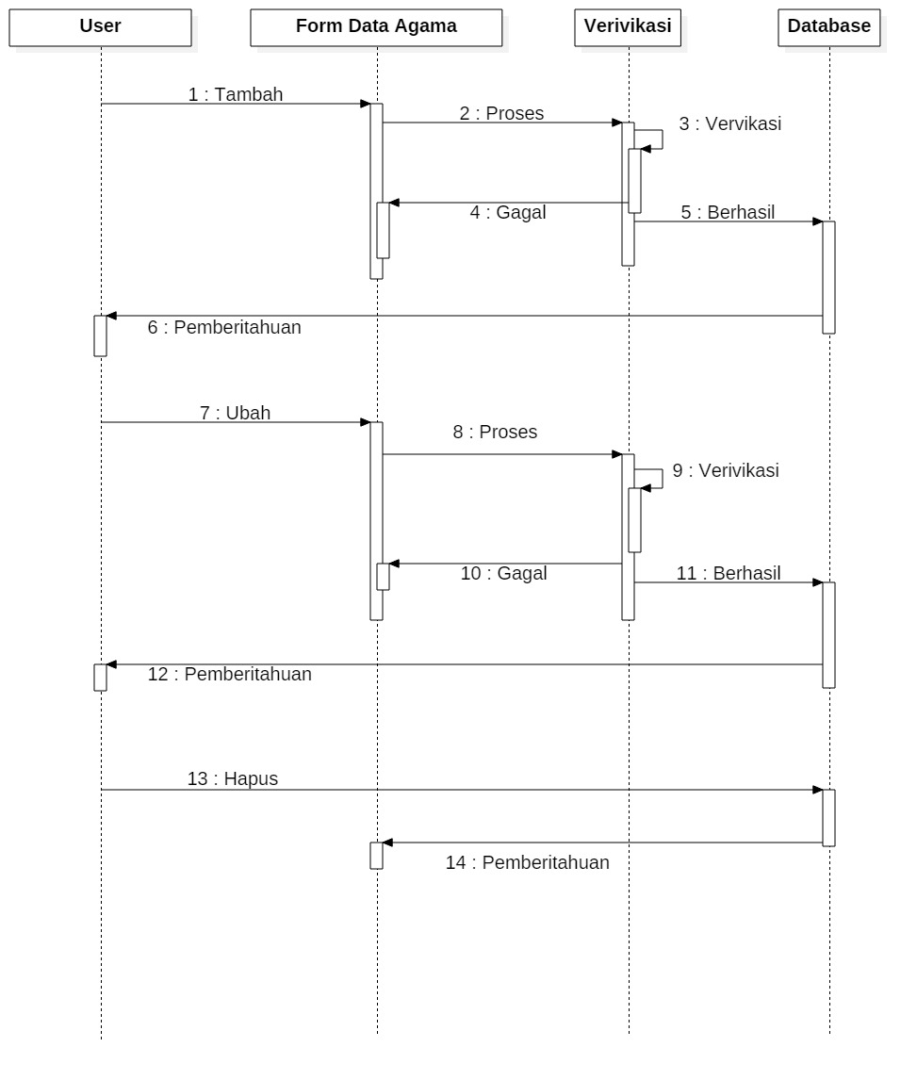

*Gambar 4.23 Sequence Diagram Data Agama*

* + - * 1. Sequence Diagram Data Pendidikan

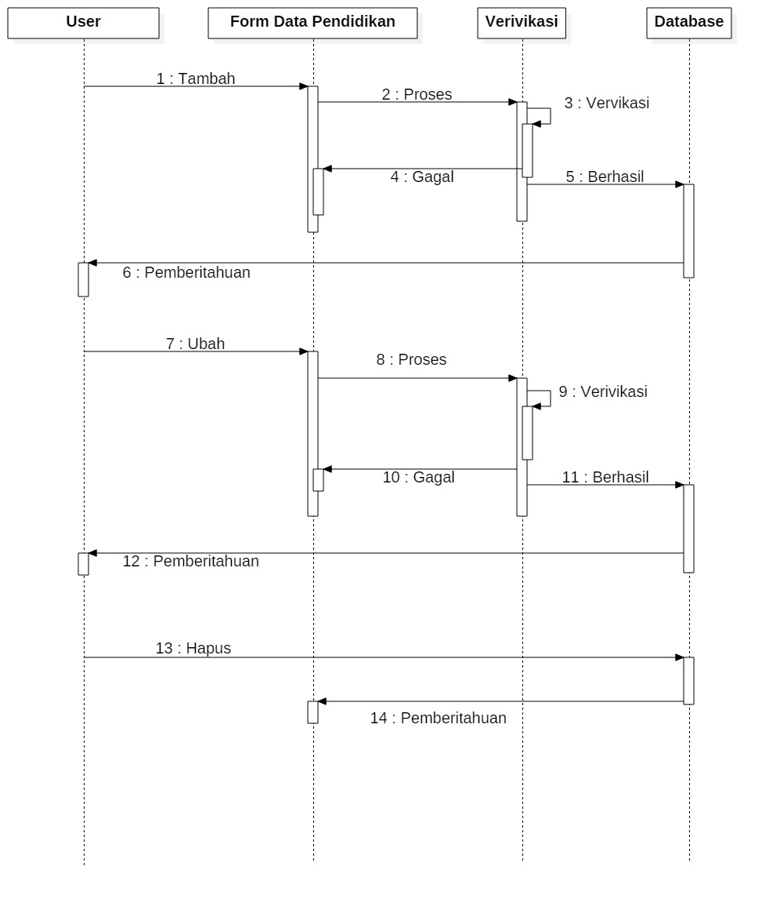

*Gambar 4.24 Sequence Diagram Data Pendidikan*

* + - * 1. Sequence Diagram Data Pekerjaan

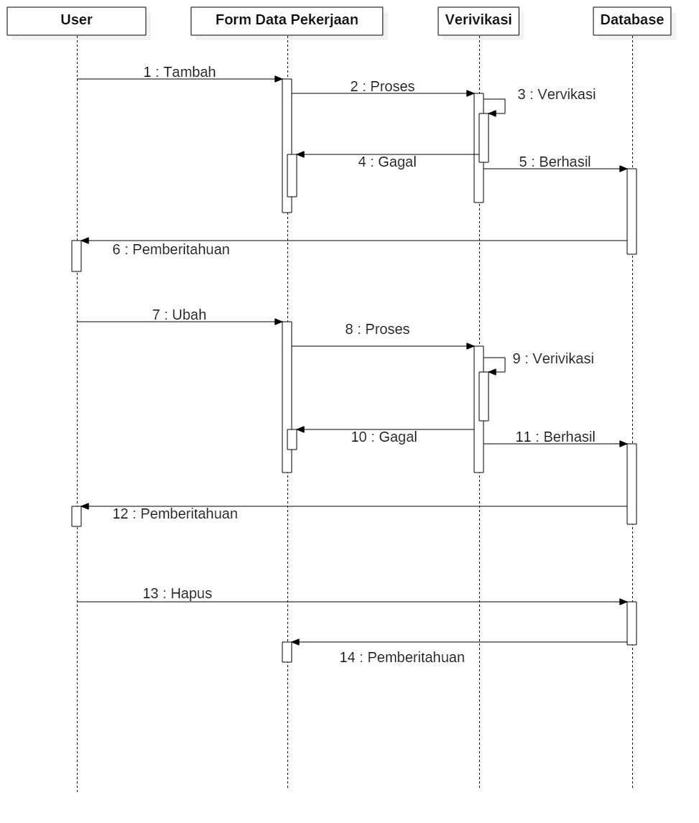

*Gambar 4.25 Sequence Diagram Data Pekerjaan*

* + - * 1. Sequence Diagram Data Status Hubungan dalam Keluarga

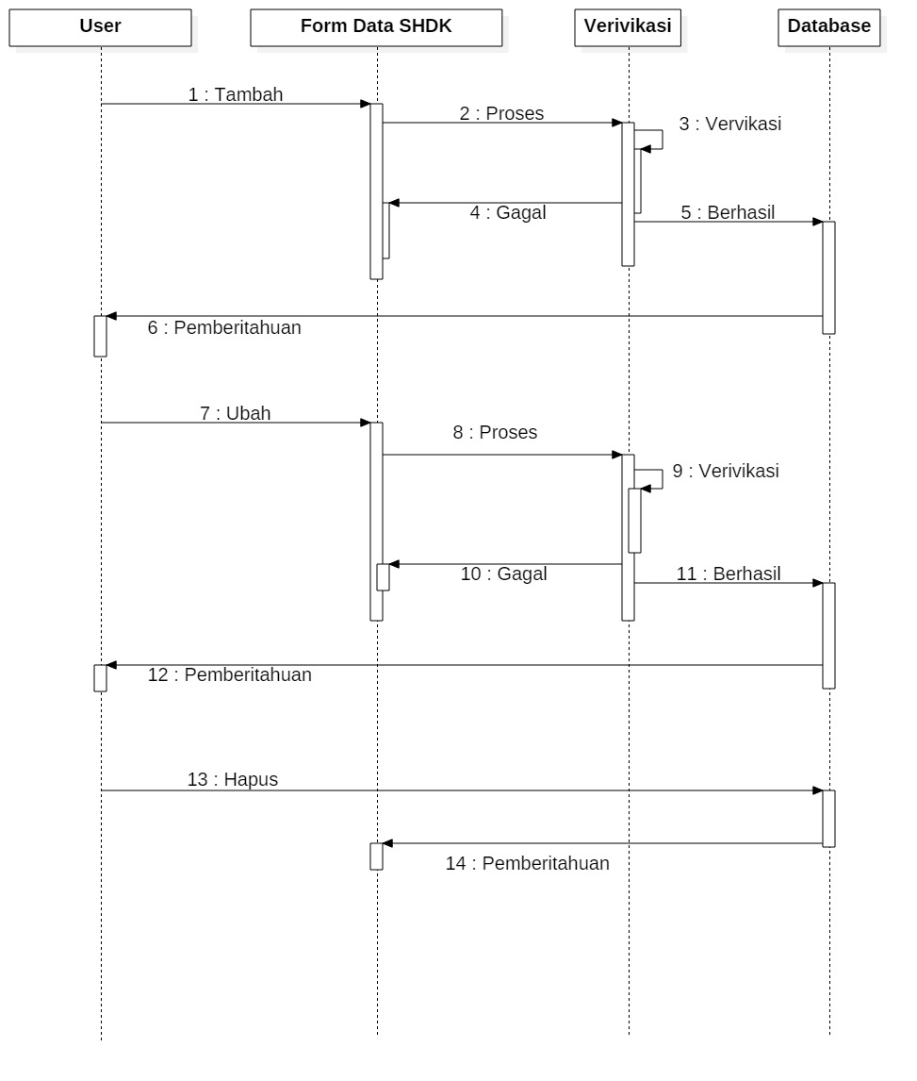

*Gambar 4.26 Sequence Diagram Data Kelahiran*

* + - * 1. Sequence Diagram Data Desa

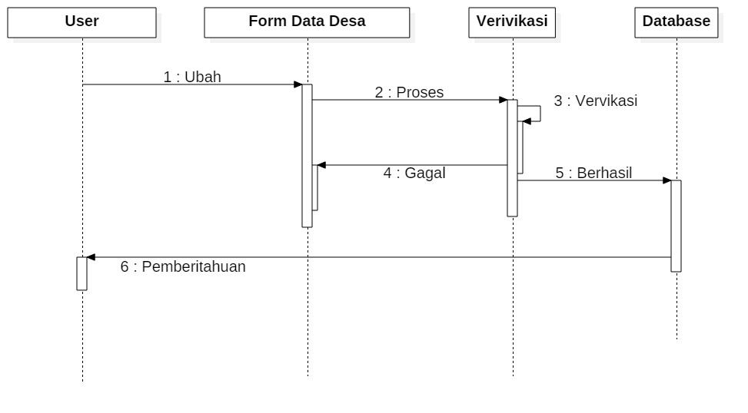

*Gambar 4.27 Sequence Diagram Data Desa*

* + - * 1. Sequence Diagram Login

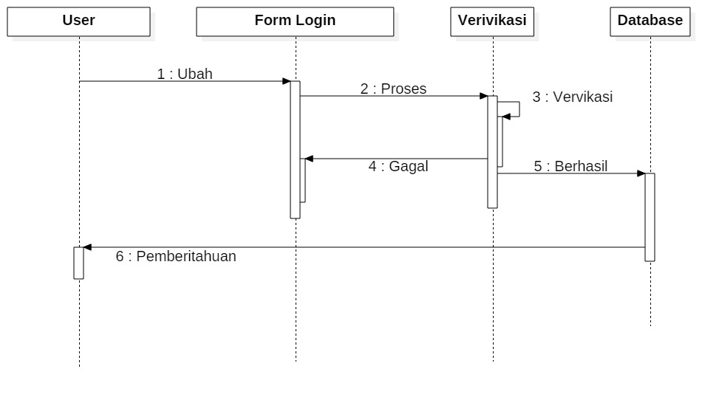

*Gambar 4.28 Sequence Diagram Login*

* + - * 1. Sequence Diagram laporan

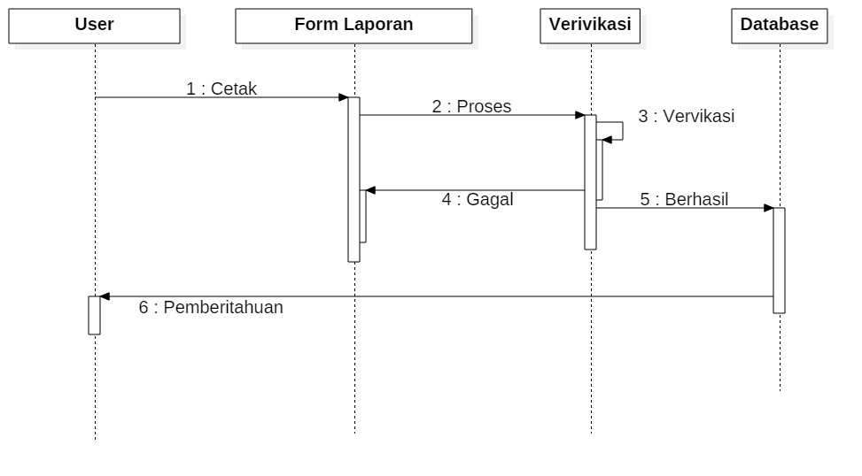

*Gambar 4.29 Sequence Diagram Login*

### 4.2.8.4 Class Diagram

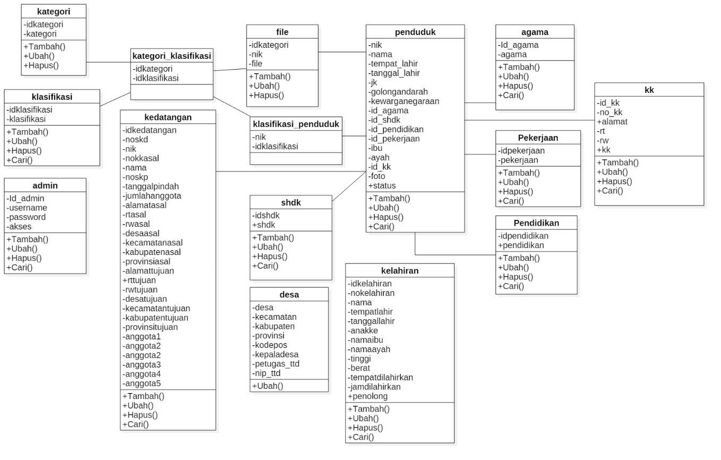

*Gambar 4.30 Class Diagram*

### *4.2.8.5 Desain DataBase*

1. Tabel Kategori

*Tabel 4.13 Tabel Kategori*

|  |  |  |  |
| --- | --- | --- | --- |
| Field | Type Data | Length | Keterangan |
| id_kategori | Text | 5 | *Primary Key |
| Kategori | Text | 30 |  |

1. Tabel Klasifikasi

*Tabel 4.14 Tabel Klasifikasi*

|  |  |  |  |
| --- | --- | --- | --- |
| Field | Type Data | Length | Keterangan |
| Id_klasifikasi | Text | 5 | *Primary Key |
| klasifikasi | Text | 20 |  |

1. Tabel kategori_klasifikasi

*Tabel 4.15 Tabel Kategori Klasifikasi*

|  |  |  |  |
| --- | --- | --- | --- |
| Field | Type Data | Length | Keterangan |
| Id_kategori | Text | 5 | *Foreign Key |
| Id_klasifikasi | Text | 5 | *Foreign Key |

1. Tabel Klasifikasi Penduduk

*Tabel 4.16 Tabel Klasifikasi Penduduk*

|  |  |  |  |
| --- | --- | --- | --- |
| Field | Type Data | Length | Keterangan |
| Nik | Text | 16 | *Foreign Key |
| Id_klasifikasi | Text | 5 | *Foreign Key |

1. Tabel File

*Tabel 4.17 Tabel File*

|  |  |  |  |
| --- | --- | --- | --- |
| Field | Type Data | Length | Keterangan |
| Id_kategori | Text | 5 | *Foreign Key |
| Nik | Text | 16 | *Foreign Key |
| File | Text | 100 |  |

1. Tabel Status Hubungan Dalam Keluarga

*Tabel 4.18 Tabel Status Hubungan Dalam Keluarga*

|  |  |  |  |
| --- | --- | --- | --- |
| Field | Type Data | Length | Keterangan |
| Idshdk | Text | 5 | *Primary Key |
| Shdk | Text | 15 |  |

1. Tabel Agama

*Tabel 4.19 Tabel Agama*

|  |  |  |  |
| --- | --- | --- | --- |
| Field | Type Data | Length | Keterangan |
| idagama | Text | 5 | *Primary Key |
| Agama | Text | 15 |  |

1. Tabel Pendidikan

*Tabel 4.20 Tabel Pendidikan*

|  |  |  |  |
| --- | --- | --- | --- |
| Field | Type Data | Length | Keterangan |
| idpendidikan | Text | 5 | *Primary Key |
| Pendidikan | Text | 30 |  |

1. Tabel Pekerjaan

*Tabel 4.21 Tabel Pekerjaan*

|  |  |  |  |
| --- | --- | --- | --- |
| Field | Type Data | Length | Keterangan |
| idpekerjaan | Text | 5 | *Primary Key |
| Pekerjaan | Text | 30 |  |

1. Tabel admin

*Tabel 4.22 Tabel admin*

|  |  |  |  |
| --- | --- | --- | --- |
| Field | Type Data | Length | Keterangan |
| Idadmin | Text | 5 | *Primary Key |
| Username | Text | 30 |  |
| Password | Text | 30 |  |
| Akses | Number | 1 |  |

1. Tabel KK

*Tabel 4.23 Tabel KK*

|  |  |  |  |
| --- | --- | --- | --- |
| Field | Type Data | Length | Keterangan |
| Id_kk | Text | 5 | *Primary Key |
| No_kk | Text | 16 |  |
| Alamat | Text | 50 |  |
| Rt | Number | 3 |  |
| Rw | Number | 3 |  |
| Kk | Text | 100 |  |

1. Tabel Penduduk

*Tabel 4.24 Tabel Penduduk*

|  |  |  |  |
| --- | --- | --- | --- |
| Field | Type Data | Length | Keterangan |
| Nik | Text | 16 | *Primary Key |
| Nama | Text | 100 |  |
| Tempat_lahir | Text | 20 |  |
| Tanggal_lahir | Date |  |  |
| Golongan_darah | Text | 2 |  |
| Kewarganegaraan | Text | 15 |  |
| Id_agama | Text | 5 |  |
| Id_shdk | Text | 5 |  |
| Id_pendidikan | Text | 5 |  |
| Id_pekerjaan | Text | 5 |  |
| Ibu | Text | 50 |  |
| Ayah | Text | 50 |  |
| No_kk | Text | 16 |  |
| Foto | Text |  |  |

1. Tabel Desa

*Tabel 4.25 Tabel Desa*

|  |  |  |  |
| --- | --- | --- | --- |
| Field | Type Data | Length | Keterangan |
| Desa | Text | 20 | *Primary Key |
| Kecamatan | Text | 20 |  |
| Kabupaten | Text | 20 |  |
| Provinsi | Text | 20 |  |
| Kepala_desa | Text | 50 |  |
| Petugas_ttd | Text | 50 |  |
| Nip_ttd | Text | 20 |  |

1. Tabel Kelahiran

*Tabel 4.26 Tabel Kelahiran*

|  |  |  |  |
| --- | --- | --- | --- |
| Field | Type Data | Length | Keterangan |
| Id_kelahiran | Text | 5 | *Primary Key |
| Nokelahiran | Text | 30 |  |
| Nama | Text | 50 |  |
| Tempatlahir | Text | 20 |  |
| Tanggallahir | Date |  |  |
| Anakke | Number | 2 |  |
| Namaibu | Text | 50 |  |
| Namaayah | Text | 50 |  |
| Berat | Number | 2 |  |
| Tinggi | Text | 3 |  |
| Tempatdilahirkan | Text | 20 |  |
| Jamdilahirkan | Text | 10 |  |
| Penolong | Text | 20 |  |

1. Tabel Kematian

*Tabel 4.27 Tabel Kematian*

|  |  |  |  |
| --- | --- | --- | --- |
| Field | Type Data | Length | Keterangan |
| Id_kematian | Text | 5 | *Primary Key |
| Nokematian | Text | 30 |  |
| Nama | Text | 50 |  |
| Tempatlahir | Text | 20 |  |
| Tanggallahir | Date |  |  |
| Namaibu | Text | 50 |  |
| Namaayah | Text | 50 |  |
| Tempatmeningal | Text | 20 |  |
| Tanggalmeninggal | Date |  |  |
| Jammeninggal | Text | 20 |  |
| Saksi1 | Text | 50 |  |
| Saksi2 | Text | 50 |  |

1. Tabel Kedatangan

*Tabel 4.28 Tabel Kedatangan*

|  |  |  |  |
| --- | --- | --- | --- |
| Field | Type Data | Length | Keterangan |
| Id_kedatangan | Text | 5 | *Primary Key |
| Noskd | Text | 30 |  |
| Nik | Number | 16 |  |
| Nokkasal | Number | 16 |  |
| Nama | Text | 50 |  |
| Noskp | Text | 30 |  |
| Tanggalpindah | Date |  |  |
| Jumlahanggota | Number | 2 |  |
| Alamatasal | Text | 50 |  |
| Rtasal | Number | 3 |  |
| Rwasal | Number | 3 |  |
| Desaasal | Text | 25 |  |
| Kecamatanasal | Text | 25 |  |
| Kabupatenasal | Text | 25 |  |
| Provinsiasal | Text | 25 |  |
| Alamattujuan | Text | 25 |  |
| Rttujuan | Number | 3 |  |
| Rwtujuan | Number | 3 |  |
| Desatujuan | Text | 25 |  |
| Kecamatantujuan | Text | 25 |  |
| Kabupatentujuan | Text | 25 |  |
| Provinsitujuan | Text | 25 |  |
| Anggota1 | Text | 50 |  |
| Anggota2 | Text | 50 |  |
| Anggota3 | Text | 50 |  |
| Anggota4 | Text | 50 |  |
| Anggota5 | Text | 50 |  |

* + - 1. *Perancangan Antarmuka* (User Interface)

*User interface* sangatlah penting dalam suatu aplikasi atau program, karena *user interface* merupakan bagian dari perangkat lunak yang menjadi sarana komunikasi antara *user* dengan sistem serta dapat memberikan kemudahan dan tidak membingungkan bagi *user* dalam mengoperasikan aplikasinya, sehingga *user interface* sangat berpengaruh terhadap cara pengguna berinteraksi dengan sistem.

### 4.2.8.6 Perancangan Menu

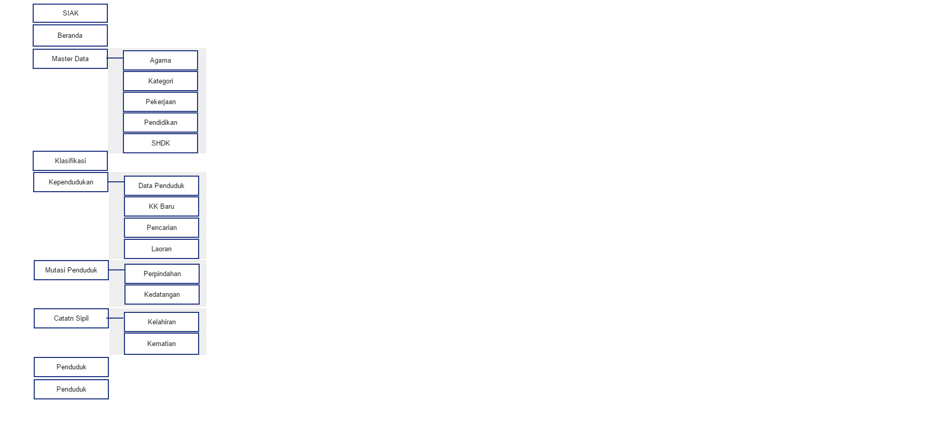

*Gambar 4.31 Perncangan menu*

1. Halaman Log In

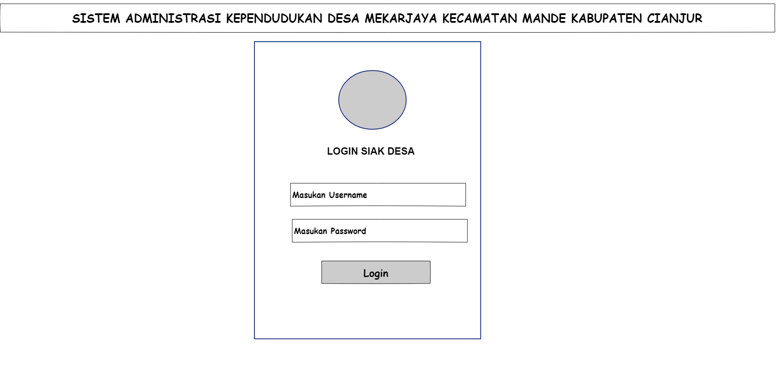

*Gambar 4.32 Perancangan Form Login*

1. Halaman Beranda

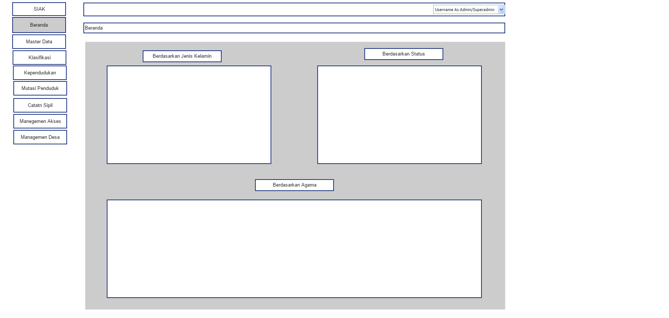

*Gambar 4.33 Perancangan Form Beranda*

1. Halaman Tampil Agama

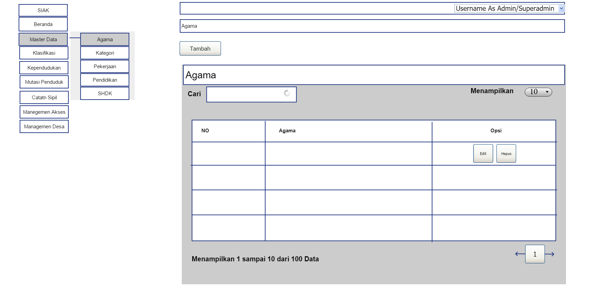

*Gambar 4.34 Perancangan Form Tampilan Agama*

1. Halaman Tampil Kategori

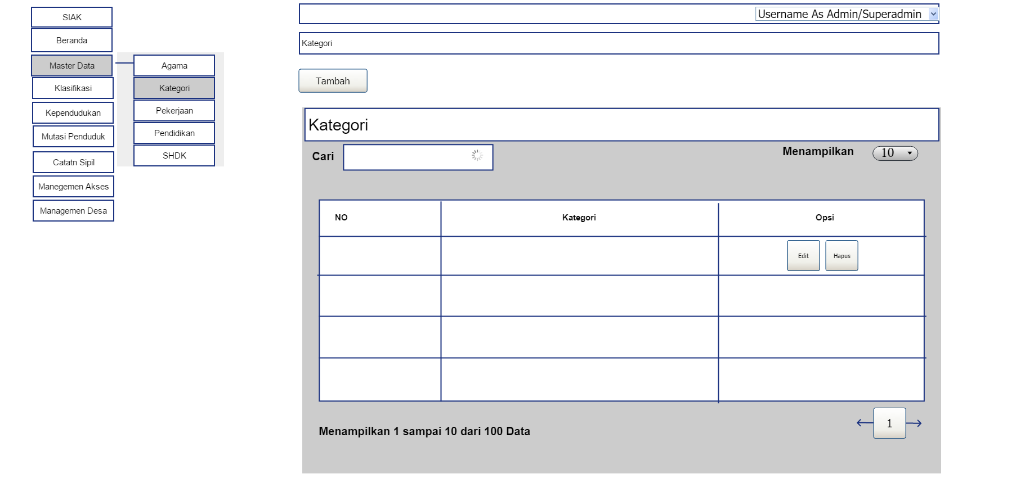

# *Gambar 4.35 Perancangan Form Tampilan Kategori*

1. 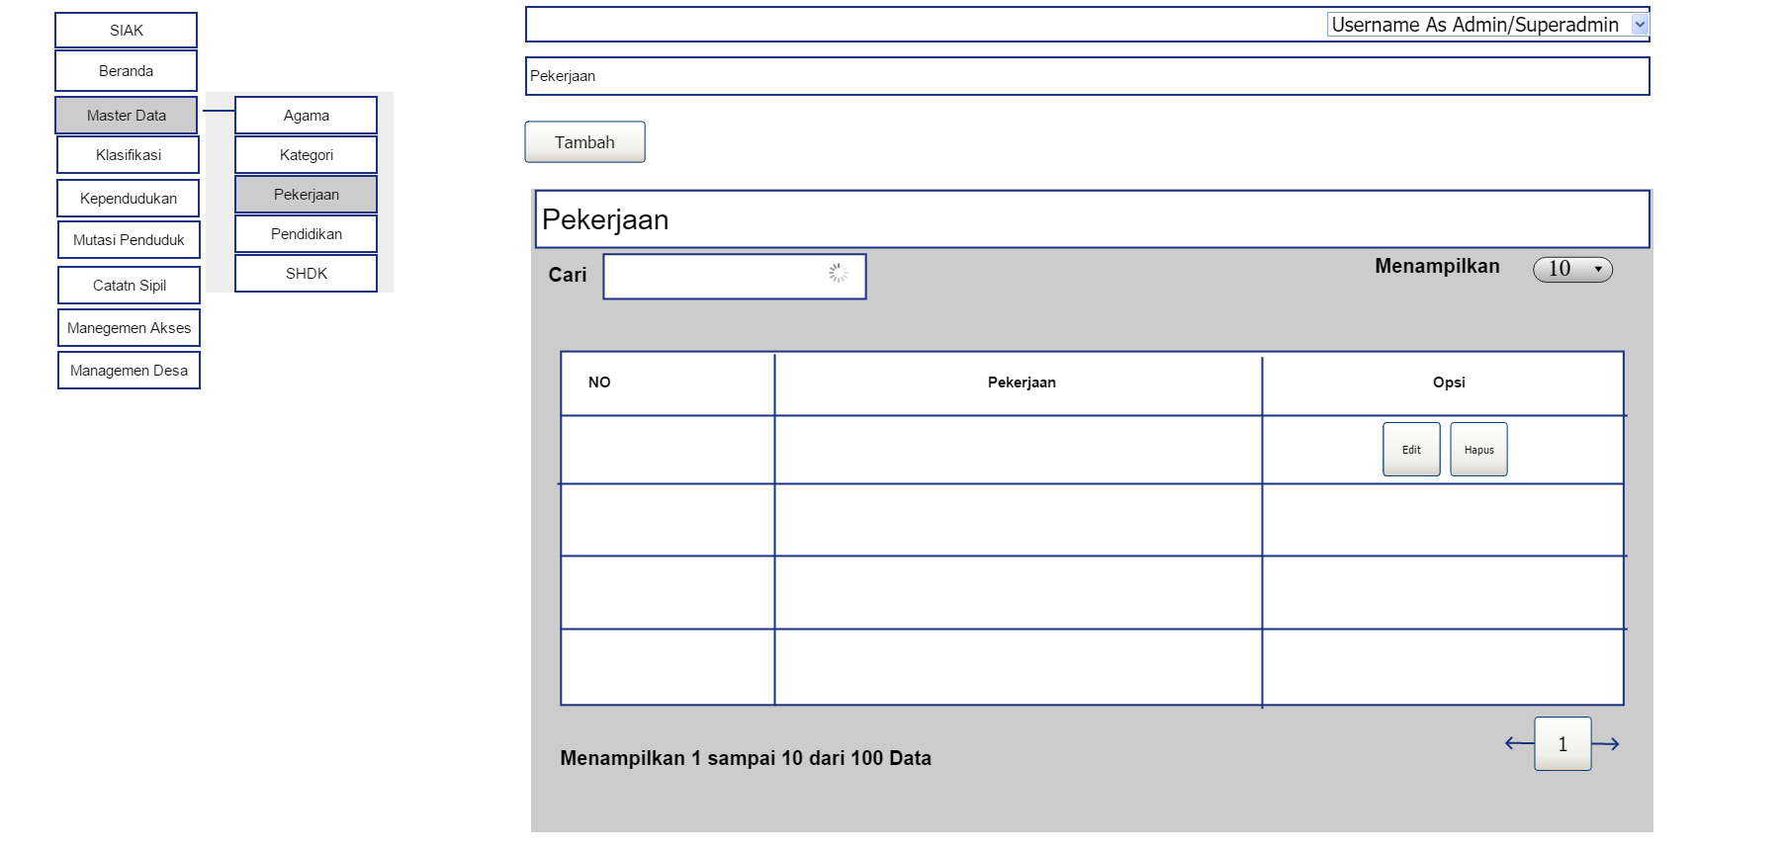 Halaman Tampil Pekerjaan

*Gambar 4.36 Perancangan Form Tampilan Pekerjaan*

1. Halaman Tampil Pendidikan

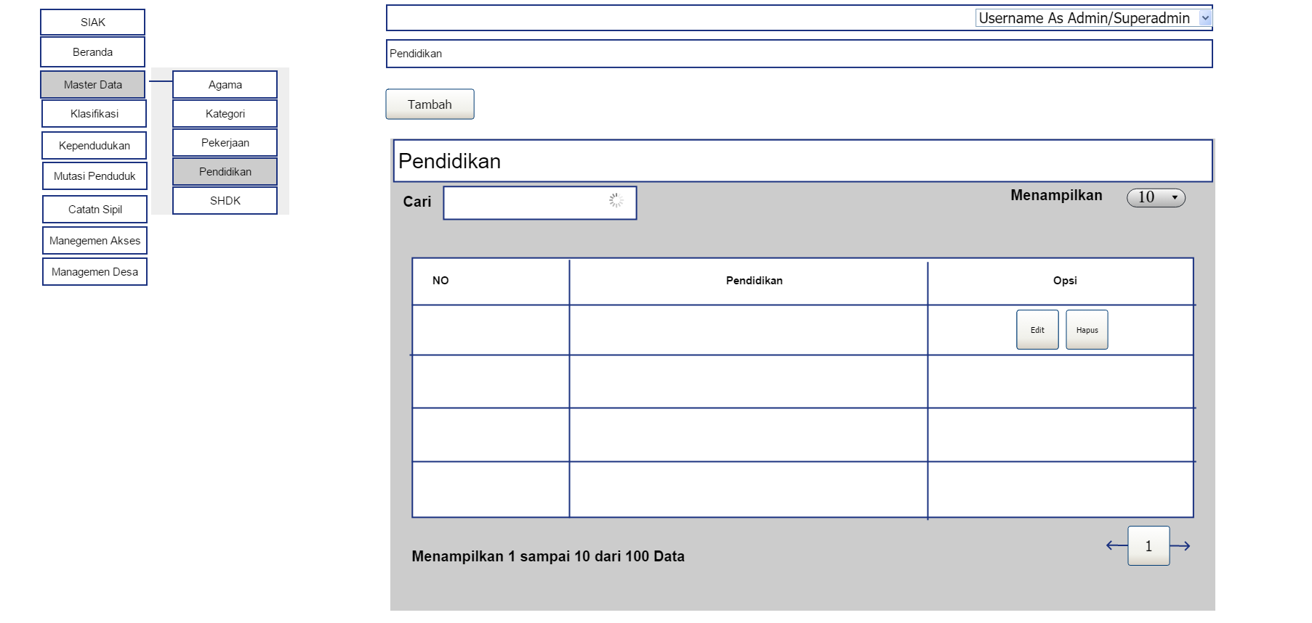

*Gambar 4.37 Perancangan Form Tampilan Pendidikan*

1. Halaman Tampil SHDK

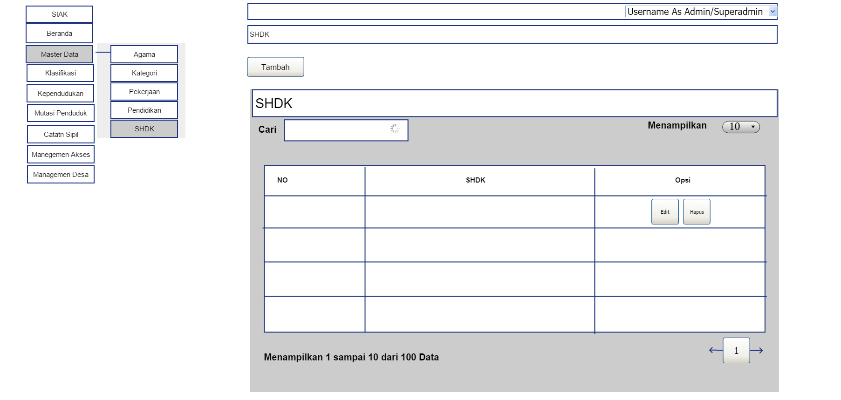

*Gambar 4.38 Perancangan Form Tampilan SHDK*

1. Halaman Tampil Klasifikasi

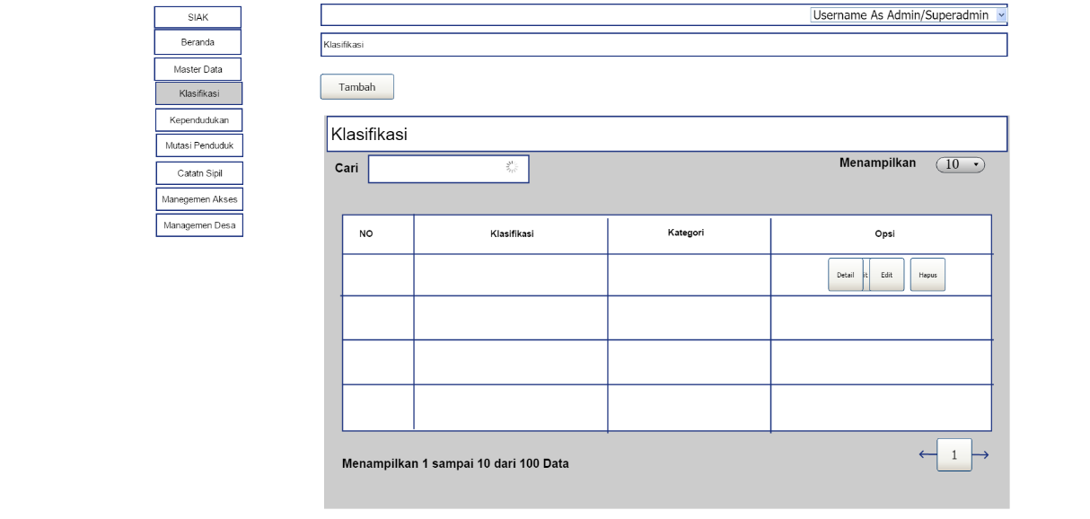

*Gambar 4.39 Perancangan Form Tampilan Klasifikasi*

1. Halaman Tampil Kartu Keluarga

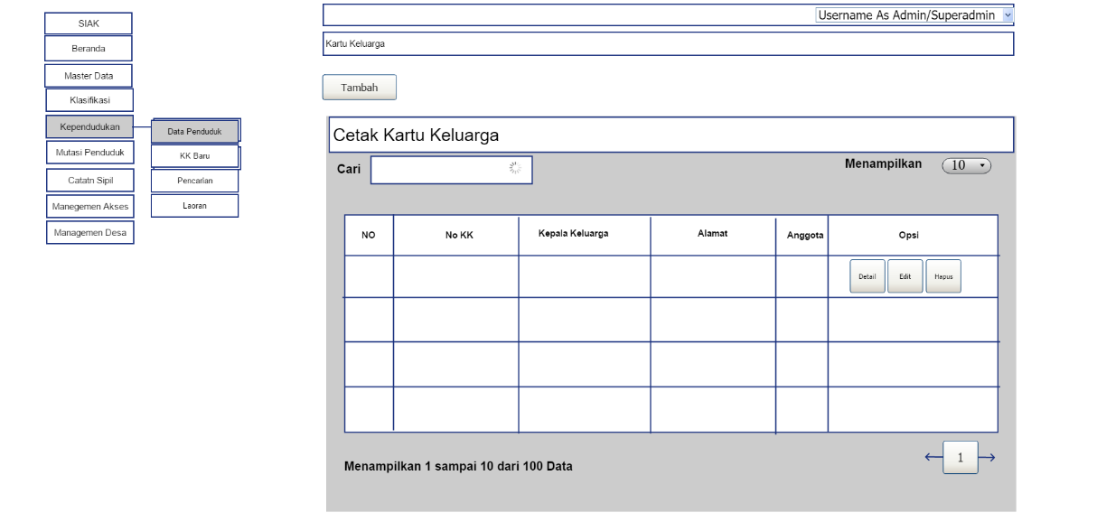

*Gambar 4.40 Perancangan Form Tampilan KK*

1. Halaman Entry Kartu Keluarga

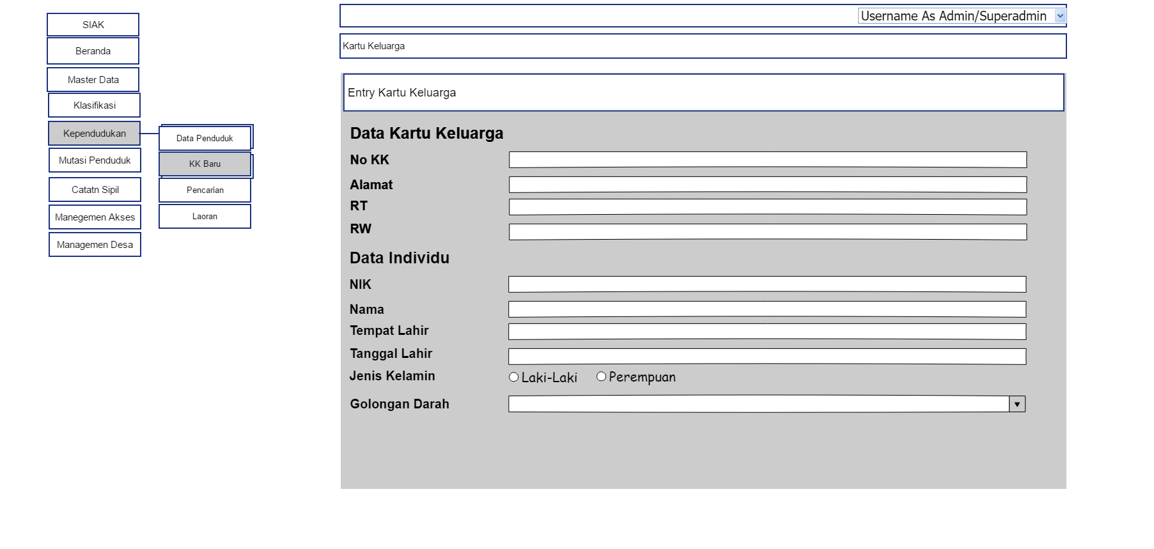

*Gambar 4.41 Perancangan Form Input KK*

1. Halaman Tampil Pencarian

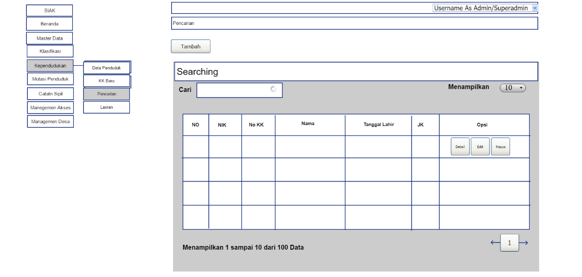

*Gambar 4.42 Perancangan Form Pencarian Penduduk*

1. Halaman Tampil Laporan

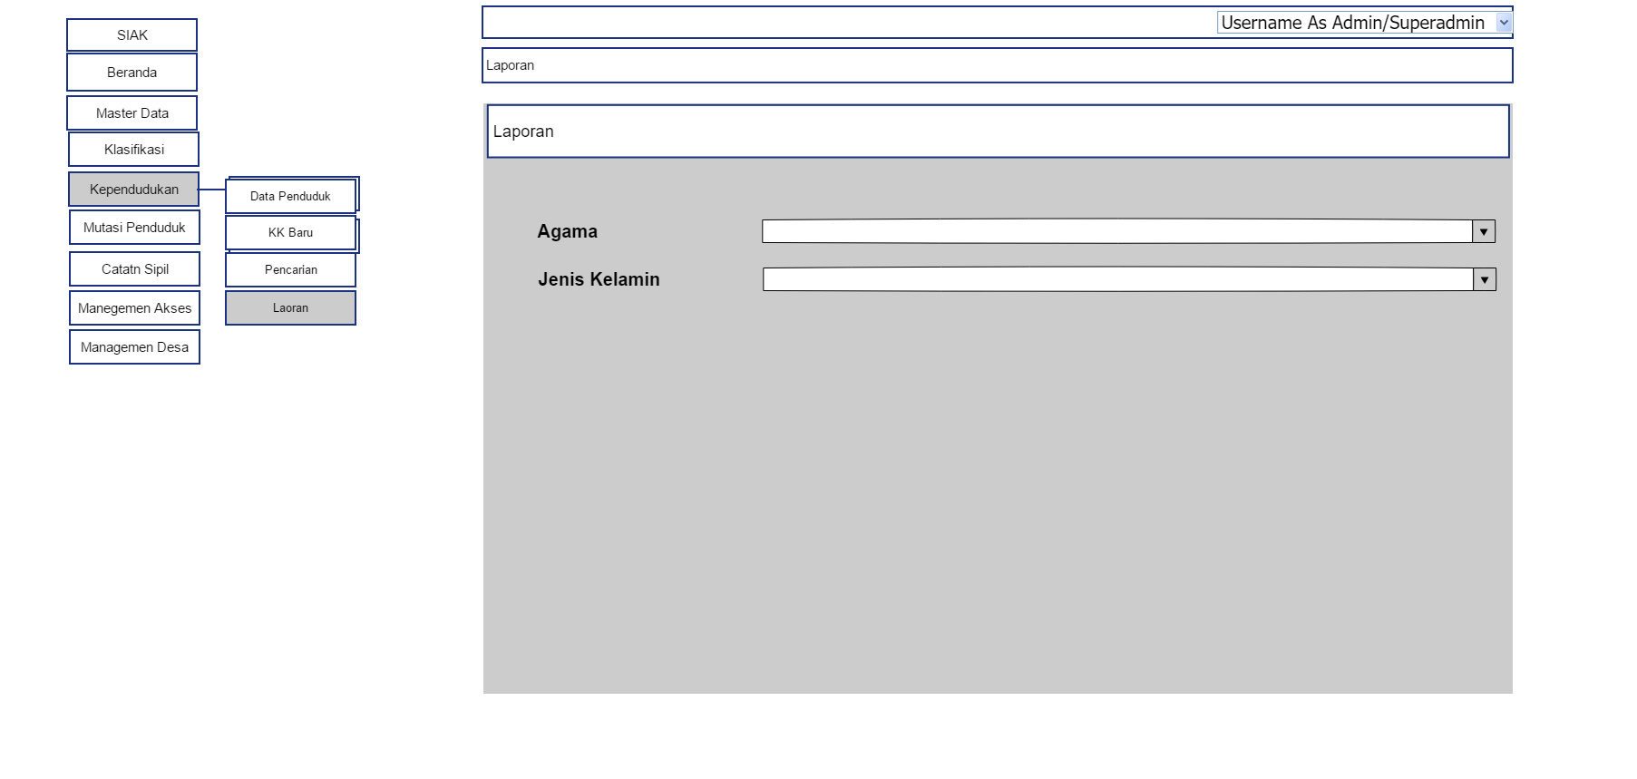

*Gambar 4.43 Perancangan Form Tampil Laporan*

# 

# BAB V

# IMPLEMENTASI DAN PENGUJIAN

## 5.1 Instalasi Program

Langkah- langkah yang harus dilakukan untuk menjalankan Sistem Informasi Administrasi Kependudukan Desa ini yaitu sebagai berikut :

1. 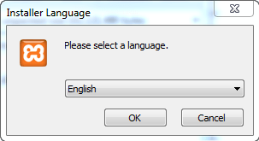Dobel klik file XAMPP Intallaers, nanti selanjutnya akan muncul jendela “installer language” seperti di bawah ini:

# *Gambar 5.1 Langkah Ke-1 Installasi Xampp*

1. Selanjutnya pilih bahasa. Pilih yang Bahasa Inggris (English). Klik OK.
2. Kadang pada proses ini muncul pesan error. Jika ada, abaikan saja dan lanjutkan dengan klik OK dan YES.

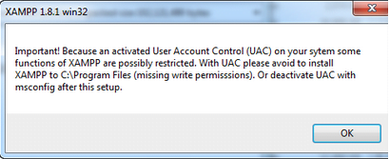

# *Gambar 5.2 Langkah Ke-2 Installasi Xampp*

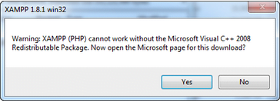

# *Gambar 5.3 Langkah Ke-3 Installasi Xampp*

1. 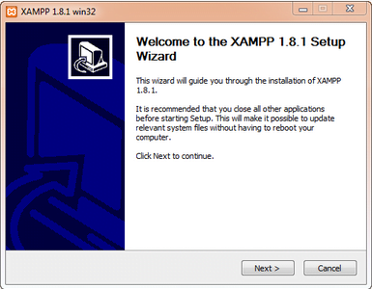Berikutnya akan muncul jendela yang isinya meminta Anda menutup semua aplikasi yang sedang berjalan. Jika semua aplikasi sudah ditutup, maka klik tombol **Next.**

# *Gambar 5.4 Langkah Ke-4 Installasi Xampp*

1. Selanjutnya Anda akan diminta untuk memilih aplikasi yang mau diinstal. Centang saja semua pilihan dan klik tombol **Next.**

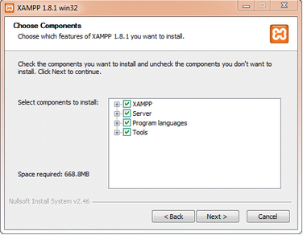

# *Gambar 5.5 Langkah Ke-5 Installasi Xampp*

1. 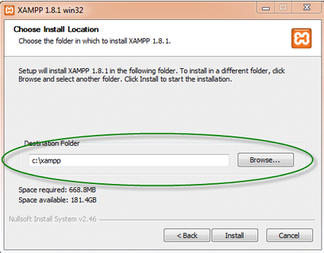Kemudian Anda akan diminta untuk menentukan lokasi folder penyimpanan file-file dan folder XAMPP. Secara default akan diarahkan ke lokasi **c:\xampp.**Namun jika Anda ingin menyimpannya di folder lain bisa klik **browse** dan tentukan secara manual folder yang ingin digunakan. Jika sudah selesai, lanjutkan dan klik tombol **Install.**

# *Gambar 5.6 Langkah Ke-6 Installasi Xampp*

1. 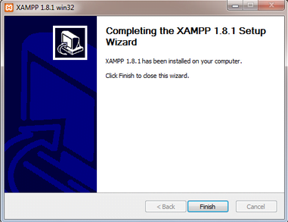Tunggu beberapa menit hingga proses intalasi selesai. Jika sudah muncul jendela seperti di bawah ini, klik tombol **Finish**untuk menyelesaikannya.

# *Gambar 5.7 Langkah Ke-7 Installasi Xampp*

1. 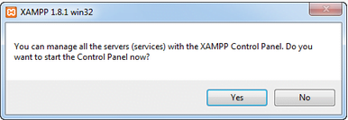Berikutnya, akan muncul jendela dialog seperti gambar di bawah ini yang menanyakan Anda apakah mau langsung menjalankan aplikasi XAMPP atau tidak. Jika ya, maka klik YES.

# *Gambar 5.8 Langkah Ke-8 Installasi Xampp*

1. Bukalah aplikasi XAMPP, bisa melalui S**tart Menu**atau **Desktop,**dan klik icon XAMPP. Atau, jika Anda membukanya begitu proses instalasi selesai maka klik **Yes**seperti yang terlihat pada gambar di atas.
2. Setelah terbuka, silahkan klik tombol **Start**pada kolom **Action**sehingga tombol tersebut berubah menjadi **Stop.**Dengan mengklik tombol tersebut, artinya itulah aplikasi yang dijalankan. Biasanya jika saya menggunakan XAMPP, yang saya start hanyalah aplikasi Apache dan MySQL, karena saya tidak memerlukan aplikasi seperti Filezilla, dan lain-lain.  
   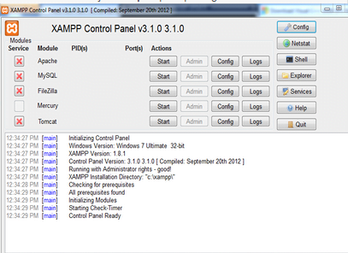

# *Gambar 5.9 Langkah Ke-9 Installasi Xampp*

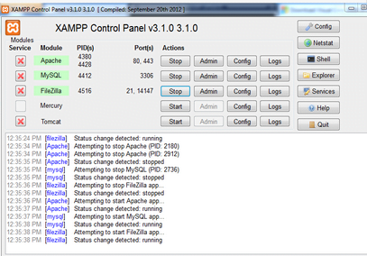

# *Gambar 5. 10 Langkah Ke-10 Installasi Xampp*

* 1. **Penggunaan Program**

1. Form Log In

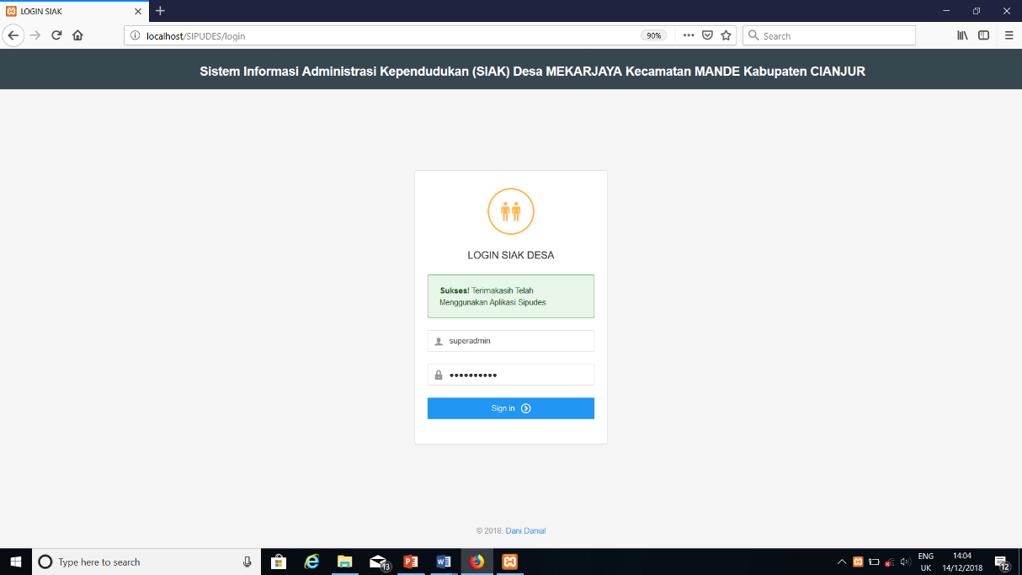

# *Gambar 5. 11 Form Login*

1. Tampilan Beranda

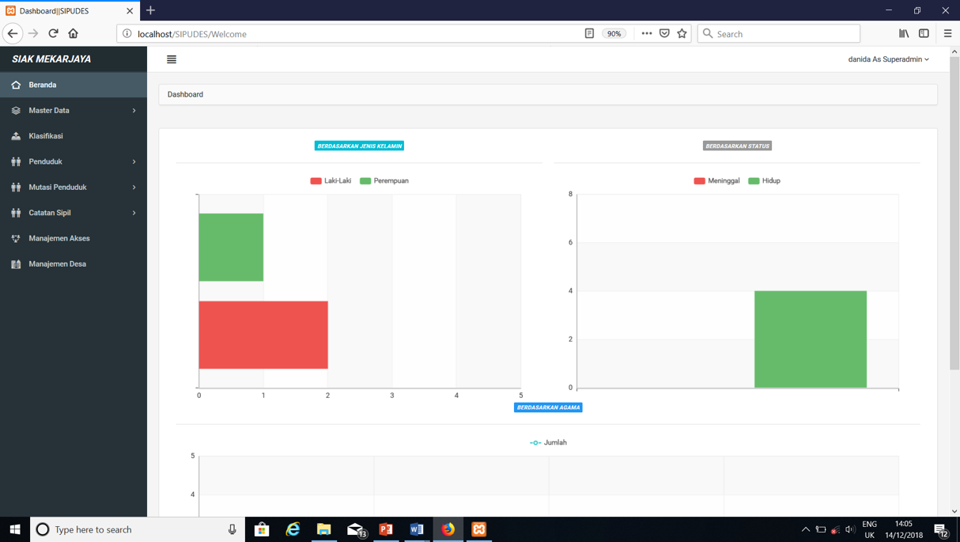

# *Gambar 5. 12 Beranda*

1. Tampilan Data Agama

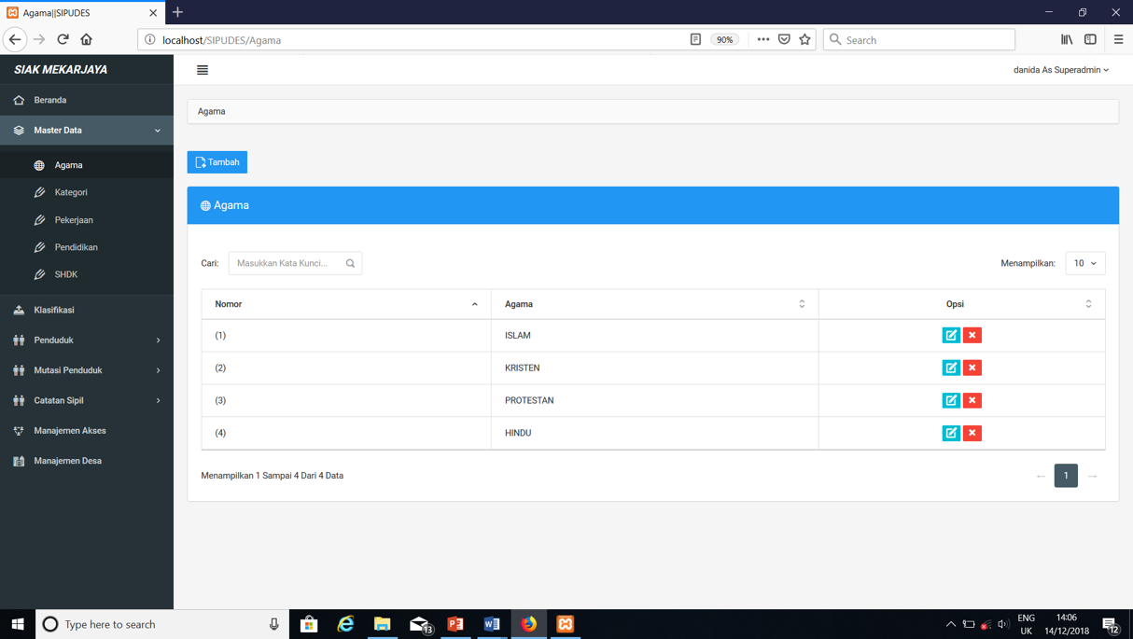

# *Gambar 5. 13 Tampilan data agama*

1. Tampilan Input Agama

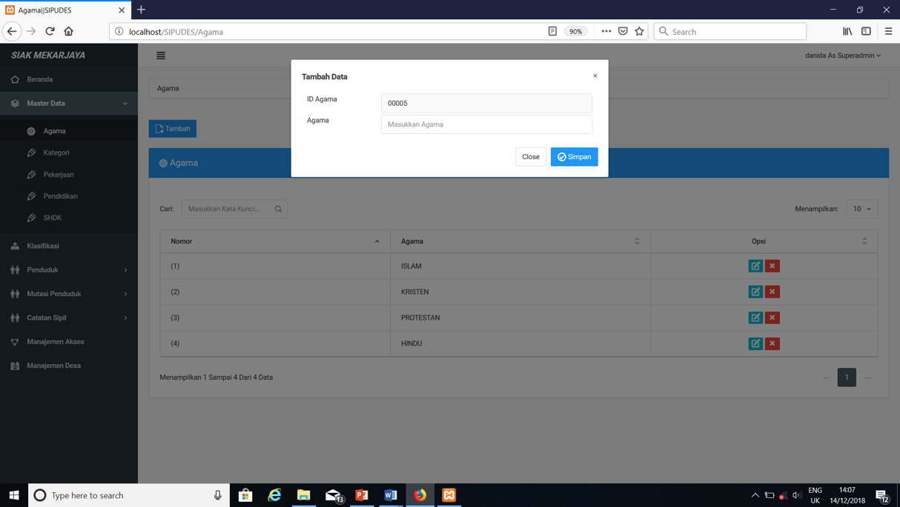

# *Gambar 5. 14 Form Input Agama*

1. Tampilan Data Kategori

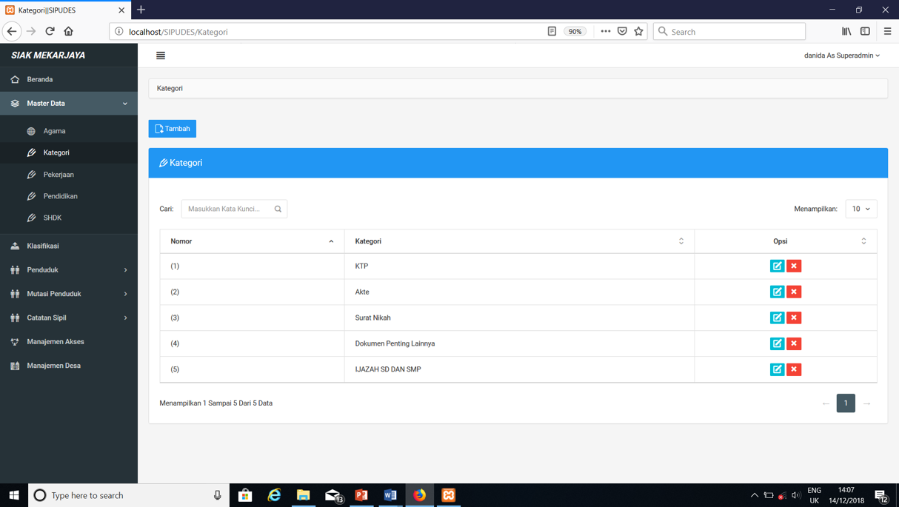

# *Gambar 5. 15 Tampilan data kategori*

1. Tampilan Input Kategori

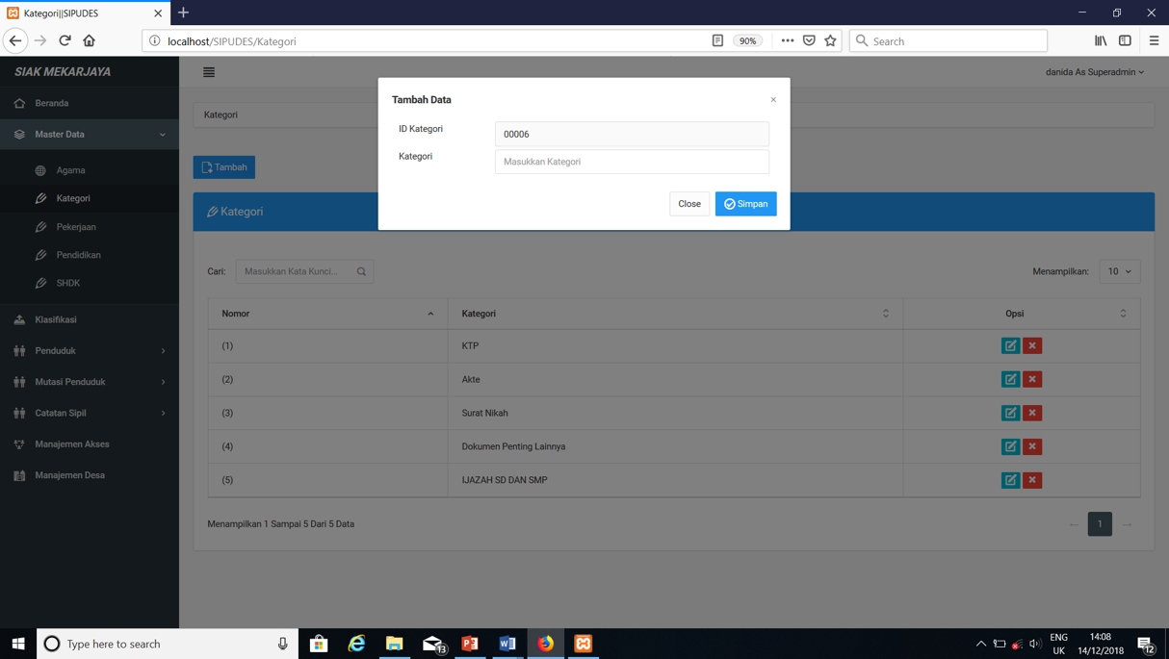

# *Gambar 5. 16 Form input kategori*

1. Tampilan Data Pekerjaan

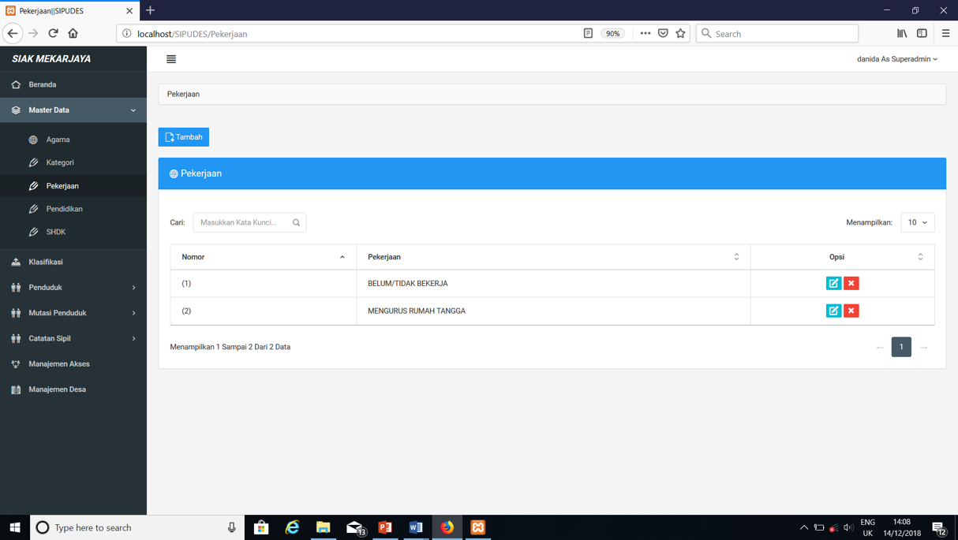

# *Gambar 5. 17 Tampilan data pekerjaan*

1. Tampilan Input Pekerjaan

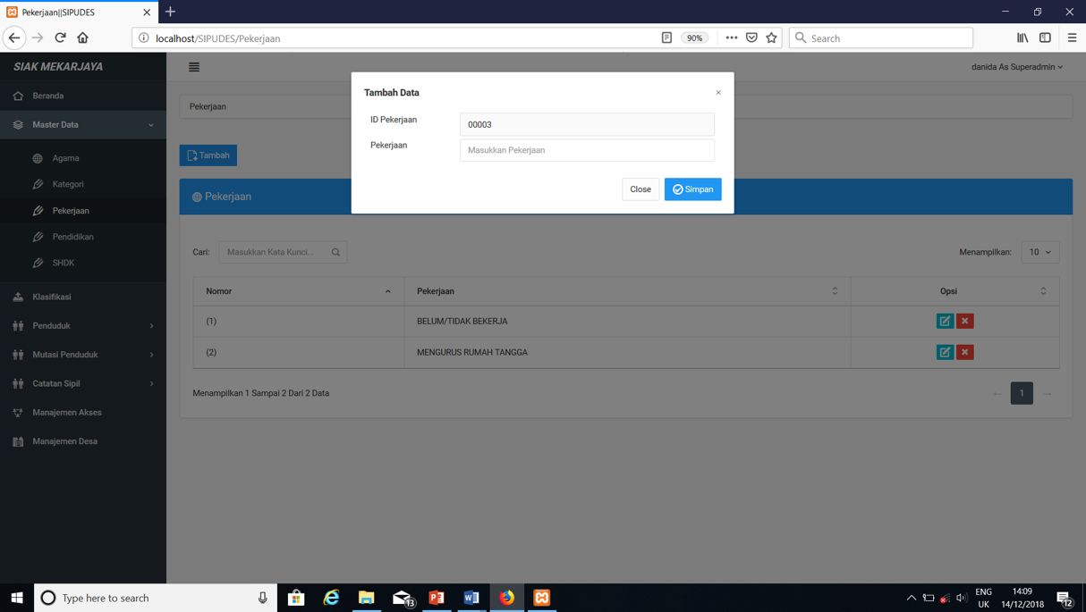

# *Gambar 5. 18 Form input pekerjaan*

1. Tampilan Data Pendidikan

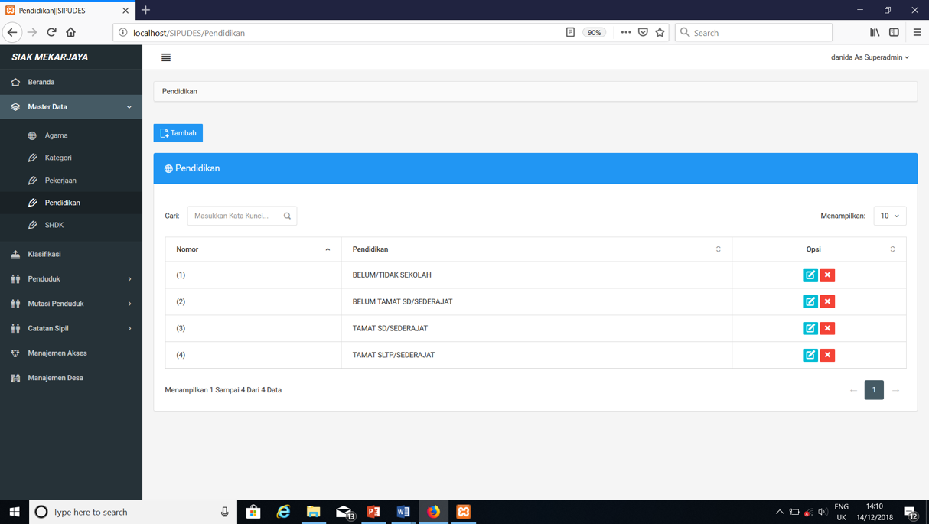

# *Gambar 5.19 Tampil data pendidikan*

1. Tampilan Data Pendidikan

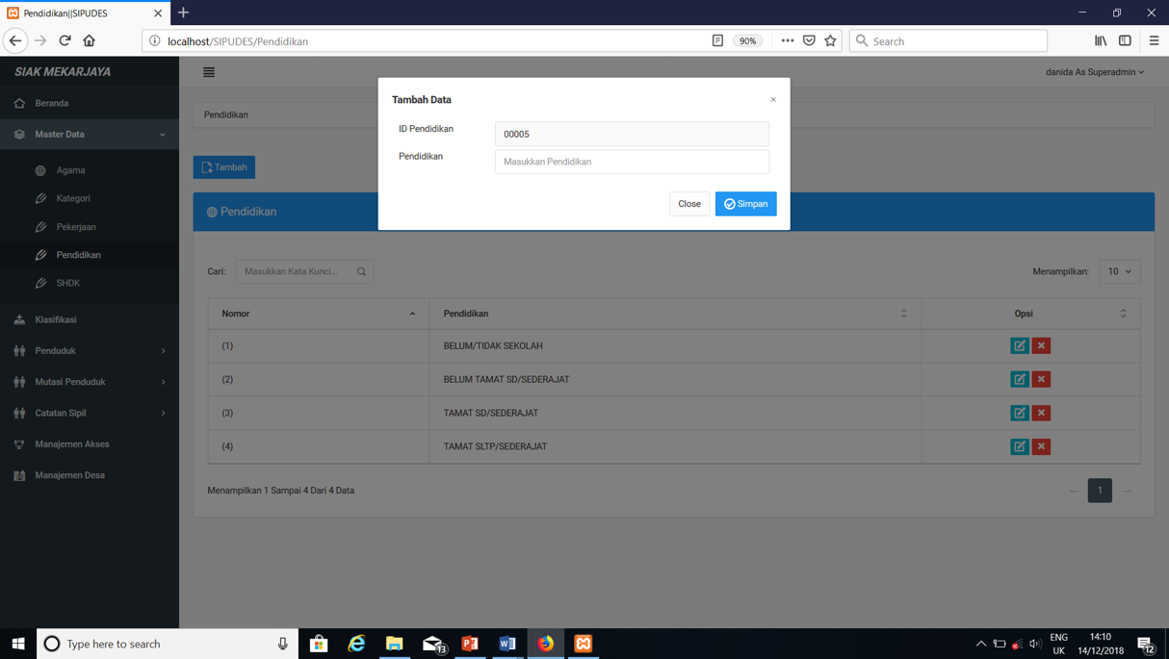

# *Gambar 5. 20 Form input pendidikan*

1. Tampilan Data Klasifikasi

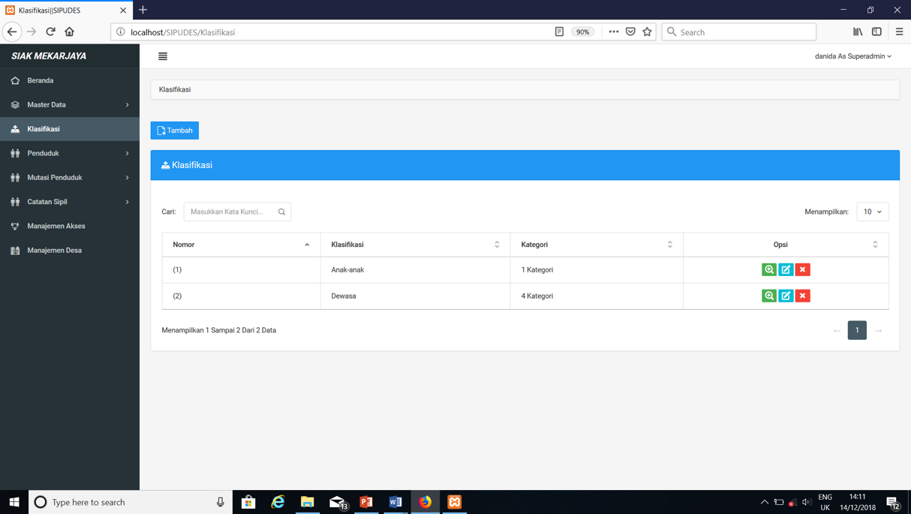

# *Gambar 5.21 Tampil data klasifikasi*

1. Tampilan Input Klasifikasi

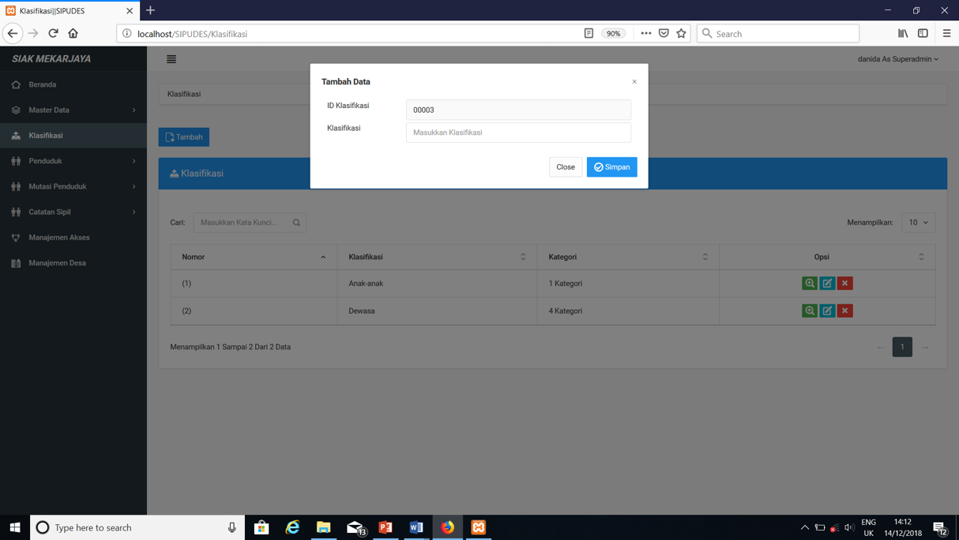

# *Gambar 5.22 Form input klasifikasi*

1. Tampilan Data Kartu Keluarga

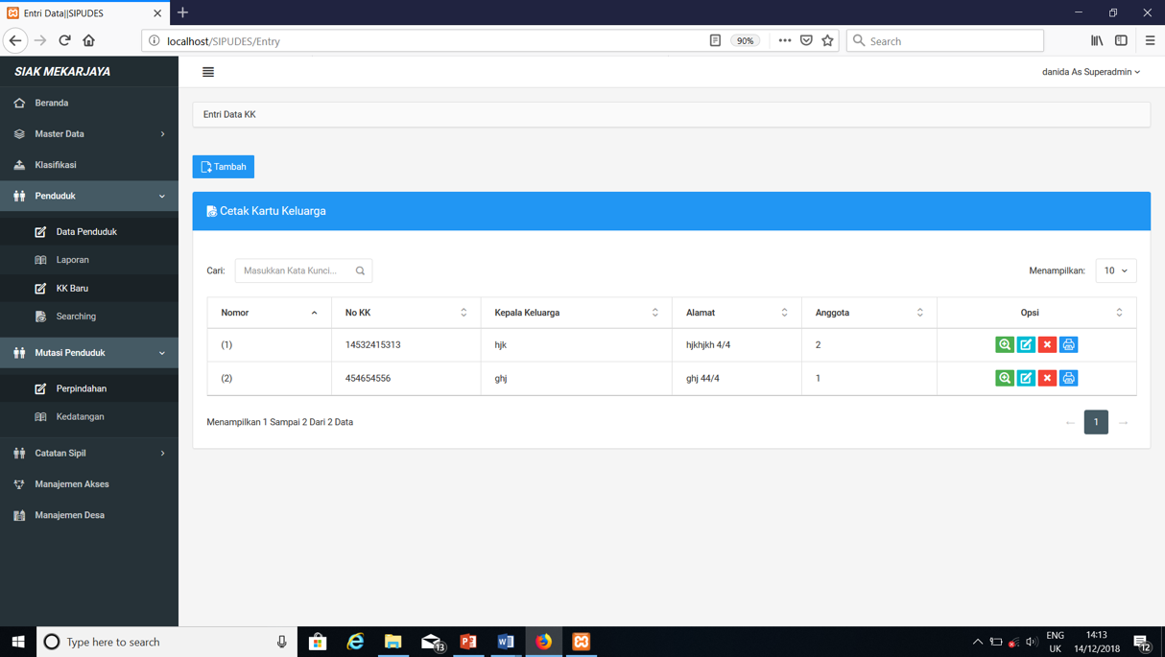

# *Gambar 5.23 Tampil data kartu keluarga*

1. Tampilan Laporan

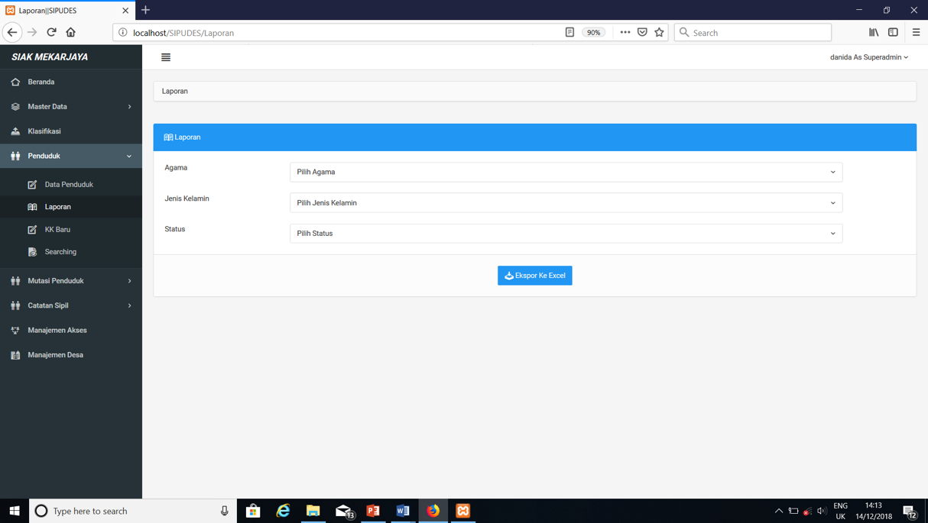

# *Gambar 5.24 Form cetak laporan*

1. Tampilan Input Kartu Keluarga

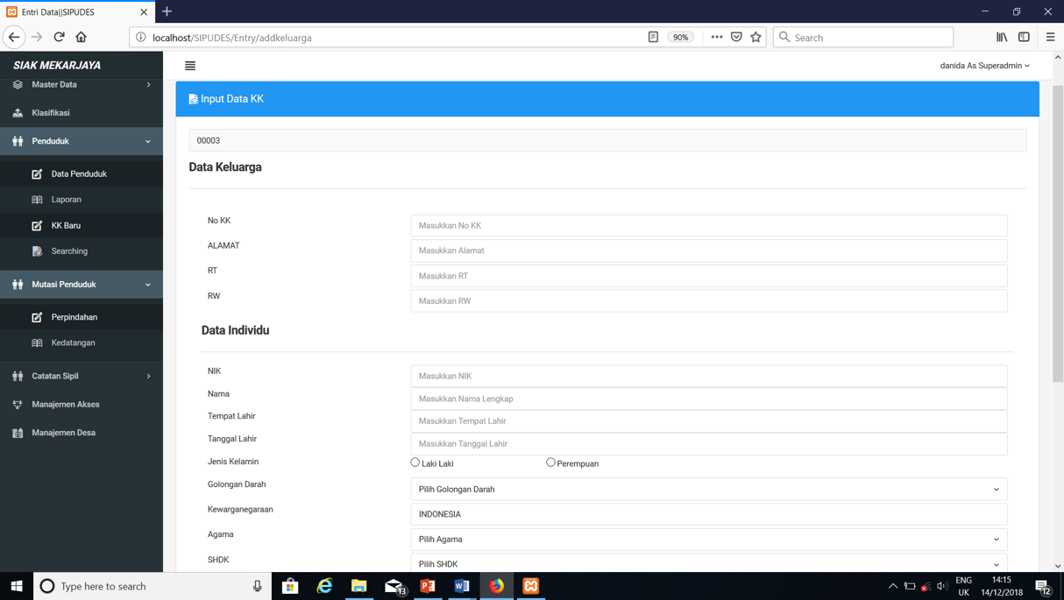

# *Gambar 5.25 Form input kartu keluarga*

1. Tampilan Pencarian Penduduk

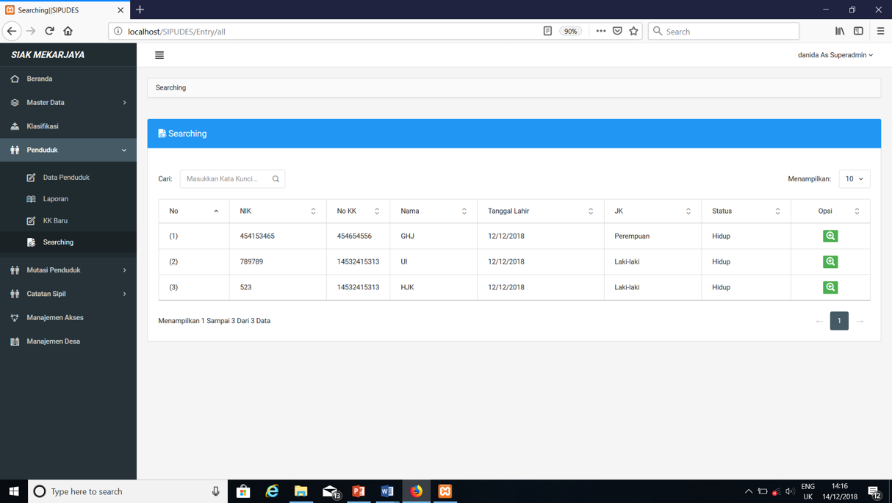

# *Gambar 5.26 Tampil pencarian penduduk*

1. Tampilan Data Kedatangan

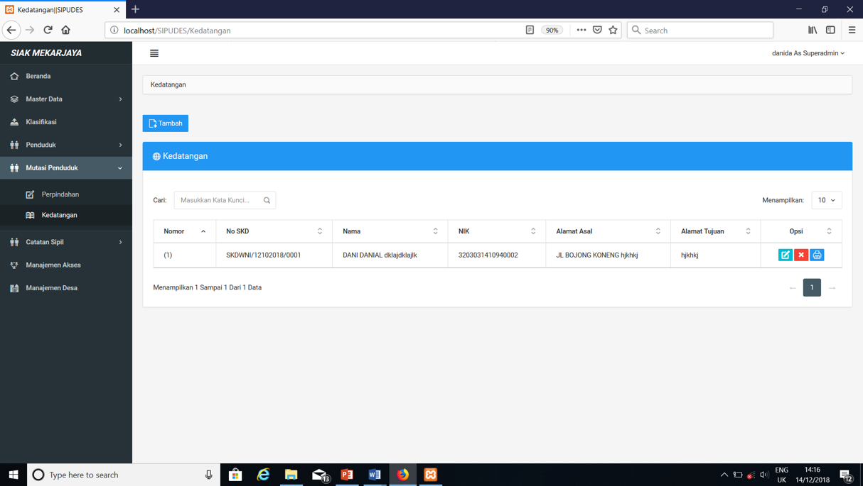

# *Gambar 5.27 Tampil data kedatangan*

1. Tampilan Input Kedatangan

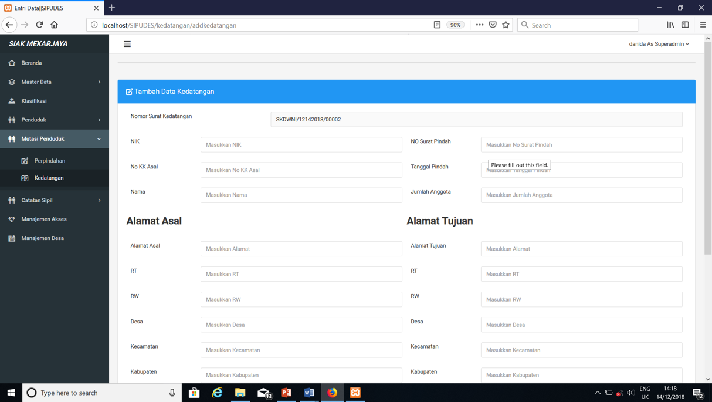

# *Gambar 5.28 Form input kedatangan*

1. Tampilan Kelahiran

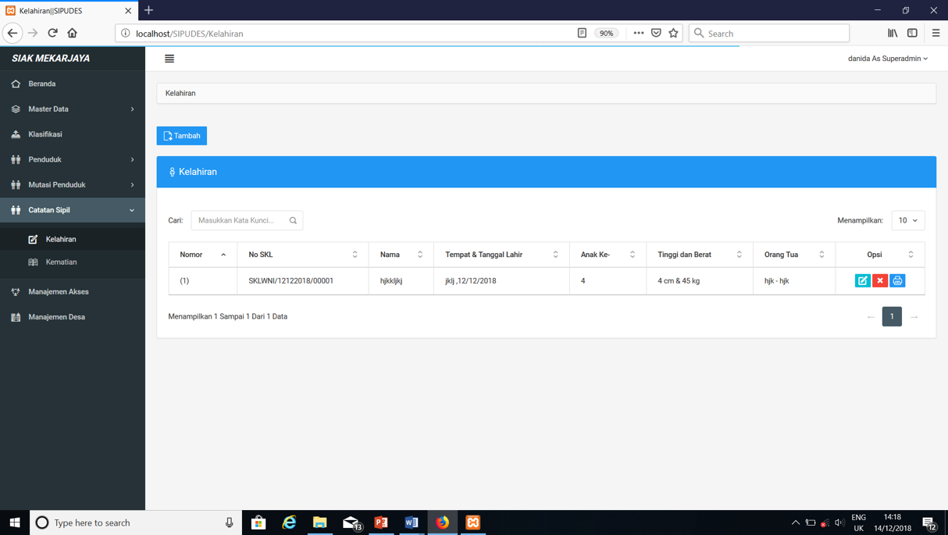

# *Gambar 5.29 Tampil data kelahiran*

1. Tampilan Input Kelahiran

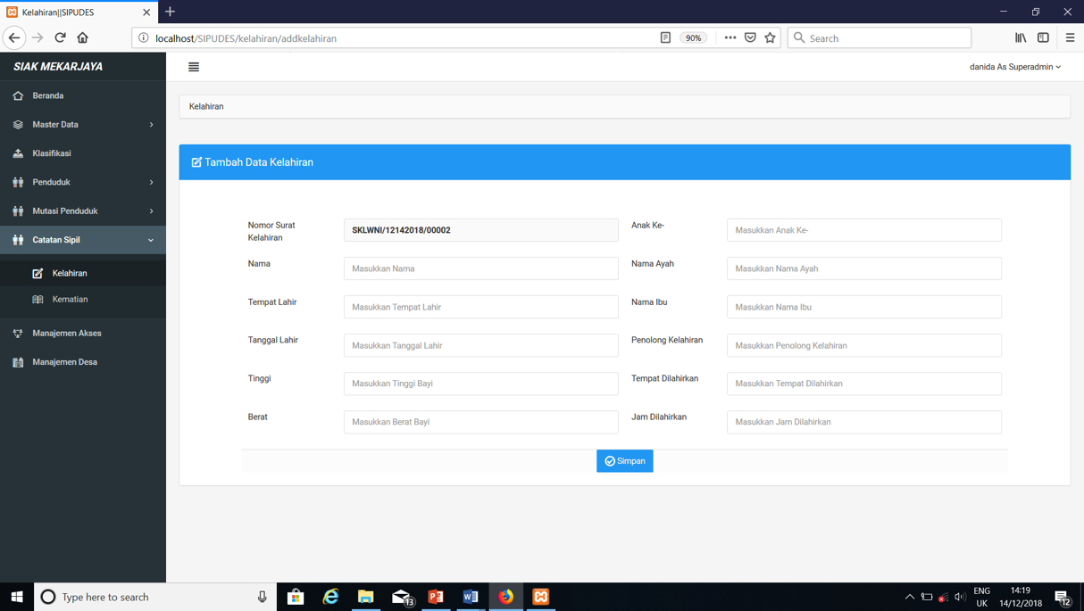

# *Gambar 5.30 Form input kelahiran*

1. Tampilan Kematian



*Gambar 5.31 Tampil data kematian*

1. Tampilan Input Kematian

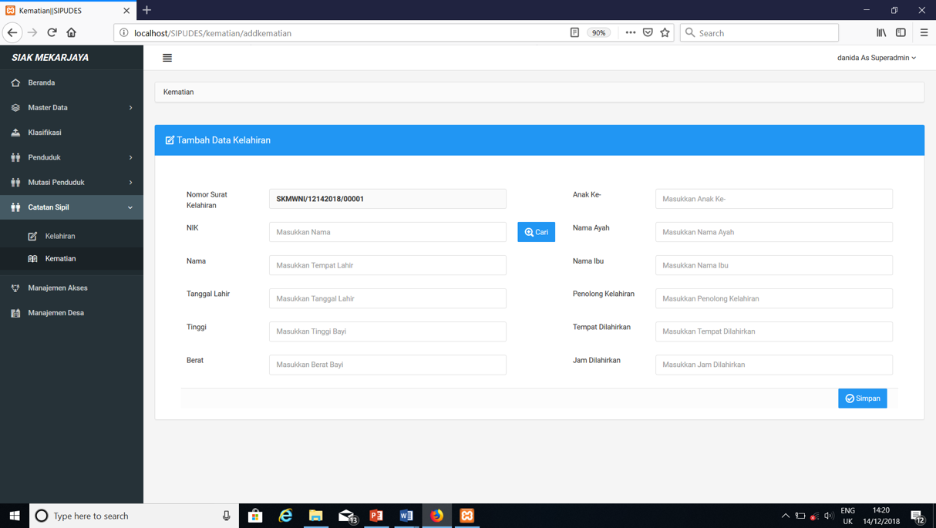

# *Gambar 5.32 Form input kematian*

# 

# BAB VI

# PENUTUP

## 6.1.Kesimpulan

Perancangan sistem informasi administrasi kependudukan pada desa Mekarjaya merupakan suatu solusi alternative dalam menangani berbagai masalah yang ada dalam proses administrasi kependudukan tersebut. Permasalahan yang muncul dari sistem administrasi kependudukan yang berjalan telah di upayakan untuk dapat ditangani dengan sistem yang baru ini, adapun kesimpulan yang dapat diambil adalah sebagai berikut :

1. Sistem yang dirancang ini adalah sistem informasi administrasi kependudukan pada desa Mekarjaya berbasiskan web. Sistem ini dapat memberikan beberapa kelebihan dibandingkan dengan sistem yang sedang berjalan saat ini, diantaranya, desa menjadi mempunya database yang akurat
2. Dengan menggunakan system informasi administrasi kependudukan desa ini, pelayanan terhadap masyarakat akan lebih efektif dan efisien.
3. Bagi pihak instansi desa, dengan menggunakan sistem yang baru ini dapat mempercepat proses pencarian data penduduk guna memeriksa dan meneliti secara detail keterangan data penduduk tersebut.
4. Dengan adanya sistem informasi baru ini, data kependudukan desa mekarjaya dapat terjamin keamanan datanya.

## 6.2. Saran

Penulis menyadari bahwa sistem informasi administrasi kependudukan pada desa Mekarjaya ini belum 100% membahas adminstrasi kependudukan, oleh karena itu apabila penelitian ini ingin dilanjutkan ada beberapa mengenai sistem ini yang sebaiknya lebih di tingkatkan, yaitu :

1. Untuk pengembangan lebih lanjut dan untuk menunjang sistem administrasi kependudukan sampai 100% harus dapat ditingkatkan lagi dalam hal pengamanan database kependudukan.
2. Dalam tahap pengembangan selanjutnya, disarankan bagi siapa saja yang akan meneruskan sistem informasi administrasi kependudukan desa Mekarjaya berbasis web ini, dapat menambahkan lagi fitur sistem administrasi kependudukan pada desa mekarjaya yang belum dilakukan oleh penulis diantaranya: Sistem informasi Pendaftaran Sampai Pembuatan Akta Pernikahan, Sistem informasi Pendaftaran sampai Pembuatan Akta Perceraian, Sistem Informasi Pengangkatan Sampai Pengesahan Anak, Sistem Informasi Perubahan Status Kewarganegaraan

DAFTAR PUSTAKA

Arief, M, Rudiyanto (2011), *Pemrograman Web Dinamis menggunakan PHP dan*

*My SQL,* ANDI;Yogyakarta

Ditjen Dukcapil Kemendagri, (2014),www.dukcapil.kemendagri.go.id/detail/data-

kependudukan, diakses 10 Desember 2018.

Fathansyah 2004, *Basis Data, Andi Offset*, Yogyakarta.

Fatta, Hanif Al 2007, *Analisis dan Perancangan Sistem Informasi*, Andi Offset,

Yogyakarta

Ladjamudin. A., 2005, *Analisis Desain Sistem Informasi*, Graha Ilmu, Yogyakarta.

Ladjamudin. A., 2006, *Rekayasa Perangkat Lunak*, Graha Ilmu, Yogyakarta.

Latifah. N., 2009, *Sistem Informasi Administrasi Data Penduduk Pada Kantor Kelurahan Desa Janggalan*, Skripsi*,* Jurusan Sistem Informasi,Universitas Muria Kudus, Kudus.

O'Brien, J.A. 2005. *Pengantar Sistem Informasi* (diterjemahkan oleh Fitriasari,

Dewi dan Kwary, Arnos Deny).edisi 12. Salemba Empat, Jakarta.

.

**LAMPIRAN**